DOSSIER DE PROJET
Cinés Délices
Plateforme communautaire de recettes inspirées du cinéma et des séries
Nathalie Leduc
Titre Professionnel — Concepteur Développeur d’Applications (CDA)
RNCP 37873 - Niveau 6 — Ministère du Travail
École O’Clock — Promotion Francfort
22 mai 2026
Session de certification : juin 2026

Le jour de la présentation du projet un QR code est tranmis au Jury afin qu’il puisse accéder à tout le projet

Sommaire

Sommaire 2
1. Liste des compétences mises en œuvre dans le cadre du projet 7
1.1 Vue synoptique des compétences couvertes 7
1.2 Synthèse — couverture des 11 compétences 8
2. Cahier des charges ou expression des besoins du projet 9
2.1 Présentation du projet 9
2.2 Objectifs et limites du projet 9
Objectifs (ce que l’application DOIT faire) 9
Limites (ce que l’application ne fait PAS, volontairement) 9
2.3 Définition de la cible 10
2.4 Fonctionnalités détaillées (priorisation MoSCoW) 10
2.4.1 Périmètre MVP livré 10
2.4.2 Évolutions potentielles (hors MVP) 11
2.5 Contraintes du projet 11
2.6 Navigateurs compatibles 12
2.7 Analyse des risques 12
3. Présentation de l’entreprise et du service 14
3.1 Le commanditaire 14
3.2 Le service — Promotion Francfort, Apothéose CDA 14
3.3 Ma place dans l’équipe Cinés Délices 14
3.4 Environnement humain — qui faisait quoi 14
4. Gestion de projet (planning, suivi, environnement humain, qualité) 16
4.1 Méthodologie agile — Scrum adapté 16
4.2 Planning des sprints — vue Gantt synthétique 16
4.3 Organisation du Kanban — leçons apprises Sprint 1 → Sprint 2 16
Ce que j’ai mis en place pour le Sprint 2 16
Légende des labels Kanban 17
4.4 Workflow Git — trunk-based simplifié 17
Workflow équipe (4 étapes) 17
Mon workflow personnel — un double remote 18
4.5 Objectifs de qualité — la chaîne complète 18
5. Spécifications fonctionnelles 19
5.1 Plan du site (sitemap) 19
5.2 Maquettes — du zoning à la maquette 19
5.2.1 Wireframes 19
5.2.2 Maquettes (UI/UX) 19
5.3 Diagramme des cas d’utilisation (Use Case) 19
Synthèse des UC par acteur 21
5.4 Modélisation de la base de données — Merise 21
5.4.1 MCD — Modèle Conceptuel de Données 21
5.4.2 MLD — Modèle Logique de Données 22
5.4.3 Dictionnaire de données 23
5.4.4 MPD — Diagramme de classes UML 27
5.4.5 Règles On Delete — pourquoi ces choix 28
5.4.6 Règles de gestion (RG) 29
5.5 Script de création et seed de la base de données 29
5.6 Diagrammes de séquence — cas significatifs 29
5.7 Diagramme d’activité — workflow de publication 30
5.8 Diagramme d’états — cycle de vie d’une recette 31
6. Spécifications techniques 33
6.1 Choix d’architecture — multicouche découplée 33
Décisions structurantes et justifications 33
6.2 Schéma de l’architecture technologique 33
6.3 Architecture en couches — diagramme de packages UML 34
6.4 Stack technologique — choix justifiés 34
6.4.1 Frontend (/client) 34
6.4.2 Backend (/api) 35
6.4.3 Infrastructure et outillage 36
6.5 Architecture de déploiement et CI/CD 36
Pipeline CI/CD GitHub Actions — 4 jobs 37
6.6 Choix d’éco-conception 38
6.7 Sécurité — vue d’ensemble 38
7. Réalisations les plus significatives — la création d’une recette 40
7.1 Pourquoi la création de recette ? 40
7.2 Vue d’ensemble — diagramme de séquence 40
7.3 Étapes 1-2 — Saisie côté React (CP2) 42
7.3.1 Étape 1 — La saisie (parsing tolérant des durées) 44
7.3.2 Étape 2 — L'envoi (branchement multipart / JSON + JWT) 44
7.4 Étapes 3 à 6 — Côté serveur (CP3) 46
7.4.1 Étape 3 — authMiddleware (vérification du JWT) 46
7.4.2 Étape 4 — Pipeline image (Multer mémoire + Sharp WebP) 47
7.4.3 Étape 5 — Validation Zod (schéma serveur) 48
7.4.4 Étape 6 — Controller createRecipe (orchestration) 49
7.4.5 Étape 7 — Réponse 201 Created et redirection adaptée 50
7.5 Choix structurants d’accès aux données (CP8) 51
7.5.1 $transaction pour l’atomicité 51
7.5.2 Sélection explicite — jamais SELECT * 51
7.5.3 Index ciblés sur les requêtes fréquentes 51
7.6 Captures d’écran — du formulaire à la confirmation 51
7.7 Autres réalisations significatives (synthèse) 51
8. Éléments de sécurité de l’application 53
8.1 OWASP Top 10 — où apparaît chaque mesure dans le code 53
8.2 Validation des entrées — Zod côté serveur 53
8.3 Protection injection SQL 54
8.4 Protection XSS 54
8.5 Conformité RGPD 54
8.5.1 Bandeau de consentement cookies 55
8.5.2 Traitement des données personnelles — finalités et durées 55
8.5.3 Cycle automatique d’effacement — 11/12 mois 55
8.5.4 Emails applicatifs RGPD — Nodemailer 57
8.5.5 Pages légales 58
9. Plan de tests 58
9.1 Stratégie de tests — pyramide à 5 niveaux 58
9.2 Plan de tests détaillé — colonnes REAC 59
9.3 Exemples de tests — extraits significatifs 60
9.3.1 Test unitaire Vitest — parseTimeToMinutes 60
9.3.2 Test d’intégration sécurité — JWT falsifié sur Railway 60
10. Jeu d’essai 62
10.1 Scénario testé — workflow complet de publication 62
10.2 Tableau du jeu d’essai 62
11. Veille sécurité 63
11.1 Démarche de veille — intégrée au workflow 63
11.2 Cinq sources, cinq décisions concrètes 63
11.3 Vulnérabilités identifiées et traitées 63
11.4 Analogie — la veille comme un chef qui contrôle ses ingrédients 63
12. Glossaire technique 65
12.1 Architecture & développement 65
12.2 Frontend 65
12.3 Backend 65
12.4 Base de données 66
12.5 Sécurité & RGPD 66
12.6 Tests & Qualité 67
12.7 Déploiement & DevOps 67
12.8 Workflow & Méthodologie 67
12.9 Spécifique projet Cinés Délices 68
Sommaire des annexes 69
Annexe 1 — Cartographie technique étendue 70
Annexe 2 — Correspondances routes Frontend ↔ endpoints API 70
Annexe 3 — Planning Sprint 2, Kanban et workflow Git 70
Annexe 4 — Use Cases détaillés + diagrammes par acteur 71
Annexe 5 — Détail textuel des séquences complexes 71
Annexe 6 — Script SQL généré par Prisma migrate 71
Annexe 7 — Charte graphique complète 71
Annexe 8 — Galerie des wireframes principaux 72
8.1 Galerie complète sur GitHub 72
8.2 Sélection de 4 wireframes représentatifs 72
WF-01 — Accueil 72
WF-03 — Détail recette 72
WF-11 — Créer recette 73
WF-14 — Admin validation 73
Annexe 9 — Galerie des maquettes 74
9.1 Galerie complète sur GitHub 74
9.2 Sélection de 4 paires Desktop + Mobile représentatives 74
MF-01 — Accueil 74
MF-03 — Détail recette 75
MF-11 — Créer recette 76
MF-14 — Admin validation 77
Annexe 10 — Code source des composants UI (CP2) 77
10.0 Accès au code complet sur GitHub 78
10.1 AuthContext.jsx — gestion centralisée de l’authentification 78
10.2 CreateRecipe.jsx — parseTimeToMinutes (parsing tolérant) 79
Annexe 11 — Code source des composants métier (CP3) 79
11.0 Accès au code complet sur GitHub 80
11.1 inactivityCheck.js — CRON RGPD 11/12 mois 80
Annexe 12 — Code source des composants d’accès aux données (CP8) 82
12.0 Accès au code complet sur GitHub 82
12.1 Fusion d’ingrédients atomique — mergeIngredients 82
12.2 Sélection explicite, catalogue paginé et fuzzy search 83
12.2.1 Sélection explicite — jamais SELECT * 83
12.2.2 Catalogue paginé avec filtres dynamiques 83
12.2.3 Recherche floue — Levenshtein côté client 84
12.2.4 Normalisation au singulier côté serveur 85
Annexe 13 — OWASP Top 10 2025 + tarteaucitron + emails RGPD 85
13.1 Référentiel OWASP Top 10 — édition 2025 85
13.2 Configuration tarteaucitron.js — conformité CNIL 86
13.3 Templates d’emails RGPD — Nodemailer 87
Configuration Nodemailer 87
Template — prévenance 11 mois (extrait) 88
Captures Mailtrap 88
Annexe 14 — Tests unitaires et tests d’intégration 89
14.0 Accès au code des tests sur GitHub 89
14.1 Tests unitaires Vitest — recipeUtils.test.js (extrait) 89
14.2 Tests d’intégration sécurité — test-api-security.js (extrait) 91
14.3 Synthèse des 7 suites de tests d’intégration 92
Annexe 15 — Captures du jeu d’essai T01 → T10 92
Captures complètes du jeu d’essai sur GitHub 93
Méthodologie d’exécution 93
Cas T01 — Connexion membre 93
Cas T02 — Création recette DRAFT 93
Cas T03 — Soumission DRAFT → PENDING 93
Cas T04 — Accès admin à la liste PENDING 94
Cas T05 — Validation admin → PUBLISHED 94
Cas T06 — Réception notification membre 94
Cas T07 — Suppression non autorisée d’une recette PUBLISHED 94
Cas T08 — Refus admin avec motif 95
Cas T09 — Upload format invalide 95
Cas T10 — Accès route admin sans token 95
Synthèse du jeu d’essai 95
Annexe 16 — Déploiement Railway, Docker, CI/CD 95
16.0 Accès aux fichiers de déploiement sur GitHub 96
16.1 Workflow GitHub Actions complet — ci.yml 96
16.2 Dockerfile API — node:22-slim + Prisma 7 99
16.3 Caddyfile client — cache différencié 99
16.4 docker-compose.yml — environnement de développement 100
16.5 Variables d’environnement Railway — checklist 101
16.6 Checklist déploiement pas-à-pas 101
16.7 Problèmes résolus durant la mise en production 101
Annexe 17 — Captures d’écran : création d’une recette 102
17.1 Correspondance étape ↔ capture (cf. §7 du corps) 102

1. Liste des compétences mises en œuvre dans le cadre du projet
Cette section reprend la grille officielle des 11 compétences professionnelles (CP) du titre CDA, regroupées en 3 Activités Types (AT). Pour chaque compétence, j’indique précisément ce que j’ai personnellement réalisé dans le projet Cinés Délices et la section du dossier où le détail figure. L’équipe est de 5 développeurs : je distingue donc clairement ma contribution individuelle du travail collectif.

1.1 Vue synoptique des compétences couvertes
CP | Intitulé officiel REAC | Ma contribution dans Cinés Délices | §
AT 1 — Développer une application sécurisée
CP1 | Installer et configurer son environnement de travail en fonction du projet | Docker Compose (Node 24 + PG 18 alpine), .env.example, pnpm workspace, configuration ESLint partagée équipe | §6.1
CP2 | Développer des interfaces utilisateur | React 19 + Vite + SCSS/BEM, React Router v7, AuthContext + useCallback, ProtectedRoute, parseTimeToMinutes, debounce 300/400 ms, responsive mobile-first, WCAG 2.1 AA | §7.2
CP3 | Développer des composants métier | Controllers Express (recipes, admin, auth), middlewares JWT/Multer/Sharp, workflow DRAFT→PENDING→PUBLISHED, fuzzy search, CRON RGPD, rate-limiter TMDB | §7.3
CP4 | Contribuer à la gestion d’un projet informatique | Scrum Master, animation des cérémonies, Kanban GitHub, 4 sprints, planning détaillé Sprint 2, feature branches, PR obligatoires, revue de code | §4
AT 2 — Concevoir et développer une application sécurisée organisée en couches
CP5 | Analyser les besoins et maquetter une application | User Stories MoSCoW, 16 wireframes en reponsive (Desktop/Mobile) (j’ai homogénéisé tous les wireframes équipe), 16 maquettes UI, sitemap, use cases UML | §5
CP6 | Définir l’architecture logicielle d’une application | Architecture multicouche découplée API REST + SPA, diagramme de packages UML, choix techniques justifiés, séparation 3 couches | §6
CP7 | Concevoir et mettre en place une base de données relationnelle | MCD Mocodo, MLD, MPD, dictionnaire de données complet, 9 tables UUID, FK + onDelete (CASCADE / SET NULL / RESTRICT), index composites | §5.4
CP8 | Développer des composants d’accès aux données SQL et NoSQL | Schéma Prisma 7 complet + seed v4, migrations versionnées, requêtes typées, $transaction (catalogue paginé, merge ingrédients, suppression compte) | §7.4
AT 3 — Préparer le déploiement d’une application sécurisée
CP9 | Préparer et exécuter les plans de tests d’une application | Vitest + Testing Library (recipeUtils, ProtectedRoute, CookieConsent), tests d’intégration node:assert + fetch (7 suites sur API Railway), jeu d’essai T01→T10 | §9 §10
CP10 | Préparer et documenter le déploiement d’une application | Guide Railway pas-à-pas, Swagger /api-docs (JSDoc sur 35+ routes), Dockerfile sur mesure, Caddyfile cache différencié | §6.5
CP11 | Contribuer à la mise en production dans une démarche DevOps | Pipeline CI/CD GitHub Actions 4 jobs (lint client + api, test client, test API intégration), webhook Railway, déploiement automatique sur push main | §6.5
Lecture du tableau : chaque ligne « CP » identifie une compétence du REAC ; la colonne « Ma contribution » liste les artefacts précis que j’ai produits seule, indépendamment du travail collectif d’équipe. Les colonnes § renvoient à la section où l’on retrouve le détail technique correspondant.

1.2 Synthèse — couverture des 11 compétences
Les 11 compétences du référentiel sont couvertes par le projet Cinés Délices. Le tableau ci-dessous récapitule mon niveau d’implication personnelle, à distinguer du périmètre couvert par l’équipe.
Activité Type | Compétences | Mon implication personnelle
AT 1 — Application sécurisée | CP1–CP4 | Conception, codage, animation Scrum — toutes les CP touchées personnellement
AT 2 — Application en couches | CP5–CP8 | Modélisation BDD entièrement portée (MCD/MLD/MPD/Prisma), wireframes homogénéisés, architecture co-définie
AT 3 — Déploiement DevOps | CP9–CP11 | Pipeline CI/CD construit, guide Railway rédigé, tests d’intégration écrits

2. Cahier des charges ou expression des besoins du projet
Cinés Délices est un projet pédagogique mené dans le cadre de l’Apothéose CDA de l’école O’Clock. Le commanditaire est fictif — une entreprise de divertissement souhaitant proposer une expérience à la croisée de la gastronomie et de la culture populaire — mais les contraintes (délais, équipe, livrables, sécurité, RGPD) sont, elles, bien réelles et imposées par le cadre certificatif. Cette section précise ce que le projet doit faire, pour qui, dans quelles limites, et avec quelles contraintes.

2.1 Présentation du projet
Cinés Délices est une application web communautaire de partage de recettes de cuisine inspirées du cinéma et des séries télévisées. Chaque recette est associée à un film ou une série : la ratatouille de Rémy, le thé du Chapelier Fou, le bœuf bourguignon de Julie & Julia.
Dimension | Détail
Quoi ? | Application web communautaire de recettes inspirées du cinéma et des séries
Qui ? | Entreprise fictive de divertissement (streaming, production cinématographique)
Pour qui ? | Amateurs de cuisine et de cinéma, curieux gourmands, fans de films et séries
Quand ? | Sprint 0 (9 mars 2026) → Sprint 3 + démos (3 avril 2026)
Pourquoi ? | Projet pédagogique pour l’obtention du Titre Professionnel CDA (O’Clock)

2.2 Objectifs et limites du projet

Objectifs (ce que l’application DOIT faire)
Objectif fonctionnel | Réalisation concrète
Catalogue consultable, filtrable, recherche temps réel | Pagination serveur 12/page, debounce 400 ms sur la recherche du catalogue, filtres catégorie + film/série
Workflow de contribution avec modération | Statuts DRAFT → PENDING → PUBLISHED, validation/rejet admin avec motif
Back-office administrateur complet | CRUD recettes/catégories/utilisateurs/ingrédients, notifications in-app
Application mobile-first, accessible, performante | WCAG 2.1 AA, Lighthouse ≥ 90 desktop, images WebP, conformité RGPD

Limites (ce que l’application ne fait PAS, volontairement)
- Pas de système de paiement ni de monétisation — projet pédagogique, hors périmètre.
- Pas de notifications push temps réel : les notifications sont chargées en polling au montage du composant (un push WebSocket reste une évolution possible).
- Pas d’application mobile native : la PWA / app mobile pourra être développée ultérieurement en s’appuyant sur la même API REST découplée.
- Pas de système de commentaires ou de notation : positionné en évolution potentielle (Could).

2.3 Définition de la cible
Quatre profils types ont été identifiés en Sprint 0 et ont guidé toutes les décisions d’ergonomie et d’UX.
Profil | Description | Contraintes UX
Cinéphile gourmand | 18–45 ans, passionné de cinéma ET de cuisine | Navigation fluide, belles images, inspiration visuelle
Cuisinier amateur | Cherche des idées originales de recettes | Fiches claires, ingrédients lisibles, étapes ordonnées
Fan de séries | Veut retrouver sa série préférée dans les recettes | Recherche et filtres efficaces par titre de film/série
Contributeur | Souhaite partager ses créations culinaires | Formulaire simple, retour immédiat, workflow clair

2.4 Fonctionnalités détaillées (priorisation MoSCoW)
La priorisation MoSCoW (Must / Should / Could / Won’t) a permis de figer le MVP dès le Sprint 0 et de protéger l’équipe contre le scope creep. Légende : 🔴 Must (MVP), 🟡 Should (important), 🟢 Could (bonus).

2.4.1 Périmètre MVP livré
Fonctionnalité | Acteur | Prio
Catalogue recettes public (recherche debounce 400 ms, filtre catégorie, pagination 12/page) | Visiteur | 🔴 Must
Page détail recette (photo WebP, ingrédients+qty/unité, instructions, anecdote, film) | Visiteur | 🔴 Must
Catalogue films et séries (snapshot TMDB local, affiches WebP en cache) | Visiteur | 🔴 Must
Authentification complète (inscription, connexion, JWT, Argon2id) | Visiteur | 🔴 Must
Réinitialisation MDP par email (Nodemailer/Mailtrap, token 1 h usage unique) | Visiteur | 🟡 Should
Espace membre : CRUD recettes + workflow DRAFT→PENDING→PUBLISHED | Membre | 🔴 Must
Upload photo (Multer mémoire + Sharp → WebP −70 % poids) | Membre | 🔴 Must
Autocomplétion TMDB (debounce 300 ms + snapshot local + cache node-cache) | Membre | 🔴 Must
Fuzzy search ingrédients (contains insensible + normalisation singulier) | Membre | 🔴 Must
Back-office admin : validation/rejet + motif + notifications | Admin | 🔴 Must
Back-office admin : CRUD catégories, merge ingrédients doublons, gestion users | Admin | 🔴 Must
Notifications in-app (admin soumission reçue, membre statut changé) | Admin + Membre | 🟡 Should
Job RGPD automatique (node-cron, nettoyage comptes inactifs > 1 an) | Système | 🟡 Should
Gestion cookies RGPD (tarteaucitronjs, bandeau CNIL, consentement explicite) | Visiteur | 🟡 Should
Pages légales RGPD (mentions, confidentialité, cookies, modération) | Visiteur | 🟡 Should
CI/CD GitHub Actions avec tests automatisés | DevOps | 🟡 Should

2.4.2 Évolutions potentielles (hors MVP)
Fonctionnalité | Prio
Commentaires / likes / notation des recettes | 🟢 Could
Système de favoris (sauvegarder des recettes) | 🟢 Could
Recommandations personnalisées | 🟢 Could
Liste de courses générée depuis plusieurs recettes | 🟢 Could
Dashboard de suivi (emails envoyés, suppressions, logs) | 🟢 Could
Notifications push temps réel (WebSockets) — actuellement en polling | 🟢 Could

2.5 Contraintes du projet
Contrainte | Détail
Technique | Stack imposée commune à toute l’équipe : React + Node.js + Express + PostgreSQL + Prisma. Docker en dev, Railway en prod.
Délai | 4 semaines : Sprint 0 (lundi 9 mars 2026) → S1 (13 mars) → S2 (20 mars) → S3 (27 mars) → Démos (3 avril 2026). Suivi hebdomadaire O’Clock chaque mercredi.
Équipe | 5 développeurs en parallèle — conventions Git strictes, PR obligatoires, revue de code.
Sécurité | Authentification JWT, hashage Argon2id, protection OWASP Top 10, conformité RGPD (France).
Accessibilité | WCAG 2.1 niveau AA, RGAA 4.1, Lighthouse ≥ 90 sur tous les axes.
Éco-conception | Images WebP (Sharp −70 % poids), pagination serveur (12/page), score EcoIndex ≥ C.
RGPD | Consentement cookies (tarteaucitron/CNIL), pages légales, suppression compte, CRON inactivité.
Livrable | Application déployée Railway, code source GitHub, dossier de projet PDF, soutenance orale.

2.6 Navigateurs compatibles
Navigateur | Version min. | Notes
Chrome | ≥ 110 | Support WebP natif, CSS Grid, Flexbox
Firefox | ≥ 110 | Support complet ES2022+
Safari (macOS / iOS) | ≥ 16 | Support WebP depuis Safari 14
Edge (Chromium) | ≥ 110 | Moteur Chromium = comportement Chrome
Chrome Mobile (Android) | ≥ 110 | Application mobile-first, responsive 390 px
Internet Explorer 11 | Non supporté | Architecture ESM + Vite incompatible

2.7 Analyse des risques
Avant le démarrage, j’ai contribué à cartographier les risques principaux. Pour chacun, une mesure préventive a été mise en place dès le Sprint 0.
Risque | Probabilité | Impact | Mesure préventive
Conflits Git en équipe de 5 | Haute | Moyen | Feature branches, PR avec 1 review min, rebases réguliers
Scope creep (périmètre glissant) | Haute | Élevé | MVP figé dès Sprint 0, évolutions en colonne dédiée Kanban
Intégration TMDB complexe | Moyenne | Moyen | Spike Sprint 1, cache node-cache, fallback saisie manuelle
Indisponibilité d’un membre | Moyenne | Élevé | Documentation continue, pair programming sur parties critiques
Failles sécurité (XSS, SQLi) | Moyenne | Élevé | JWT + Helmet + Zod + Argon2 + Rate-limit + Prisma — protection OWASP Top 10
Performances catalogue large | Faible | Moyen | Pagination serveur, index BDD (status, slug, userId, categoryId)
RGPD non traité | Faible | Élevé | Pages légales, tarteaucitron CNIL, suppression compte, CRON
Déploiement défaillant | Moyenne | Élevé | Guide pas-à-pas Railway, webhook GitHub auto
Délai 4 semaines | Haute | Moyen | Sprints de 1 semaine, démos hebdomadaires, kanban précis Sprint 2

3. Présentation de l’entreprise et du service

3.1 Le commanditaire
Comme précisé au §2, le commanditaire est une entreprise fictive du secteur du divertissement (streaming et production cinématographique), souhaitant enrichir son offre en ligne par une plateforme communautaire de recettes inspirées de son catalogue.
Ce cadre fictif m'a permis de travailler avec de vraies contraintes métier : délais imposés, livrables définis, exigences RGPD, sécurité applicative et mise en production réelle sur Railway.

3.2 Le service — Promotion Francfort, Apothéose CDA
La promotion Francfort (2026) est ma promotion d’origine. L’Apothéose est le module final du cursus CDA : sur 4 semaines, des équipes de 4 à 6 stagiaires conçoivent et développent une application web complète, de la modélisation à la mise en production. Le rendu est évalué par un formateur référent et préparé pour la soutenance devant le jury de certification.

3.3 Ma place dans l’équipe Cinés Délices
Au sein de l’équipe de 5 développeurs, j’ai occupé deux rôles complémentaires :
- Scrum Master — j’ai animé les cérémonies Scrum (sprint planning, daily, rétrospective), facilité la communication, structuré le backlog et le Kanban. C’est moi qui ai préparé en amont le planning détaillé du Sprint 2 (toutes les issues codées et numérotées, branches associées) après le retour d’expérience du Sprint 1.
- Développeuse Fullstack — j’ai contribué à toutes les couches techniques de l’application : modélisation BDD, schéma Prisma, authentification, pipeline images, CRON RGPD, fuzzy search, parseur de temps, CI/CD, et de nombreux correctifs front-end.

3.4 Environnement humain — qui faisait quoi
Les rôles ci-dessous correspondent aux responsabilités définies au Sprint 0. Tous les membres ont contribué fullstack, mais avec des focus différents.
Membre | Rôle | Responsabilités principales
Nathalie Leduc (moi) | Fullstack + Scrum Master | Animation Scrum, facilitation, supervision backlog. Conception architecture serveur, schéma BDD, développement fullstack, tests, sécurité, CI/CD.
Hameni Abanya | Lead Backend (Sprint 0) | A participé au Sprint 0 uniquement : conception, architecture serveur, wireframes.
Vincent Duverger | Lead Frontend | Architecture frontend, design system (composants réutilisables, tokens SCSS/BEM), responsive, accessibilité WCAG/RGAA.
Orianne Jaunet | Fullstack | Développement transverse, intégration des services externes, tests automatisés (Vitest + Testing Library), audits qualité, sécurité.
Emilie Vatelin | Fullstack | Développement de fonctionnalités fullstack, contribution UI / logique métier / API, participation aux revues de code.

4. Gestion de projet (planning, suivi, environnement humain, qualité)

4.1 Méthodologie agile — Scrum adapté
L’équipe a adopté la méthodologie Scrum adaptée au contexte pédagogique. Chaque sprint se termine par un livrable déployé : tests, déploiement et démo font partie intégrante de la Definition of Done. Echanges quotidiens et Démos sur Discord et Slack. Documentations sur un drive Google dédié au projet, ou dans les PR, ou directement dans le code.
Cérémonie | Fréquence | Mon rôle (Scrum Master)
Sprint Planning | Début de sprint (vendredi) | Animation, création des issues avec labels, attribution
Daily Standup | Quotidien (15 min) | Facilitation, identification des blocages
Sprint Review / Démo | Fin de sprint (vendredi) | Présentation du travail accompli, démo live
Rétrospective | Fin de sprint | Identification des améliorations (Keep / Stop / Start)

4.2 Planning des sprints — vue Gantt synthétique
Le projet s’est déroulé sur 4 sprints d’une semaine chacun, précédés d’un Sprint 0 de conception.
Sprint | Période | Focus principal | Ma contribution clé
Sprint 0 | 9–13 mars 2026 | Conception, architecture, maquettes, MCD/MLD/MPD | Dossier de conception, User Stories MoSCoW, MCD Mocodo, wireframes équipe, rôles équipe
Sprint 1 | 13–19 mars 2026 | Back-end + Front-end + tests + déploiement | Schéma Prisma + seed, auth JWT + Argon2id, middlewares, RGPD 3 volets, Sharp, déploiement Render
Sprint 2 | 20–26 mars 2026 | Finalisation fonctionnalités + correctifs + déploiement | Fuzzy search, merge ingrédients, parser temps, notifications, seed v4, migration Railway, planning Sprint 2 complet
Sprint 3 | 27 mars – 3 avril 2026 | Polish, correctifs finaux, mise en production | Refactoring recipeUtils.js, optimisation Lighthouse, CI/CD GitHub Actions, 3 READMEs, guide Railway

4.3 Organisation du Kanban — leçons apprises Sprint 1 → Sprint 2
Le Sprint 1 a révélé trois faiblesses d’organisation : PR trop volumineuses, télescopages entre front et back, et un Kanban insuffisamment précis. Pour le Sprint 2, en tant que Scrum Master, j’ai entièrement restructuré le board.

Ce que j’ai mis en place pour le Sprint 2
- Préparation en amont d’un planning détaillé avec toutes les issues codées (C-01 à C-05 pour les correctifs critiques, B-xx pour le back, F-xx pour le front, D-xx pour le déploiement, SW-xx pour Swagger).
- Labellisation systématique de chaque issue (BACK / FRONT, CRITIQUE / CORRECTION / NEW, DEPLOY / SWAGGER, et jour cible LUNDI → VENDREDI).
- Auto-assignation par les membres : chacun se positionne selon ses disponibilités, sans attribution top-down.
- Règles claires : 100 % back en S1 → FRONT obligatoire en S2 (et inversement). Front + Back même semaine OK, mais pas le même jour.

Légende des labels Kanban
Label | Signification
BACK / FRONT | Couche technique concernée
CRITIQUE | Bloquant — à traiter en priorité absolue
CORRECTION / NEW | Correctif sur l’existant / Nouvelle fonctionnalité
DEPLOY / SWAGGER | Déploiement / Documentation API
LUNDI → VENDREDI | Jour cible dans le sprint
ℹ Planning Sprint 2 complet (issues, branches, deadlines) et extrait Kanban GitHub en Annexe 3.

4.4 Workflow Git — trunk-based simplifié
Branches courtes feat/fix/refactor depuis develop. Develop est mergé dans main pour déclencher le déploiement Railway. Convention de commit en anglais au format conventionnel (feat:, fix:, refactor:, chore:, docs:).
Préfixe | Usage | Exemple
feat: | Nouvelle fonctionnalité | feat: add fuzzy search on ingredients
fix: | Correction de bug | fix: prevent duplicate ingredient creation
refactor: | Refactoring | refactor: centralize recipe utils
chore: | Config, dépendances | chore: add GitHub Actions workflow
docs: | Documentation | docs: update README deployment section

Workflow équipe (4 étapes)
# 1. Créer une branche de travail depuis dev
git checkout dev
git pull origin dev
git checkout -b fix/mon-correctif

# 2. Travailler et committer
git add .
git commit -m "fix: description du correctif"
git push -u origin fix/mon-correctif

# 3. Merger dans dev puis main (déploiement Railway)
git checkout dev && git merge fix/mon-correctif && git push origin dev
git checkout main && git merge dev && git push origin main

# 4. Nettoyer la branche
git branch -d fix/mon-correctif
git push origin --delete fix/mon-correctif

Mon workflow personnel — un double remote
Le dépôt École O’Clock étant en lecture seule (partage GitHub non accordé pour Railway), j’ai dû travailler avec deux remotes : origin (École, lecture seule) et perso (mon fork GitHub, lecture + écriture — utilisé pour le déploiement Railway).
ℹ Détail du workflow perso, commandes essentielles et erreurs fréquentes en Annexe 3.

4.5 Objectifs de qualité — la chaîne complète
La qualité ne se résume pas à des tests qui passent ; elle est le produit d’une chaîne d’outils et de conventions appliquées tout au long du projet.
Objectif | Outil / Convention | Mise en œuvre
Conventions de code | ESLint 9 (front + back même config) | Bloque le commit si erreurs de lint
Code review | Pull Requests GitHub | 1 review minimum avant merge — aucune exception
Tests unitaires | Vitest + Testing Library | 7+ tests par fonction utilitaire, composants critiques couverts
Tests d’intégration | node:assert + fetch sur Railway | 7 suites (auth, workflow, sécurité, RGPD, fuzzy search)
Pipeline CI | GitHub Actions (4 jobs) | Lint client + Lint API + Test client + Test API intégration
Sécurité | pnpm audit avant chaque release | 0 vulnérabilité critique = critère bloquant du DoD
Documentation | Swagger /api-docs, 3 READMEs | 35+ routes documentées, à jour à chaque PR
Accessibilité | Lighthouse CI | Score ≥ 90 sur tous les axes
Éco-conception | EcoIndex + analyse poids | Score ≥ C, images WebP, pagination serveur

5. Spécifications fonctionnelles

5.1 Plan du site (sitemap)
Le plan du site présente la navigation accessible à chacun des trois rôles : visiteur (vert), membre connecté (bleu), administrateur (orange).
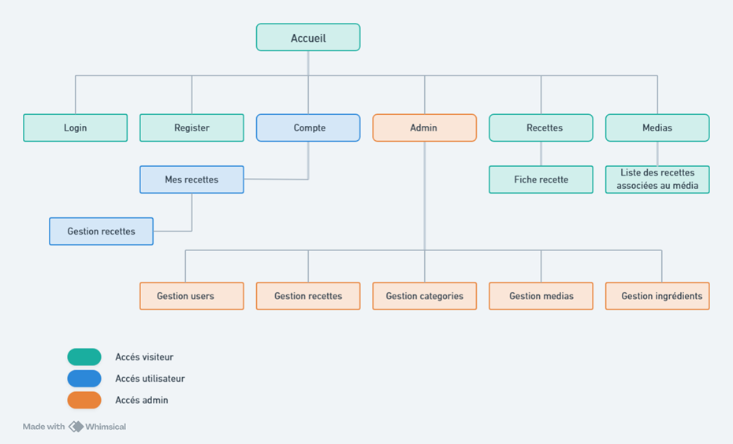
Sitemap Cinés Délices — accès par rôle

5.2 Maquettes — du zoning à la maquette
La conception visuelle s’est faite en trois étapes : zoning (organisation des blocs), wireframes (structure détaillée), maquettes (rendu graphique final).

5.2.1 Wireframes
Lors du Sprint 0, chaque membre a réalisé 2×2 wireframes (2 Desktop + 2 Mobile), soit 20 wireframes pour 10 pages. Pour homogénéiser le rendu dans le dossier, j’ai repris tous les wireframes et adapté en reponsive (Desktop/Mobile) et réalisé ceux qui manquaient : au total 16 wireframes.
ℹ Galerie complète des 16 wireframes (Desktop/Mobile) en Annexe 8.

5.2.2 Maquettes (UI/UX)
Même travail pour les maquettes UI : 16 maquettes en responsive (Desktop + Mobile).
ℹ Galerie complète des 16 maquettes (Desktop/Mobile) en Annexe 9.

5.3 Diagramme des cas d’utilisation (Use Case)
Le diagramme ci-dessous présente les 25 cas d’utilisation regroupés par rôle (visiteur, membre, admin) et leurs relations (include, extend, héritage).
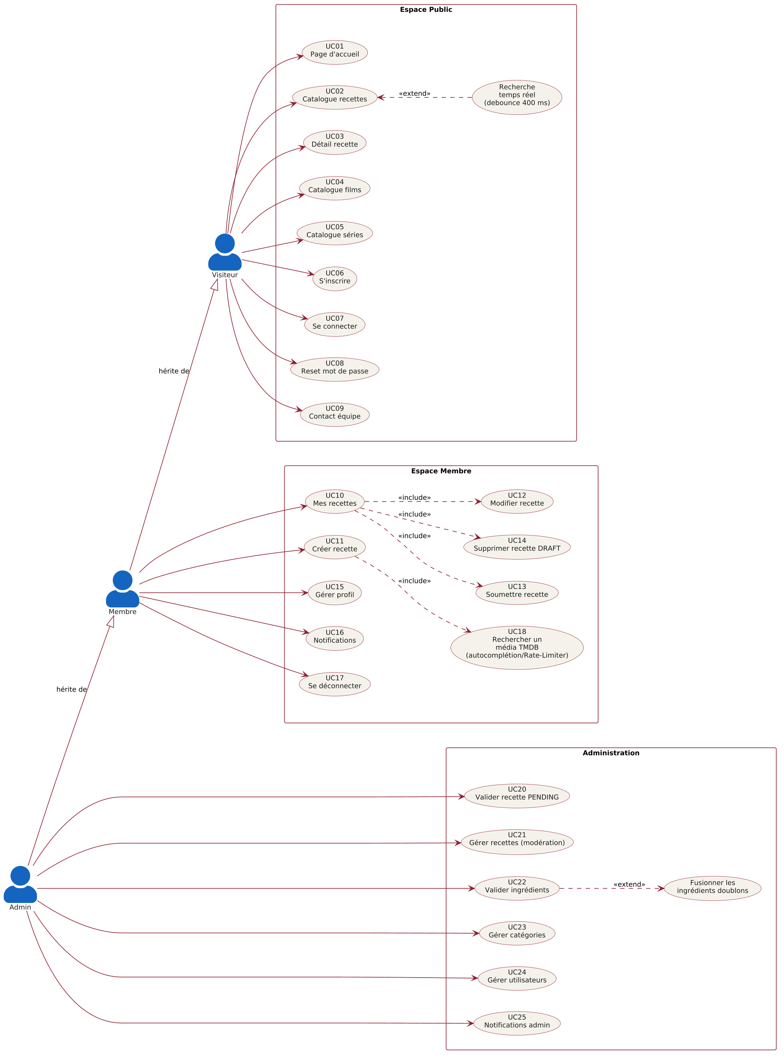

Diagramme des cas d’utilisation — vue complète (25 UC)

Synthèse des UC par acteur
ID | Acteur | Titre | Priorité
UC01–UC05 | Visiteur | Accueil, catalogue recettes, détail, catalogue films/séries | 🔴 Must
UC06–UC07 | Visiteur | Inscription / Connexion | 🔴 Must
UC08–UC09 | Visiteur | Réinitialisation MDP / Contact | 🟡 Should / 🟢 Could
UC10–UC14 | Membre | Mes recettes — CRUD complet (lire, créer, modifier, soumettre, supprimer) | 🔴 Must
UC15–UC18 | Membre | Profil, notifications, déconnexion, recherche TMDB | 🔴 Must / 🟡 Should
UC20–UC22 | Admin | Validation recettes PENDING, modération, validation ingrédients | 🔴 Must
UC23–UC25 | Admin | Catégories, utilisateurs, notifications admin | 🔴 Must / 🟡 Should
ℹ Use Cases détaillés (UC01 à UC25 — pré-conditions, déroulement nominal, alternatives) en Annexe 4.

5.4 Modélisation de la base de données — Merise
La conception suit la méthode Merise : Modèle Conceptuel (MCD) → Modèle Logique (MLD) → Modèle Physique (MPD). J’ai porté entièrement cette modélisation, du MCD jusqu’au schéma Prisma.

5.4.1 MCD — Modèle Conceptuel de Données
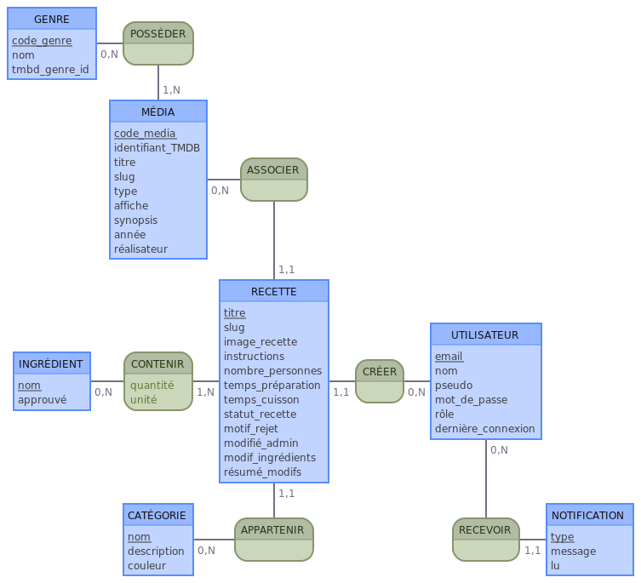

MCD Cinés Délices — 6 entités principales, 6 associations
Association | Entités liées | Card. A | Card. B | Description
CRÉER | UTILISATEUR ↔ RECETTE | 0,N | 1,1 | Un utilisateur crée 0..N recettes. Une recette est créée par un seul utilisateur.
RECEVOIR | UTILISATEUR ↔ NOTIFICATION | 0,N | 1,1 | Une notification a un destinataire unique.
APPARTENIR | CATÉGORIE ↔ RECETTE | 0,N | 1,1 | Une recette appartient à une seule catégorie.
CONTENIR | INGRÉDIENT ↔ RECETTE | 0,N | 1,N | Une recette contient 1..N ingrédients (avec quantité et unité).
POSSÉDER | GENRE ↔ MÉDIA | 0,N | 1,N | Un média possède 1..N genres TMDB.
ASSOCIER | MÉDIA ↔ RECETTE | 0,N | 1,1 | Une recette est associée à un seul média (film ou série).

5.4.2 MLD — Modèle Logique de Données
Le passage du MCD au MLD applique trois règles classiques :
- Une association 1..N (One-To-Many) devient une clé étrangère dans l’entité côté « 1 ».
- Une association N..N (Many-To-Many) devient une table de liaison avec les deux clés étrangères en clé primaire composite. C’est le cas de CONTENIR → table recipe_ingredients (avec attributs quantity, unit) et de POSSÉDER → table media_genre.
- Pas d’association 1..1 dans ce projet.
Tables principales (PK soulignées, # = clé étrangère) :
USER (user_id, email, pseudo, username, password_hash, role, last_login_at, ...)
RECIPE (recipe_id, title, slug, image_url, instructions, people_number, prep_time, cook_time,
recipe_status, rejection_reason, #user_id, #category_id, #media_id, adminEditedSinceSubmission, adminEditedIngredientsSinceSubmission, adminEditedFieldsSummary)
INGREDIENTS (ingredient_id, name, approved)
MEDIA (media_id, tmdb_id, title, slug, type, poster_url, synopsis, year, director)
GENRE (genre_id, name, tmdb_genre_id)
CATEGORY (category_id, name, description, color)
NOTIFICATIONS (notification_id, type, message, is_read, #user_id, #recipe_id)

-- Tables de liaison
RECIPE_INGREDIENTS (#recipe_id, #ingredient_id, quantity, unit)
MEDIA_GENRE (#media_id, #genre_id)

5.4.3 Dictionnaire de données
Le dictionnaire ci-dessous liste exhaustivement les 9 tables de la base et leurs attributs. Pour chaque champ : type SQL, nullabilité, contraintes (clés primaires, étrangères, index, valeurs par défaut), et description métier. Il sert de référence pour le passage au MPD (§5.4.4) et au schéma Prisma (§5.5).
Légende : PK = clé primaire · FK = clé étrangère · NON = NOT NULL · OUI = nullable · CASCADE / SET NULL / RESTRICT = politiques onDelete.

Table users — Comptes utilisateurs (membres et administrateurs)
Champ | Type SQL | Null | Spécificités | Description
id (PK) | UUID | NON | @default(gen_random_uuid()) | Identifiant unique auto-généré.
email | VARCHAR(255) | NON | @unique, @@index | Adresse email unique de connexion.
pseudo | VARCHAR(100) | NON | @unique | Pseudo public affiché sur les recettes.
nom | VARCHAR(255) | OUI | — | Nom réel, facultatif.
password_hash | VARCHAR(255) | NON | Hash Argon2id | Mot de passe haché — jamais retourné par l’API.
role | ENUM Role | NON | @default(MEMBER) | Rôle de l’utilisateur (MEMBER ou ADMIN).
created_at | TIMESTAMP | NON | @default(NOW()) | Date de création du compte.
last_login_at | TIMESTAMP | OUI | — | Date de dernière connexion (usage RGPD).
reset_token | VARCHAR(255) | OUI | @unique | Token de réinitialisation de mot de passe.
reset_token_expires | TIMESTAMP | OUI | — | Date d’expiration du token (1 h).

Table recipes — Recettes de cuisine inspirées des films et séries
Champ | Type SQL | Null | Spécificités | Description
id (PK) | UUID | NON | @default(gen_random_uuid()) | Identifiant unique de la recette.
titre | VARCHAR(255) | NON | — | Titre de la recette.
slug | VARCHAR(255) | NON | @unique, @@index | Texte simplifié pour l’URL.
image_url | VARCHAR(500) | OUI | Sharp WebP | Chemin vers l’image (-70 % poids).
instructions | TEXT | NON | — | Étapes de préparation en texte libre.
nombre_personnes | INTEGER | OUI | — | Nombre de portions.
temps_preparation | INTEGER | OUI | minutes | Durée préparation (parseTimeToMinutes).
temps_cuisson | INTEGER | OUI | minutes | Durée de cuisson en minutes.
status | ENUM RecipeStatus | NON | @default(DRAFT), @@index | État (DRAFT, PENDING, PUBLISHED).
rejection_reason | TEXT | OUI | — | Motif de refus visible par le membre.
admin_edited_since_submission | BOOLEAN | NON | @default(false) | Indique si l’admin a modifié les textes.
admin_edited_ingredients | BOOLEAN | NON | @default(false) | Indique si l’admin a modifié les ingrédients.
admin_edited_fields_summary | TEXT | OUI | — | Résumé des champs modifiés par l’admin.
user_id (FK) | UUID | OUI | FK users.id, SET NULL | Auteur de la recette (RGPD).
category_id (FK) | UUID | NON | FK categories.id, RESTRICT | Type de plat associé.
media_id (FK) | UUID | NON | FK media.id, RESTRICT | Film ou série d’inspiration.
created_at | TIMESTAMP | NON | @default(NOW()) | Date de création.
updated_at | TIMESTAMP | NON | @updatedAt (Prisma) | Date de mise à jour automatique.

Table media — Films et séries (snapshot TMDB)
Champ | Type SQL | Null | Spécificités | Description
id (PK) | UUID | NON | @default(gen_random_uuid()) | Identifiant unique du média.
tmdb_id | INTEGER | NON | @@unique([tmdb_id, type]) | Identifiant TMDB (film/série peuvent partager le même).
titre | VARCHAR(255) | NON | — | Titre original du film ou de la série.
slug | VARCHAR(255) | NON | @unique, @@index | Texte simplifié pour l’URL.
type | ENUM MediaType | NON | MOVIE ou SERIES, @@index | Format du média cinématographique.
poster_url | VARCHAR(500) | OUI | Sharp WebP | Chemin vers l’affiche stockée localement.
synopsis | TEXT | OUI | — | Résumé court fourni par TMDB.
annee | INTEGER | OUI | — | Année de sortie du média.
realisateur | VARCHAR(255) | OUI | — | Réalisateur ou créateur du média.
created_at | TIMESTAMP | NON | @default(NOW()) | Date d’ajout du média en base.

Table categories — Type de recette (Entrée, Plat, Dessert, Boisson)
Champ | Type SQL | Null | Spécificités | Description
id (PK) | UUID | NON | @default(gen_random_uuid()) | Identifiant unique de la catégorie.
nom | VARCHAR(255) | NON | @unique | Nom de la catégorie (ex : Entrée).
description | VARCHAR(100) | OUI | — | Description courte de la catégorie.
color | VARCHAR(255) | OUI | — | Couleur associée à la catégorie (UI).

Table genres — Genre du média (horreur, comédie, etc.)
Champ | Type SQL | Null | Spécificités | Description
id (PK) | UUID | NON | @default(gen_random_uuid()) | Identifiant unique du genre.
nom | VARCHAR(255) | NON | @unique | Nom du genre (ex : Horreur).
tmdb_genre_id | INTEGER | NON | @unique | Identifiant de genre propre à TMDB.

Table ingredients — Ingrédients pour les recettes (sel, farine, etc.)
Champ | Type SQL | Null | Spécificités | Description
id (PK) | UUID | NON | @default(gen_random_uuid()) | Identifiant unique de l’ingrédient.
nom | VARCHAR(255) | NON | @unique, @@index | Nom normalisé (singulier, lowercase, sans accent).
approved | BOOLEAN | NON | @default(false) | Indique si l’ingrédient est validé par l’admin.

Table notifications — Notifications in-app
Champ | Type SQL | Null | Spécificités | Description
id (PK) | UUID | NON | @default(gen_random_uuid()) | Identifiant unique de la notification.
type | ENUM NotificationType | NON | RECIPE_SUBMITTED | Nature de la notification.
message | TEXT | NON | — | Corps textuel de l’alerte.
is_read | BOOLEAN | NON | @default(false), @@index | État de lecture de la notification.
user_id (FK) | UUID | NON | FK users.id, CASCADE | Destinataire (supprimé si compte supprimé).
recipe_id (FK) | UUID | OUI | FK recipes.id, SET NULL | Recette liée (devient NULL si supprimée).
created_at | TIMESTAMP | NON | @default(NOW()), @@index | Date d’émission de la notification.

Table recipe_ingredients — Liaison N..N avec attributs
Champ | Type SQL | Null | Spécificités | Description
recipe_id (FK) | UUID | NON | FK recipes.id, CASCADE | Recette concernée.
ingredient_id (FK) | UUID | NON | FK ingredients.id, RESTRICT | Ingrédient utilisé.
quantity | VARCHAR(50) | OUI | Attribut de liaison | Quantité (ex : "200", "1/2").
unit | VARCHAR(50) | OUI | Attribut de liaison | Unité (ex : "g", "cl", "cuillère").
— | — | — | PK composite (recipe_id, ingredient_id) | Clé primaire composite.

Table media_genres — Liaison N..N entre médias et genres
Champ | Type SQL | Null | Spécificités | Description
media_id (FK) | UUID | NON | FK media.id, CASCADE | Média concerné.
genre_id (FK) | UUID | NON | FK genres.id, CASCADE | Genre TMDB associé.
— | — | — | PK composite (media_id, genre_id) | Clé primaire composite.

Synthèse — index et clés composites
Les index composites améliorent les requêtes les plus fréquentes :
- @@index([status, categoryId]) sur recipes : filtre catalogue par catégorie + status PUBLISHED.
- @@unique([tmdbId, type]) sur media : un film et une série peuvent partager le même tmdbId, mais pas deux films.
- @@index([userId, isRead]) sur notifications : remontée rapide des notifications non lues d’un utilisateur.

5.4.4 MPD — Diagramme de classes UML
Le MPD est représenté par le diagramme de classes UML ci-dessous, qui ajoute les types précis, les énumérations (Role, RecipeStatus, MediaType, NotificationType) et les politiques onDelete (CASCADE, SET NULL, RESTRICT) appliquées par Prisma.
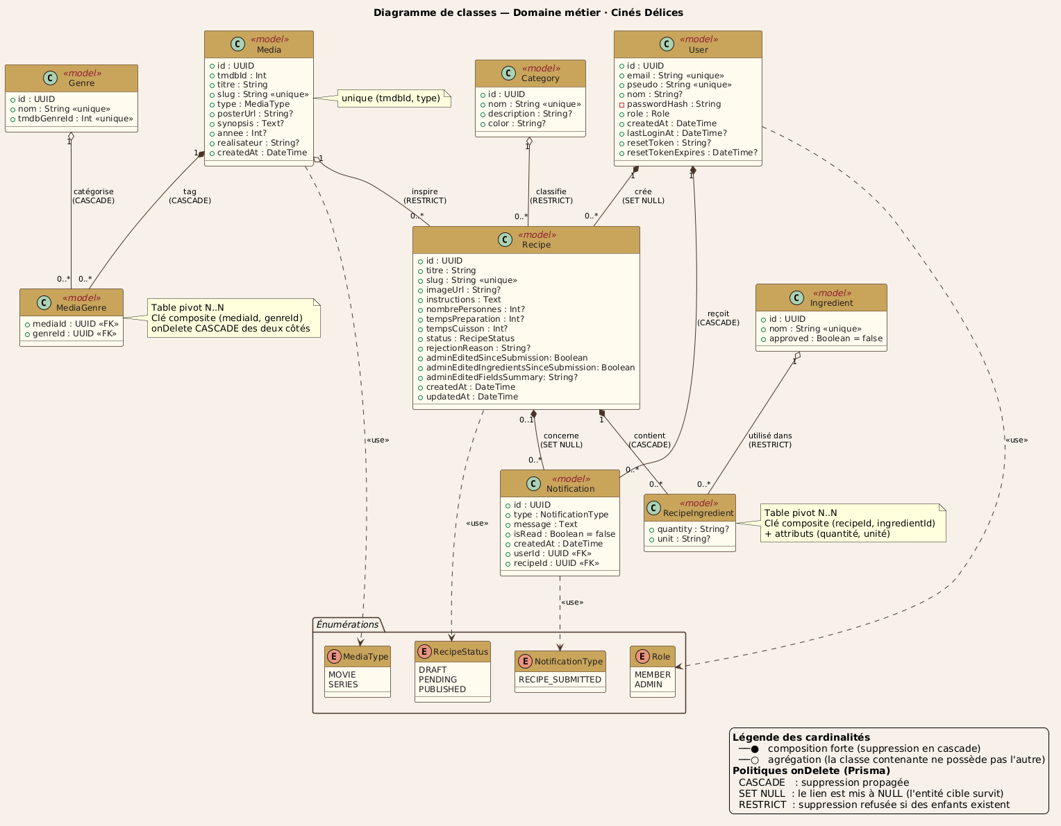
Diagramme de classes — domaine métier Cinés Délices

5.4.5 Règles On Delete — pourquoi ces choix
Chaque relation a une politique de suppression choisie selon le besoin métier et la conformité RGPD.
Relation | Politique | Raison du choix
user → recipe | SET NULL | RGPD : à la suppression d’un compte, les recettes PUBLISHED restent visibles (userId → null), seul l’auteur disparaît. Front : on affiche « ancien membre ».
category → recipe | RESTRICT | Impossible de supprimer une catégorie utilisée par au moins une recette (renvoie 409 Conflict).
media → recipe | RESTRICT | Idem : un film/série lié à une recette ne peut pas être supprimé.
recipe → recipe_ingredients | CASCADE | Si la recette disparaît, les lignes ingrédients liées disparaissent automatiquement.
ingredient → recipe_ingredients | RESTRICT | Un ingrédient utilisé dans une recette ne peut pas être supprimé directement (oblige à passer par la fusion / merge).
user → notification | CASCADE | À la suppression du compte, les notifications personnelles disparaissent (nettoyage RGPD).
recipe → notification | SET NULL | Si la recette est supprimée, la notification reste mais perd sa référence (on peut toujours afficher « Une recette a été supprimée »).

5.4.6 Règles de gestion (RG)
ID | Règle de gestion
RG-01 | Un membre ne peut soumettre que ses propres recettes (DRAFT) — vérification ownership avant PATCH /submit.
RG-02 | Seul un ADMIN peut publier ou rejeter une recette PENDING (motif obligatoire en cas de rejet).
RG-03 | Un membre ne peut modifier ou supprimer que ses recettes DRAFT ou PENDING — jamais une recette PUBLISHED.
RG-04 | À la suppression d’un compte : recettes PUBLISHED conservées (userId → NULL), DRAFT/PENDING supprimées.
RG-05 | Un même média TMDB (film ou série) ne peut être enregistré deux fois — contrainte @@unique([tmdbId, type]).
RG-06 | Inactivité 11 mois → email de prévenance CNIL. Inactivité 12 mois → suppression automatique.

5.5 Script de création et seed de la base de données
Le schéma Prisma est versionné dans le dépôt. La commande npx prisma migrate dev génère le script SQL et applique la migration. En production sur Railway, prisma migrate deploy applique les migrations sans les regénérer.
# Workflow migration
npx prisma migrate dev --name init_schema # dev — crée et applique
npx prisma migrate deploy # prod — applique uniquement
npx prisma db seed # exécute prisma/seed.js v4

# Seed v4 — 16 médias TMDB + comptes admin/membre + catégories + ingrédients
ℹ Script SQL complet généré par Prisma migrate (CreateTable, CreateIndex, AddForeignKey) en Annexe 6.

5.6 Diagrammes de séquence — cas significatifs
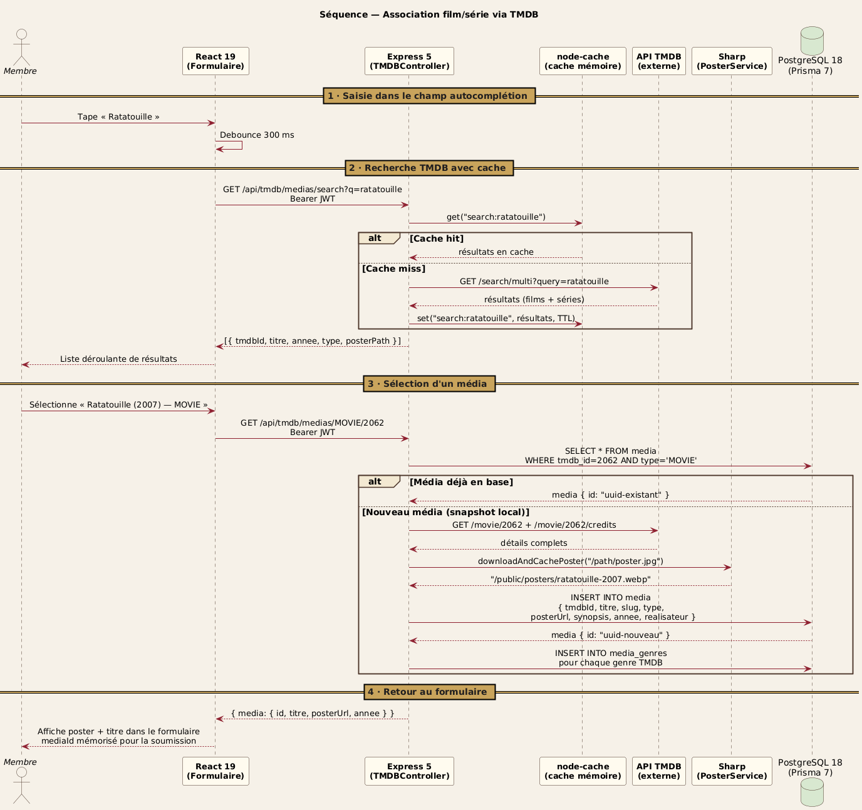
Deux diagrammes de séquence couvrent les flux les plus complexes : la création d’une recette (détaillée en §7 comme fonctionnalité phare) et l’autocomplétion TMDB avec snapshot local.
ℹ Diagramme de séquence Ajout d’une recette (fonctionnalité phare) détaillé en §7.
Diagramme de séquence — Autocomplétion + snapshot TMDB

5.7 Diagramme d’activité — workflow de publication
Le diagramme d’activité ci-dessous formalise le workflow complet de publication d’une recette, du formulaire de création à la notification de retour, côté membre ET côté admin.
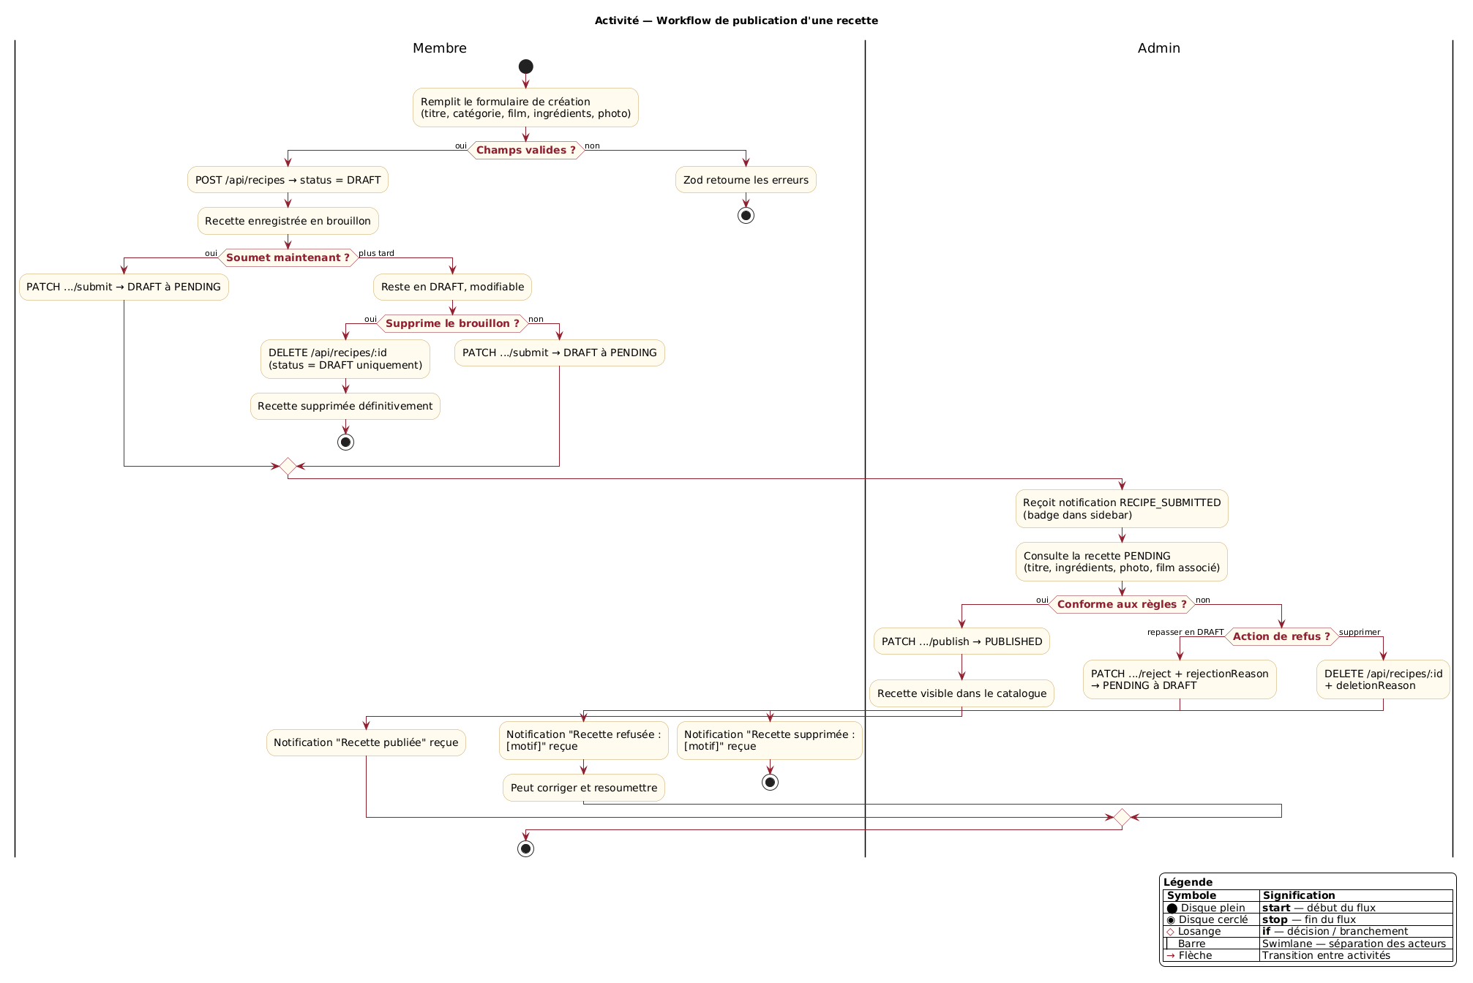
Workflow de publication d’une recette — Membre / Admin

5.8 Diagramme d’états — cycle de vie d’une recette
Une recette traverse trois états (DRAFT → PENDING → PUBLISHED) avec des transitions contrôlées par les règles de gestion RG-01 à RG-03. 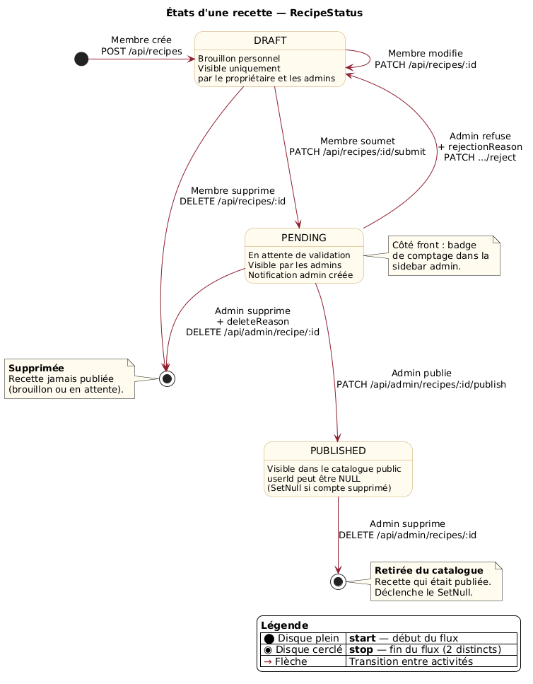
Diagramme d’états RecipeStatus — DRAFT, PENDING, PUBLISHED

6. Spécifications techniques

6.1 Choix d’architecture — multicouche découplée
Architecture API REST + SPA — frontend et backend en applications indépendantes communicant uniquement via JSON HTTP. Cette séparation permet de faire évoluer chacune des couches sans impacter l’autre, et ouvre la porte à un client mobile natif futur consommant la même API.

Décisions structurantes et justifications
Décision | Justification métier / technique
API REST découplée | Front et back évoluent indépendamment. L’API pourra être consommée par une future app mobile.
SPA React (pas de SSR) | Navigation fluide sans rechargement — optimal pour catalogue avec filtres et recherche temps réel.
Prisma ORM (pas de SQL brut) | 0 injection SQL par construction. Migrations versionnées. Types générés depuis le schéma.
Docker Compose en dev | Environnement identique sur les 5 postes développeurs. Dev local : Node 24-alpine + PostgreSQL 18. Prod Railway : Dockerfile dédié node:22-slim (incompatibilité Prisma 7 + Nixpacks détectée et résolue — cf. §11).
Railway (remplace Render) | Déploiement auto sur push GitHub. Pas de cold start. Render présentait des instabilités.
Argon2id (pas bcrypt) | Argon2id résistant GPU/ASIC, standard OWASP depuis 2015. Supérieur à bcrypt face aux attaques modernes.

6.2 Schéma de l’architecture technologique
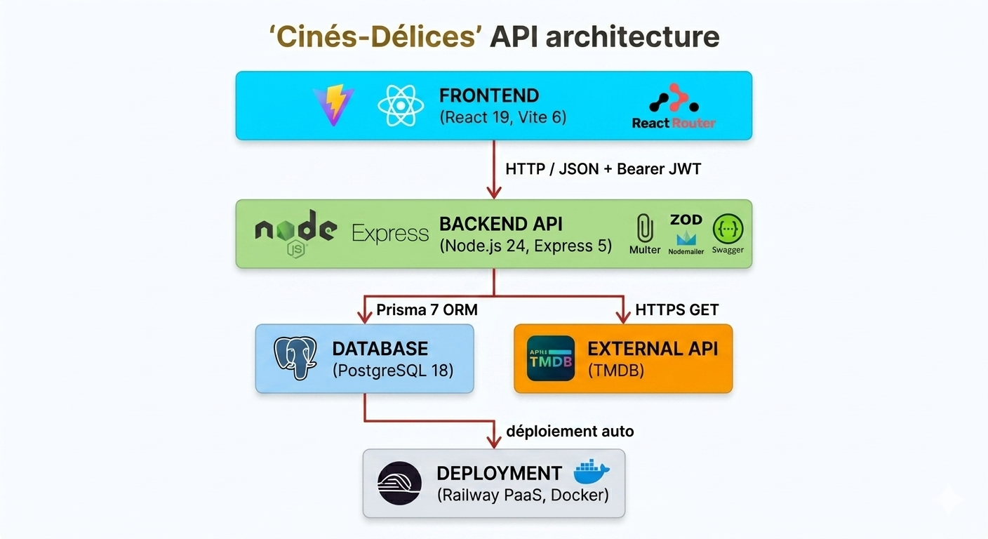
Architecture globale — Frontend / Backend / BDD / Service externe / Déploiement
Lecture en cascade : le navigateur (React 19 + Vite) parle au backend Express en HTTP/JSON avec un Bearer JWT. Le backend parle à PostgreSQL via Prisma ORM (pas de SQL brut), et à TMDB en HTTPS pour récupérer les films/séries. Tout est conteneurisé Docker et déployé en continu sur Railway.

6.3 Architecture en couches — diagramme de packages UML
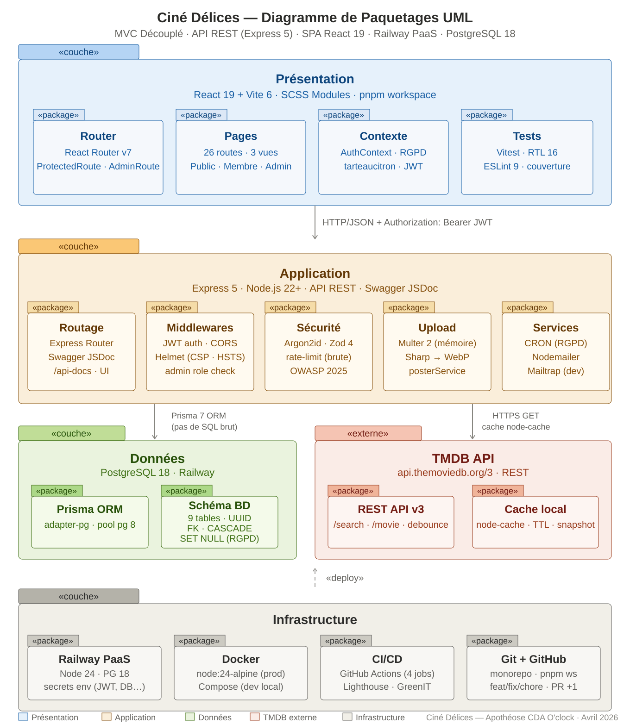
Diagramme de paquetages UML — Présentation, Application, Données, TMDB externe, Infrastructure

6.4 Stack technologique — choix justifiés

6.4.1 Frontend (/client)
Technologie | Version | Justification du choix
React | 19.2 | Bibliothèque UI dominante, écosystème mature, support long terme Meta.
Vite | 6.4 | Build ultra-rapide (ESM natif), HMR instantané, standard projets React modernes.
React Router DOM | 7.13 | Solution officielle de routing React, v7 apporte le type-safety et les loaders.
SASS (SCSS) | 1.98 | CSS organisé en équipe : variables, mixins, nesting → pas de duplication.
tarteaucitronjs | 1.31 | Bibliothèque française prête à l’emploi, conforme CNIL/RGPD.
Vitest | 3.2 | Natif Vite, rapide, compatible Jest, zéro configuration supplémentaire.
Testing Library React | 16.3 | Teste le comportement utilisateur réel (DOM) plutôt que l’implémentation.
ESLint | 9.0 | Détection statique des erreurs, conventions uniformes sur 5 développeurs.
react-dom | 19.2 | Rendu React dans le DOM navigateur, complément indissociable de React.
@vitejs/plugin-react | 4.x | Plugin officiel Vite — Fast Refresh et transformation JSX.
@testing-library/jest-dom | 6.x | Matchers DOM enrichis pour Vitest (toBeInTheDocument, toHaveClass…).
jsdom | 24.x | Émulation DOM en Node.js — permet à Vitest de tester les composants sans navigateur.

6.4.2 Backend (/api)
Technologie | Version | Justification du choix
Node.js | ≥ 24 | Runtime JS serveur, partage de code et types avec le front, support natif ESM.
Express | 5.2 | Framework minimaliste mature, Express 5 gère les erreurs async sans try/catch.
Prisma 7 + adapter-pg | 7.6 / 7.0 | ORM type-safe, migrations versionnées, impossible d’écrire du SQL brut accidentellement.
PostgreSQL | 18-alpine | SGBD relationnel ACID, robuste, version 18 partagée dev (Docker) / prod (Railway).
Zod | 4.3 | Validation schema-first, perfs ×14 vs Zod 3, corrige la CVE ReDoS de Zod 3.
Multer | 2.1 | Middleware Express upload de référence, mode mémoire évite l’écriture disque inutile.
Sharp | 0.34 | Conversion WebP −70 % de poids, redimensionnement automatique, natif Node.
Argon2 | 0.44 | Hashage MDP recommandé OWASP, résistant GPU/ASIC.
jsonwebtoken (JWT) | 9.0 | Authentification stateless signée HS256.
Helmet | 8.1 | En-têtes HTTP de sécurité, anti-XSS, anti-clickjacking, force HTTPS.
express-rate-limit | 8.3 | Anti-bruteforce login + rate-limit TMDB.
Nodemailer | 8.0 | Emails applicatifs — compatible Mailtrap (dev) et Brevo (prod).
node-cron | 4.2 | Job CRON natif, suffit pour le nettoyage RGPD hebdomadaire.
Swagger JSDoc + UI | 6.2 / 5.0 | Documentation API vivante synchronisée avec le code.
cors | 2.8 | CORS restreint à CLIENT_URL — bloque les origines non autorisées.
node-cache | 5.1 | Cache LRU TMDB en mémoire — économise quota TMDB et latence.
dotenv | 16.x | Chargement automatique des variables .env en dev (Railway les injecte en prod).

6.4.3 Infrastructure et outillage
Outil | Type | Rôle concret
Docker + Compose | Conteneurisation dev | Environnement identique sur tous les postes en dev local (Node 24 + PG 18). Une commande lance api + client + db.
Railway | PaaS cloud prod | Héberge l’API + base PostgreSQL managée. Webhook GitHub = déploiement auto sur push main.
Git + GitHub | Versioning + revue | Historique complet, feature branches, PR obligatoires avec 1 review minimum.
GitHub Actions | CI / CD | Pipeline 4 jobs : lint client + lint api + test client + test api intégration.
pnpm | Gestionnaire de paquets | Plus rapide et économe en disque que npm. Gère le monorepo api + client.

6.5 Architecture de déploiement et CI/CD

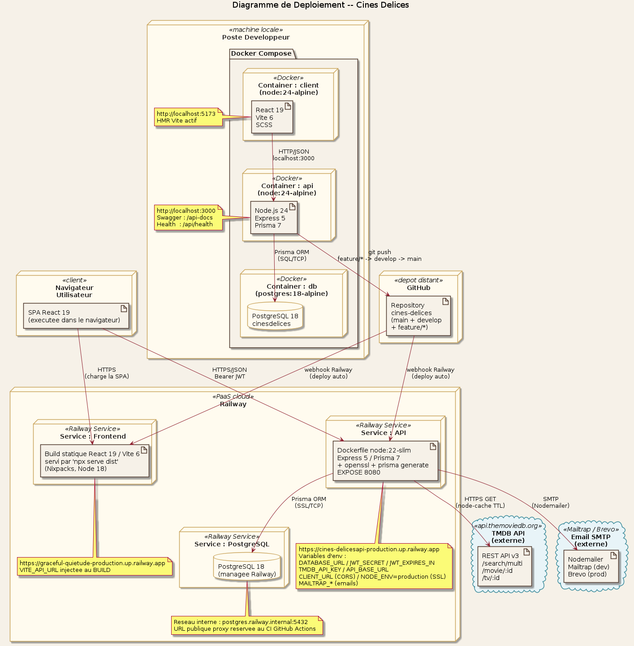
Diagramme de déploiement — local Docker, GitHub, Railway, TMDB externe

Pipeline CI/CD GitHub Actions — 4 jobs
Job | Outil | Déclencheur | Contenu
lint-client | ESLint | push / PR → main, develop | Qualité du code React / Vite
test-client | Vitest | push / PR → main, develop | Tests unitaires + composants (recipeUtils, ProtectedRoute, Navbar...)
lint-api | ESLint | push / PR → main, develop | Qualité du code Node.js / Express
test-api-integration | node:assert + fetch | push → main uniquement | 7 suites d’intégration contre l’API Railway (auth, workflow, sécurité, RGPD, fuzzy)
ℹ Workflow GitHub Actions complet (ci.yml), Dockerfile, Caddyfile, docker-compose.yml et guide pas-à-pas Railway en Annexe 16.

6.6 Choix d’éco-conception
L’éco-conception a été pensée dès le Sprint 0 et appliquée tout au long du projet, avec des mesures concrètes et chiffrées.
Choix d’éco-conception | Mise en œuvre | Gain mesuré / cible
Compression d’images | Pipeline Multer + Sharp → WebP qualité 80, max 1200×1200 | −70 % de poids vs JPEG d’origine
Pagination serveur | 12 recettes/page, max 50 (hardcap), pas de SELECT * géant | Payload limité quelle que soit la taille du catalogue
Code splitting Vite | Lazy loading des routes admin / membre | Bundle initial réduit, mobile Lighthouse 68 → 86+
Cache HTTP différencié (Caddyfile) | 1 an sur assets hashés, 30 j sur images, no-cache sur HTML | Moins de requêtes réseau, moins d’énergie consommée
Cache TMDB en mémoire (node-cache) | TTL sur recherches répétées + snapshot local | Moins d’appels externes inutiles
Sélection explicite Prisma (select) | Jamais de SELECT * — uniquement les colonnes utiles | Payload réduit + sécurité (jamais le password_hash)
Index BDD ciblés | Index sur status, slug, userId, categoryId, mediaId | Requêtes catalogue O(log n) plutôt que scan complet
Suppression CRON RGPD | Nettoyage automatique des comptes inactifs > 12 mois | Pas de stockage inutile de données personnelles
Cible EcoIndex ≥ C pour la home et le catalogue, vérifiée régulièrement via l’extension Chrome GreenIT-Analysis. Audit Lighthouse intégré au CI sur les pages clés.

6.7 Sécurité — vue d’ensemble
La sécurité fait l’objet d’une section dédiée (§8) où chaque mesure est mise en regard du code qui la matérialise et du risque OWASP qu’elle adresse. Vue synthétique ici :
- Authentification stateless JWT signé HS256, hashage Argon2id, refresh côté client localStorage.
- Validation de chaque entrée serveur avec Zod 4 (corrige la CVE ReDoS de Zod 3).
- Prisma ORM = pas de SQL brut → injection SQL impossible par construction.
- Helmet pour les en-têtes HTTP de sécurité, CORS restreint à CLIENT_URL.
- Rate-limit ciblé sur les routes login (5/15 min) et TMDB (30/min).
- Conformité RGPD : tarteaucitron, pages légales, suppression compte, CRON inactivité 11/12 mois.

7. Réalisations les plus significatives — la création d’une recette

7.1 Pourquoi la création de recette ?
Sur l’ensemble du projet, je retiens la création d’une recette par un membre connecté comme fonctionnalité phare, pour quatre raisons.
- Elle traverse les 3 couches de l’architecture : interface React → middlewares + controller Express → ORM Prisma → PostgreSQL.
- Elle illustre la sécurité en application : JWT vérifié à chaque requête, fileFilter MIME, validation Zod, hashage des chemins, ownership user.
- Elle mobilise un pipeline non trivial — Multer mémoire → Sharp WebP qualité 80 → fichier disque avec nom horodaté unique.
- Elle implique une notification asynchrone — création d’une notification admin via prisma.notification.create — donc un effet de bord propre.

7.2 Vue d’ensemble — diagramme de séquence
Le diagramme de séquence ci-dessous présente, dans l’ordre exact d’exécution, les six étapes du flux : saisie du formulaire, envoi POST multipart, traitement de l’image, validation Zod, création en base, réponse 201.
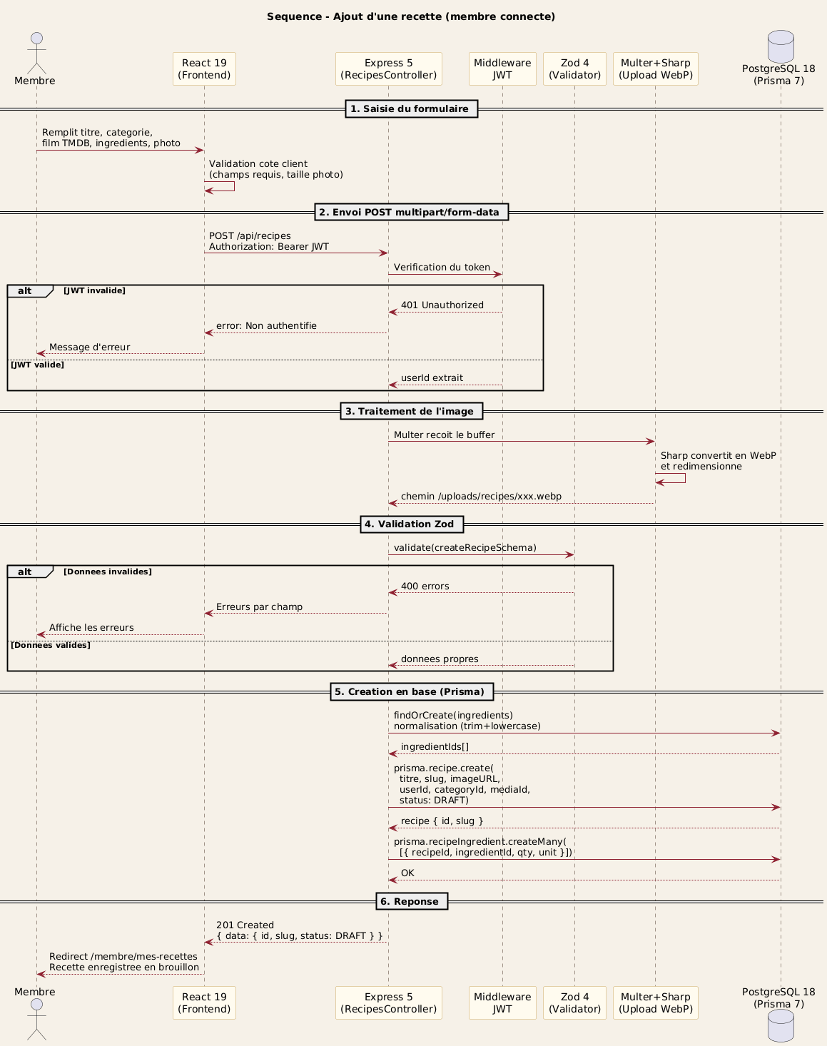
Création d’une recette — 7 étapes du clic « Soumettre » à la réponse 201 Created
Pour la lisibilité, je double ce diagramme d’un déroulé pas-à-pas en 7 étapes : chaque étape pointe sur le fichier source, la couche d’architecture concernée et la compétence CDA mobilisée. Les sections §7.3 à §7.4.5 reprennent ces 7 étapes dans l’ordre, avec le code et l’analyse à chaque étape.
# | Étape | Fichier source | Couche / CP
1 | Saisie du formulaire React | client/src/pages/CreateRecipe/CreateRecipe.jsx | Présentation / CP2
2 | Construction FormData + envoi POST avec JWT | CreateRecipe.jsx — handleSubmit() | Présentation / CP2
3 | authMiddleware — vérification JWT | api/src/middlewares/authMiddleware.js | Métier / CP3
4 | Pipeline image (Multer mémoire + Sharp WebP) | api/src/middlewares/recipeImageUploadMiddleware.js | Métier / CP3
5 | Validation Zod du payload | api/src/validators/recipesValidator.js | Métier / CP3
6 | Controller createRecipe avec $transaction | api/src/controllers/recipesController.js | Métier + Données / CP3+CP8
7 | Réponse 201 Created + redirection adaptée | recipesController.js → React Router | Présentation / CP2

7.3 Étapes 1-2 — Saisie côté React (CP2)
Fichier : client/src/pages/CreateRecipe/CreateRecipe.jsx (~340 lignes au total, extrait significatif ci-dessous). Pour la saisie des durées, ce composant délègue à un utilitaire factorisé : client/src/utils/recipeUtils.js (extrait significatif ci-dessous).
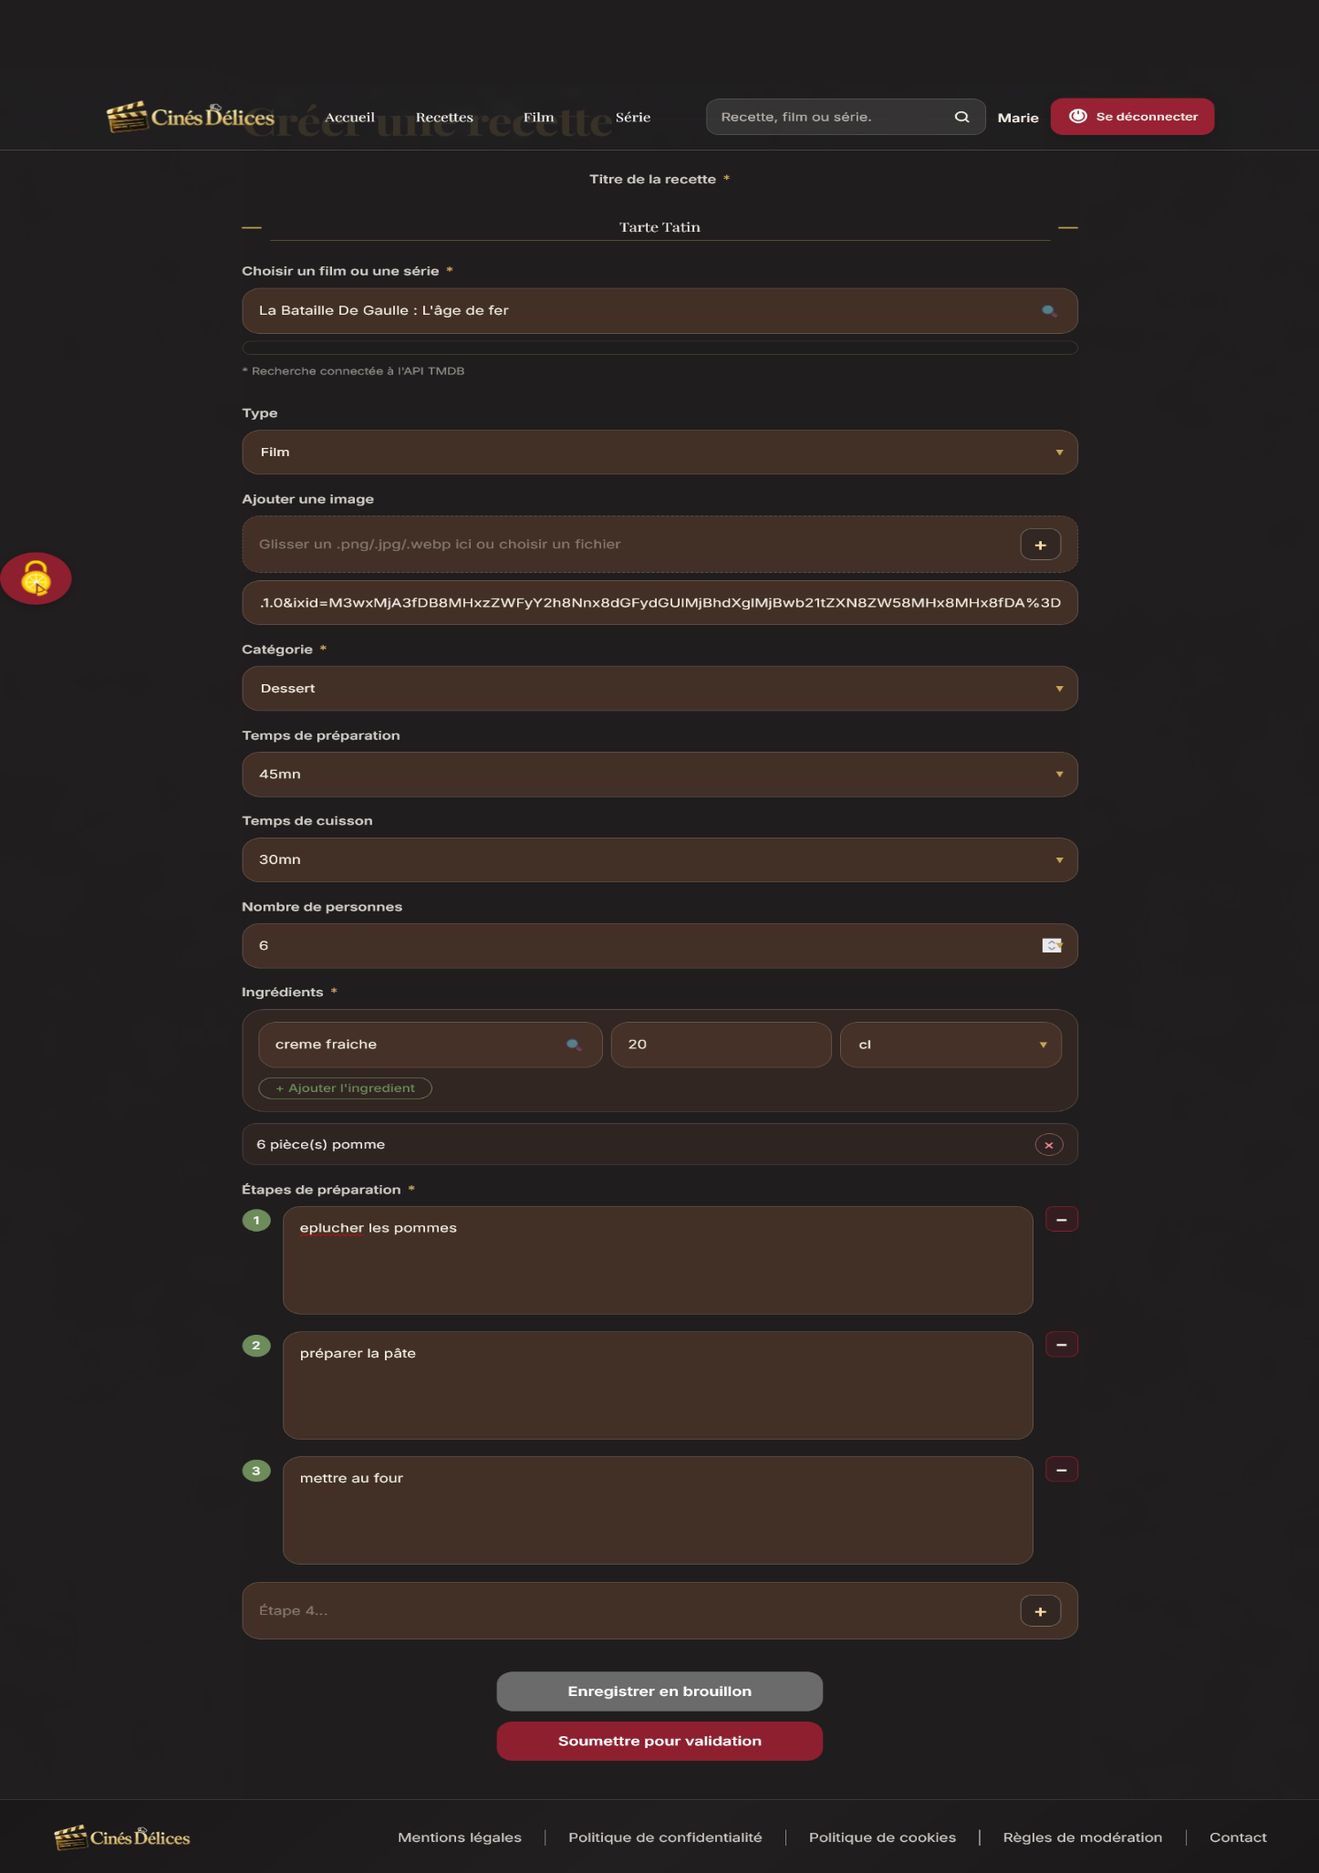
CE- Création de Recette en cours
Côté React, le composant CreateRecipe assume les deux premières étapes du flux : la saisie du formulaire (étape 1) puis sa soumission (étape 2). Chacune mobilise un mécanisme clé que je détaille dans les deux sous-paragraphes ci-dessous.

7.3.1 Étape 1 — La saisie (parsing tolérant des durées)
Pour que l’utilisateur puisse saisir « 1h30 », « 1:30 », « 90min », « 90 » ou « 1.5h » indifféremment, j’ai mis en place trois patterns regex testés dans l’ordre, après normalisation préalable (lowercase, suppression des espaces, virgule → point). Cette logique avait été initialement écrite directement dans CreateRecipe.jsx, puis je l'ai retrouvée dupliquée dans trois autres composants (MemberRecipes, Admin/Dashboard, Admin/Recettes). En avril 2026, j'ai factorisé cette fonction dans un module utilitaire dédié, client/src/utils/recipeUtils.js, illustrant la compétence CP2 (composants réutilisables) : un seul point de vérité, importable par tous les composants qui en ont besoin. CreateRecipe.jsx l'importe ligne 27 (import { parseTimeToMinutes } from '../../utils/recipeUtils.js';) et l'appelle pour convertir les champs tempsPrep et tempsCuisson du formulaire avant envoi à l'API. Analogie : un assistant qui comprend toutes les façons de dire un temps, isolé dans sa propre "boîte à outils" pour pouvoir être réutilisé partout.
// Normalisation préalable : lowercase, suppression des espaces, virgule → point
const str = String(value).trim().toLowerCase()
.replace(/\s+/g, '').replace(/,/g, '.');

// Pattern 1 : "1h30", "1.5h", "2h" — heures et minutes optionnelles
const hMatch = str.match(/^(\d+(?:\.\d+)?)h(?:(\d+)(?:min)?)?$/);
if (hMatch) {
const total = Math.round(parseFloat(hMatch[1]) * 60 + parseInt(hMatch[2] || '0', 10));
return total > 0 ? total : undefined;
}

// Pattern 2 : "1:30", "01:30" — format heure:minute
const colonMatch = str.match(/^(\d+):(\d+)(?::\d+)?$/);
if (colonMatch) {
const total = parseInt(colonMatch[1], 10) * 60 + parseInt(colonMatch[2], 10);
return total > 0 ? total : undefined;
}

// Pattern 3 : "90", "90min", "90mn", "90m" — minutes seules
const minMatch = str.match(/^(\d+(?:\.\d+)?)(?:min|mn|m)?$/);
if (minMatch) {
const parsed = Math.round(parseFloat(minMatch[1]));
return Number.isNaN(parsed) || parsed <= 0 ? undefined : parsed;
}
return undefined;
Choix technique : conversion systématique en minutes entières avant stockage en base. Le serveur reçoit toujours un INT4 PostgreSQL, ce qui simplifie tous les calculs et tris en aval. Cette fonction est couverte par 7 tests Vitest (cf. §9).

7.3.2 Étape 2 — L'envoi (branchement multipart / JSON + JWT)
La fonction handleSubmit() choisit dynamiquement le format d'envoi selon la présence d'un fichier image : multipart/form-data si l'utilisateur a uploadé une image (FormData transporte le fichier + les champs texte), sinon JSON pur (payload plus léger). Dans les deux cas, le Bearer JWT est récupéré dans localStorage et injecté dans l'en-tête Authorization. Le champ submitForReview transporte l'intention de l'utilisateur (true = soumission directe → PENDING ; false = brouillon → DRAFT).
// handleSubmit() — choix dynamique multipart/JSON selon présence d'image
const token = localStorage.getItem('token');
const hasImageFile = form.image instanceof File;
const headers = { ...(token ? { Authorization: `Bearer ${token}` } : {}), };
const requestInit = { method: 'POST', headers, };

if (hasImageFile) {
// ─── BRANCHE MULTIPART — fichier image présent ───
const formData = new FormData();
formData.append('titre', payload.titre);
formData.append('film', payload.film);
formData.append('filmId', String(payload.filmId));
formData.append('type', payload.type);
formData.append('categorie', payload.categorie);
formData.append('instructions', payload.instructions);

// Champs optionnels : ajoutés seulement s'ils ont une valeur définie
// (sinon multipart envoie la chaîne "undefined" → Zod rejette)
if (payload.tempsPreparation !== undefined) {
formData.append('tempsPreparation', String(payload.tempsPreparation));
}
if (payload.tempsCuisson !== undefined) {
formData.append('tempsCuisson', String(payload.tempsCuisson));
}
if (payload.nbPersonnes !== undefined) {
formData.append('nbPersonnes', String(payload.nbPersonnes));
}

formData.append('ingredients', JSON.stringify(payload.ingredients));
formData.append('etapes', JSON.stringify(payload.etapes));
formData.append('image', form.image);

// On transmet l'intention de l'utilisateur au back.
// En multipart toutes les valeurs sont des strings : on envoie "true" ou "false", // le Validator Zod côté serveur coerce cela en booléen.
formData.append('submitForReview', String(submitAction === 'submit'));

requestInit.body = formData; // boundary multipart ajouté auto par le navigateur
} else {
// ─── BRANCHE JSON — pas d'image : payload plus léger ───
requestInit.headers = {
...headers,
'Content-Type': 'application/json',
};
// En JSON pur on envoie un vrai booléen.
// Le back lit le même champ qu'en multipart : `submitForReview`.
requestInit.body = JSON.stringify({
...payload,
submitForReview: submitAction === 'submit',
});
}

const response = await fetch(RECIPE_CREATE_API, requestInit);

// 1️⃣ On parse toujours la réponse, même en cas d'erreur :
// le back renvoie un message JSON utile à afficher à l'utilisateur.
let responsePayload = null;
try {
responsePayload = await response.json();
} catch {
responsePayload = null;
}

// 2️⃣ Erreurs : message contextualisé selon le code HTTP renvoyé par l'API.
if (!response.ok) {
const apiMessage = getApiMessage(responsePayload);

if (response.status === 400 || response.status === 422) {
showAlertAtTop('error', apiMessage || 'Champs manquants ou invalides. Vérifie le formulaire.');
} else if (response.status === 401 || response.status === 403) {
showAlertAtTop('error', apiMessage || 'Vous devez être connecté(e) pour créer une recette.');
} else {
showAlertAtTop('error', apiMessage || 'Erreur serveur lors de la création de la recette.');
}
setShowSubmitModal(false);
return;
}

// 3️⃣ Succès : message + redirection adaptés au choix de l'utilisateur.
// 'submit' → recette envoyée en modération → page "recettes en validation"
// 'draft' → recette enregistrée en brouillon → page "mes recettes"
const successMessage = submitAction === 'submit'
? 'La recette a bien été soumise. Elle apparaîtra après validation.'
: 'La recette a bien été enregistrée en brouillon. Vous pouvez la soumettre depuis "Mes recettes".';

showAlertAtTop('success', successMessage);
setShowSubmitModal(false);
setForm(INITIAL_FORM);

const targetRoute = submitAction === 'submit'
? '/membre/mes-recettes/recettes-en-validation'
: '/membre/mes-recettes';
navigate(targetRoute, { replace: true });
ℹ Code complet de CreateRecipe.jsx (formulaire, validation côté client, gestion erreurs) en Annexe 10.

7.4 Étapes 3 à 6 — Côté serveur (CP3)
Côté backend, la requête POST /api/recipes traverse 4 middlewares dans cet ordre, avant d’atteindre le controller.

7.4.1 Étape 3 — authMiddleware (vérification du JWT)
Fichier : api/src/middlewares/authMiddleware.js
export const authMiddleware = async (req, res, next) => {
const authHeader = req.headers.authorization;
if (!authHeader || !authHeader.startsWith('Bearer ')) {
return res.status(401).json({ error: 'Token manquant ou mal formaté' });
}
const token = authHeader.split(' ')[1];
try {
// Vérification de la signature et de l'expiration
const decoded = jwt.verify(token, process.env.JWT_SECRET);
// Le token peut rester valide après un reset DB: on vérifie que le user existe encore.
const user = await prisma.user.findUnique({
where: { id: decoded.id },
select: { id: true, role: true, pseudo: true, email: true },
});
if (!user) return res.status(401).json({ error: 'Session invalide. Merci de vous reconnecter.' });
req.user = user; // injection pour les controllers en aval
next();
} catch {
return res.status(401).json({ error: 'Token invalide ou expiré' });
}
};

7.4.2 Étape 4 — Pipeline image (Multer mémoire + Sharp WebP)
Fichier : api/src/middlewares/recipeImageUploadMiddleware.js
Chaque image uploadée passe par : (1) Multer en mode mémoire (pas d’écriture disque intermédiaire), avec fileFilter MIME et limite 5 MB ; (2) Sharp qui redimensionne à 1200×1200 max avec fit:inside, convertit en WebP qualité 80, et écrit le fichier final sur disque avec un nom horodaté unique. Gain : −70 % de poids. L’extrait ci-dessous reprend les portions clés du code, avec des commentaires explicatifs ajoutés pour faciliter la lecture.
// Multer en mode MÉMOIRE — Sharp recevra le buffer RAM directement
const uploadToMemory = multer({
storage: memoryStorage,
fileFilter: imageFileFilter, // PNG/JPG/JPEG/WEBP uniquement
limits: { fileSize: MAX_IMAGE_SIZE_BYTES }, // 5 MB max (constante centralisée)
}).single('image');

// ─────────────────────────────────────────────
// Conversion Sharp : buffer → fichier .webp
// ─────────────────────────────────────────────
// 1. Redimensionne si trop grande (max 1200x1200)
// 2. Convertit en WebP (format optimisé)
// 3. Compresse à 80% de qualité
// 4. Écrit le fichier final sur disque
async function convertToWebp(buffer) {
// Lazy-loading de Sharp avec garde-fou : permet au serveur de démarrer
// même si Sharp n'est pas installé (cas de certains environnements de test)
const sharp = await getSharp();
if (!sharp) {
throw new Error('Sharp indisponible');
}

const unique = `${Date.now()}-${Math.round(Math.random() * 1e9)}`;
const filename = `recipe-${unique}.webp`;
const outputPath = path.join(UPLOADS_DIR, filename);

await sharp(buffer)
.resize({
width: SHARP_CONFIG.maxWidth,
height: SHARP_CONFIG.maxHeight,
fit: 'inside', // garde les proportions, ne déforme pas
withoutEnlargement: true, // ne pas agrandir si plus petit que le max
})
.webp({
quality: SHARP_CONFIG.webpQuality,
})
.toFile(outputPath);

return filename;
}
Choix technique : le stockage mémoire est plus efficace qu’un upload disque + relecture — Sharp reçoit directement le buffer. Le nom de fichier de sortie est rendu unique par Date.now() + random, ce qui prévient toute collision même en cas d’uploads simultanés. La sortie est attachée à req.body.imageUrl sous la forme d’un chemin relatif (ex: /uploads/x.webp) pour exploitation par le controller — le préfixage avec l’origine de l’API est ensuite assuré côté client par buildApiAssetUrl().

7.4.3 Étape 5 — Validation Zod (schéma serveur)
Fichier : api/src/validators/recipesValidator.js (235 lignes au total, extrait significatif ci-dessous). Le schéma exporté createRecipeSchema est consommé par la route POST /api/recipes (cf. api/src/routes/recipesRoutes.js ligne 28) via le middleware générique validate() qui sécurise l'entrée du contrôleur.
Zod valide chaque champ contre un schéma fortement typé. Si une donnée est invalide (titre trop court, format d’UUID incorrect, ingrédient au mauvais format…), le middleware retourne 400 Bad Request avec la liste des erreurs par champ — sans toucher à la base de données. La vérification d’existence en base (catégorie, média) reste de la responsabilité du controller, qui renvoie alors 404.
// api/src/validators/recipesValidator.js — extrait du schéma createRecipeSchema // Le middleware `validate(createRecipeSchema)` enveloppe req.body, req.params // et req.query dans un objet unique avant de le confronter au schéma Zod. // Pour POST /api/recipes, seul le sous-schéma `body` est défini : on valide // donc uniquement le payload JSON envoyé par le front. export const createRecipeSchema = z.object({
body: z.object({
titre: z
.string({ required_error: 'Le titre est obligatoire' })
.min(3, 'Le titre doit contenir au moins 3 caractères')
.max(100, 'Le titre ne peut pas dépasser 100 caractères')
.trim(),

instructions: z
.string()
.min(1, 'Les instructions sont obligatoires')
.max(5000, 'Les instructions ne peuvent pas dépasser 5000 caractères')
.trim(),

etapes: z.array(z.string().trim().min(1)).optional(),

// Catégorie : on accepte soit l'UUID, soit le nom en clair (le controller résout)
categoryId: z.string().uuid('ID de catégorie invalide').optional(),
categorie: z.string().min(1, 'La catégorie est obligatoire').optional(),

// Média : on accepte soit l'UUID local, soit le couple TMDB (filmId + film + type)
mediaId: z.string().uuid('ID de média invalide').optional(),
filmId: optionalIntFromInput, // preprocessor : "2062" → 2062
film: z.string().trim().optional(),
type: z.enum(['F', 'S', 'movie', 'tv', 'series']).optional(),

// Champs numériques optionnels — coercition string→number via preprocessor
nombrePersonnes: optionalIntFromInput,
nbPersonnes: optionalIntFromInput, // doublon français accepté
tempsPreparation: optionalIntFromInput,
tempsCuisson: optionalIntFromInput,

imageUrl: z.string().url().optional().or(z.literal('')),

ingredients: z.array(ingredientSchema).optional(),

// Le membre choisit au moment du clic :
// true → recette directement envoyée en modération (PENDING)
// false → recette gardée en brouillon personnel (DRAFT)
// absent → par défaut DRAFT (sécurité : on n'envoie en modération
// que si l'utilisateur l'a explicitement demandé)
submitForReview: booleanFromInput.optional(),
})
// refine() : validation conditionnelle "soit l'un, soit l'autre"
.refine((data) => Boolean(data.categoryId || data.categorie), {
message: 'La catégorie est obligatoire', path: ['categoryId'],
})
.refine((data) => Boolean(data.mediaId || data.filmId), {
message: 'Le média est obligatoire', path: ['mediaId'],
}),

7.4.4 Étape 6 — Controller createRecipe (orchestration)
Le controller orchestre la création en base. Le statut initial dépend du choix de l'utilisateur dans le formulaire : si submitForReview vaut true (bouton « Soumettre pour validation ») la recette part directement en PENDING ; sinon (bouton « Enregistrer en brouillon ») elle est créée en DRAFT et reste privée. Cinq étapes séquentielles : (1) résolution de la catégorie par UUID ou par nom — création réservée aux admins, 404 si non trouvée ; (2) résolution du média via mediaId existant OU via resolveMediaFromTmdb() qui snapshote depuis TMDB si nécessaire ; (3) choix du statut initial selon submitForReview ; (4) création de la recette puis des recipeIngredients avec normalisation des noms (normalizeIngredientName : singulier + minuscule + NFD pour fusionner « Citrons » et « citron ») ; (5) notification de tous les admins via prisma.notification.createMany uniquement si statut PENDING (un brouillon reste privé, aucun admin n'est notifié). Les opérations critiques qui touchent plusieurs tables — updateRecipe (suppression puis recréation des recipeIngredients) et submitRecipe (transition DRAFT → PENDING + notification admin) — utilisent quant à elles prisma.$transaction explicite pour garantir l’atomicité (voir §7.5.1).
// api/src/controllers/recipesController.js — extrait createRecipe (lignes 186-345)
export const createRecipe = async (req, res) => {
try {
const {
titre, instructions, etapes,
categoryId: rawCategoryId, categorie, // UUID OU nom
mediaId: rawMediaId, filmId, film, type, // UUID OU couple TMDB
imageUrl, nombrePersonnes, nbPersonnes,
tempsPreparation, tempsCuisson,
ingredients,
submitForReview, // DRAFT vs PENDING
} = req.body;
const userId = req.user?.id;

// (1) Résolution catégorie : UUID ou nom (lookup insensible à la casse).
// Si non trouvée → 404. Seul un admin peut créer une catégorie.
let categoryId = rawCategoryId;
let category = null;
if (categoryId) {
category = await prisma.category.findUnique({ where: { id: categoryId } });
} else if (categorie) {
category = await prisma.category.findFirst({
where: { nom: { equals: String(categorie).trim(), mode: 'insensitive' } },
});
categoryId = category?.id;
}
if (!category) {
return res.status(404).json({ message: 'Catégorie introuvable' });
}

// (2) Résolution média : par id local, ou snapshot TMDB si nécessaire
let mediaId = rawMediaId;
if (mediaId) {
const existingMedia = await prisma.media.findUnique({ where: { id: mediaId } });
if (!existingMedia) return res.status(404).json({ message: 'Média introuvable' });
} else {
mediaId = await resolveMediaFromTmdb({
tmdbId: Number(filmId),
title: String(film).trim(),
mediaType: ['s', 'tv', 'series'].includes(String(type).toLowerCase())
? 'SERIES' : 'MOVIE',
});
}

// (3) Choix du statut initial selon le bouton cliqué côté front
const initialStatus = submitForReview === true ? 'PENDING' : 'DRAFT';

// (4) Création recette + recipeIngredients (détail complet en Annexe 11)
const recipe = await prisma.recipe.create({
data: {
titre, slug: await generateUniqueSlug(titre, /* ... */),
instructions, userId, categoryId, mediaId,
status: initialStatus,
// ... autres champs
},
include: recipeRelationsInclude,
});
for (const ing of ingredients) {
const ingredientName = normalizeIngredientName(ing.nom); // "Citrons" → "citron"
let ingredient = await prisma.ingredient.findUnique({ where: { nom: ingredientName } });
if (!ingredient) ingredient = await prisma.ingredient.create({ data: { nom: ingredientName } });
await prisma.recipeIngredient.create({
data: { recipeId: recipe.id, ingredientId: ingredient.id, quantity, unit },
});
}

// (5) Notification admin UNIQUEMENT si statut PENDING (DRAFT reste privé)
if (initialStatus === 'PENDING') {
const admins = await prisma.user.findMany({
where: { role: 'ADMIN' }, select: { id: true },
});
await prisma.notification.createMany({
data: admins.map((admin) => ({
type: 'RECIPE_SUBMITTED',
message: `Nouvelle recette soumise: ${titre}`,
userId: admin.id, recipeId: recipe.id,
})),
});
}

return res.status(201).json({
message: initialStatus === 'PENDING'
? 'Recette créée avec succès. Elle sera vérifiée par un administrateur.'
: 'Recette enregistrée en brouillon. Vous pouvez la soumettre depuis "Mes recettes".',
recipe,
});
} catch (error) {
console.error('[createRecipe]', error);
return res.status(500).json({ message: 'Erreur serveur lors de la création de la recette.' });
}
};

7.4.5 Étape 7 — Réponse 201 Created et redirection adaptée
Le serveur retourne 201 Created avec le message adapté au statut (DRAFT « brouillon enregistré » ou PENDING « recette créée, en attente de validation »). Côté React, le composant CreateRecipe lit la valeur de submitAction et redirige l’utilisateur vers la bonne page : /membre/mes-recettes/recettes-en-validation si soumise pour modération, /membre/mes-recettes si simple brouillon.
Le flag replace: true passé à React Router évite que le retour navigateur ramène l’utilisateur sur le formulaire — comportement attendu après une soumission validée.

7.5 Choix structurants d’accès aux données (CP8)
Sur le plan de l’accès aux données, trois choix structurants se retrouvent dans createRecipe et dans tous les autres controllers Cinés Délices.

7.5.1 $transaction pour l’atomicité
La transaction garantit l’atomicité quand une opération touche plusieurs tables. Par exemple dans updateRecipe : on doit (a) supprimer tous les recipeIngredients existants, puis (b) recréer ceux du payload, puis (c) éventuellement créer/mettre à jour les notifications admin. Le tout dans prisma.$transaction(async (tx) => {…}). Si l’une de ces étapes échoue (par exemple une contrainte unique violée sur un ingrédient), Prisma rollback automatiquement : la recette ne se retrouve pas en base avec ses anciens ingrédients supprimés mais sans les nouveaux. submitRecipe applique le même pattern pour la transition DRAFT → PENDING (recipe.update + notification.createMany dans la même transaction). C’est une garantie ACID, pas un nice-to-have.

7.5.2 Sélection explicite — jamais SELECT *
Pour la lecture, Prisma select explicite n’expose jamais les champs sensibles (notamment passwordHash). Exemple sur /api/auth/me :
const user = await prisma.user.findUnique({
where: { id: req.user.id },
select: {
id: true, email: true, nom: true, pseudo: true, role: true, createdAt: true,
_count: { select: { recipes: true } },
// passwordHash : VOLONTAIREMENT ABSENT — jamais retourné
},
});

7.5.3 Index ciblés sur les requêtes fréquentes
Le schéma Prisma déclare des index sur les colonnes filtrées : status (catalogue PUBLISHED), slug (résolution URL), userId, categoryId, mediaId, et un index composite (status, categoryId) pour le filtre du catalogue.
ℹ Code complet recipesController.js, recipeImageUploadMiddleware.js, authController.js, authMiddleware.js en Annexes 10 à 12.

7.6 Captures d’écran — du formulaire à la confirmation
Pour respecter la limite de pages, les captures du flux complet (formulaire de saisie, sélection TMDB autocomplétion, image redimensionnée affichée, deux boutons « Enregistrer en brouillon » / « Soumettre pour validation », message de succès, recette listée selon le choix — DRAFT dans /mes-recettes si brouillon, PENDING dans /mes-recettes/recettes-en-validation si soumise) sont disponibles sur le dépôt GitHub cines-delices-docs (captures prises sur la version Railway de production).

7.7 Autres réalisations significatives (synthèse)
Au-delà de la création de recette, j’ai personnellement porté plusieurs autres réalisations significatives, listées ici en synthèse et détaillées dans les annexes correspondantes.
Réalisation | Couche | Spécificité technique | Annexe
Recherche temps réel avec debounce 400 ms | CP2 UI | setTimeout + cleanup useEffect, isCancelled flag | §7.2 + Annexe 10
AuthContext + useCallback (stabilité refs) | CP2 UI | useMemo + useCallback pour éviter les closures périmées | Annexe 10
ProtectedRoute / AdminRoute | CP2 UI | Garde-fous de route React Router v7 | Annexe 10
Job CRON RGPD (inactivityCheck.js) | CP3 métier | node-cron + transaction Prisma + emails 11/12 mois | Annexe 11
Rate-limiter TMDB ciblé | CP3 métier | express-rate-limit 30/min par IP, message cinéma-cohérent | Annexe 11
Catalogue paginé avec filtres dynamiques | CP8 data | $transaction findMany + count, limit hardcap 50 | Annexe 12
Fusion d’ingrédients atomique (merge) | CP8 data | $transaction + détection des doublons recipe_ingredients | Annexe 12
Fuzzy search ingrédients | CP8 data | contains insensitive + normalisation singulier (NFD) | Annexe 12
Autocomplétion TMDB (déroulé pas-à-pas similaire au §7) | CP3 métier | useEffect + debounce 400 ms + proxy serveur + cache RAM node-cache + snapshot local | Annexe 5

8. Éléments de sécurité de l’application
La sécurité a été traitée en trois axes complémentaires : défense technique en profondeur calquée sur OWASP Top 10, conformité RGPD opérationnelle pilotée par la CNIL, et veille continue sur les vulnérabilités (cette dernière fait l’objet de la §11).

8.1 OWASP Top 10 — où apparaît chaque mesure dans le code
Outil de sécurité | Vulnérabilité OWASP | Où dans le code Cinés Délices
Argon2id (argon2 0.44) | A02 Cryptographic Failures | authController.register : argon2.hash(password) AVANT prisma.user.create
JWT signé HS256 | A02 + A07 Auth Failures | authController.signToken() — payload {id, pseudo, role}, jamais le hash
Helmet 8.1 | A05 Security Misconfig | app.js : app.use(helmet()) en tête, avant les routes
express-rate-limit 8.3 | A07 Auth Failures | tmdbRateLimiter.js (30/min IP) + login limiter (5/15min)
Zod 4.3 | A08 Data Integrity | middlewares/validate.js — schéma par route, 400 si invalide
Prisma ORM 7 | A03 Injection | Toutes les requêtes — pas une seule ligne de SQL brut dans le projet
authMiddleware + adminMiddleware | A01 Broken Access Control | middlewares/authMiddleware.js — JWT vérifié AVANT le controller
CORS restreint | A05 Security Misconfig | app.js : cors({ origin: CLIENT_URL }) — pas de wildcard
Variables d’environnement | A04 Insecure Design | JWT_SECRET, TMDB_API_KEY, SMTP_* — jamais commités, Railway uniquement
Proxy TMDB serveur | A04 Insecure Design | Clé TMDB jamais exposée au client — appels via /api/tmdb/*
Architecture découplée | A04 Insecure Design | Client en SPA statique, API séparée — surfaces d’attaque distinctes
ℹ Référentiel OWASP Top 10 2025 complet, avec le détail des mesures Cinés Délices ligne par ligne, en Annexe 13.

8.2 Validation des entrées — Zod côté serveur
Toute donnée venant du client est revalidée côté serveur, même si elle a déjà été validée côté React. Le front peut être contourné (curl, Postman, attaquant) ; le serveur ne fait jamais confiance au client.
// middlewares/validate.js — appliqué AVANT chaque controller protégé
// Valide les 3 sources de données HTTP : req.body, req.params, req.query
export const validate = (schema) => (req, res, next) => {
try {
// safeParse ne lève pas d'exception : retourne { success, data, error }
const result = schema.safeParse({
body: req.body,
params: req.params,
query: req.query,
});

if (!result.success) {
// Formater les erreurs Zod en messages lisibles pour le front
// ZodError.flatten() regroupe par champ : { fieldErrors, formErrors }
const formatted = result.error.flatten();
const messages = [];

// Erreurs par champ (dans body, params, query)
for (const [field, errors] of Object.entries(formatted.fieldErrors)) {
errors.forEach(msg => messages.push(`${field}: ${msg}`));
}
// Erreurs globales (ex: refine sur l'objet entier)
formatted.formErrors.forEach(msg => messages.push(msg));

return res.status(400).json({
error: 'Données invalides',
details: messages, // ex: ["email: Format invalide", ...]
});
}

// Données valides → on réinjecte les versions nettoyées (trim, lowercase, coerce)
if (result.data.body) req.body = result.data.body;
if (result.data.params) req.params = result.data.params;
if (result.data.query) {
// ⚠️ req.query est en lecture seule dans Express 5 — on copie les propriétés
// une par une au lieu de réaffecter l'objet.
Object.assign(req.query, result.data.query);
}

next();
} catch (error) {
// Ceinture-bretelles : ne devrait jamais arriver (safeParse ne lance pas)
next(error);
}
};

8.3 Protection injection SQL
La protection est structurelle : Prisma ne permet pas d’écrire de SQL brut accidentellement. Chaque prisma.recipe.findMany(...) génère une requête paramétrée par construction. La seule fonction Prisma qui accepte du SQL brut ($queryRawUnsafe) n’est utilisée nulle part dans le projet — un grep le confirme.

8.4 Protection XSS
- React échappe automatiquement tout texte interpolé dans le JSX — pas de dangerouslySetInnerHTML utilisé dans le projet.
- Helmet injecte les headers Content-Security-Policy + X-Content-Type-Options + X-Frame-Options.
- Zod refuse les payloads contenant des balises script dans des champs email/pseudo (tests d’intégration sécurité dédiés, cf. §9 et Annexe 14).

8.5 Conformité RGPD

8.5.1 Bandeau de consentement cookies
Bandeau géré par tarteaucitron.js, configuré conformément à la délibération CNIL n°2020-091 : le bouton « Tout refuser » est aussi visible et accessible que « Tout accepter », même importance visuelle, même taille (option DenyAllCta: true). Le cookie JWT d’authentification est déclaré comme cookie technique strictement nécessaire au service — il ne nécessite pas de consentement (article 82 loi Informatique & Libertés).

8.5.2 Traitement des données personnelles — finalités et durées
Donnée collectée | Finalité | Durée de conservation
Email | Authentification, notifications, RGPD | Compte + 12 mois inactivité
Pseudo | Affichage public sur les recettes | Durée du compte
Mot de passe (Argon2id) | Authentification | Durée du compte
Date dernière connexion | Détection inactivité RGPD | Durée du compte
Recettes PUBLISHED | Contenu public communautaire | Conservées (userId → NULL si compte supprimé)
Recettes DRAFT/PENDING | Contenu privé en cours | Supprimées avec le compte

8.5.3 Cycle automatique d’effacement — 11/12 mois
La CNIL recommande une durée maximale de conservation de 12 mois d'inactivité (délibération n°2017-012). J'ai implémenté ce cycle via le job CRON node-cron, planifié chaque lundi à 3h du matin ('0 3 * * 1'). Il distingue deux populations parmi les comptes MEMBER : à 11 mois d'inactivité, un email de prévenance est envoyé pour laisser 30 jours de réaction ; à 12 mois, le compte est supprimé avec un email de confirmation envoyé avant la suppression effective (sinon on perdrait l'adresse). Le code inclut aussi les comptes jamais connectés (lastLoginAt: null) en se basant sur leur date de création — utile pour les comptes créés avant la mise en place du tracking. La suppression utilise prisma.$transaction pour garantir l'atomicité : recettes non publiées + user supprimés ensemble, ou rien. Les recettes PUBLISHED ne sont pas supprimées : grâce à onDelete: SetNull dans le schéma Prisma, leur userId passe à NULL et elles restent visibles de manière anonyme — conforme RGPD : la donnée personnelle disparaît, l'œuvre publique reste.
// api/src/jobs/inactivityCheck.js — extrait significatif
// (templates d'emails buildWarningEmail/buildDeletionEmail en Annexe 11)

const ELEVEN_MONTHS_MS = 11 * 30 * 24 * 60 * 60 * 1000;
const TWELVE_MONTHS_MS = 12 * 30 * 24 * 60 * 60 * 1000;

// ─── Suppression d'un compte inactif ───
async function purgeInactiveAccount(user) {
// ⚠️ Email envoyé AVANT la suppression (sinon on perd l'adresse)
await sendEmail(buildDeletionEmail(user));

await prisma.$transaction(async (tx) => {
// Supprime les recettes non publiées (DRAFT + PENDING)
await tx.recipe.deleteMany({
where: { userId: user.id, status: { in: ['DRAFT', 'PENDING'] } },
});
// Suppression du user → onDelete: SetNull bascule les PUBLISHED en anonyme
await tx.user.delete({ where: { id: user.id } });
});

console.log(`[CRON] Compte inactif supprimé : ${user.pseudo} (${user.email})`);
}

// ─── Job principal ───
async function checkInactiveAccounts() {
const now = new Date();
const warningThreshold = new Date(now.getTime() - ELEVEN_MONTHS_MS);
const purgeThreshold = new Date(now.getTime() - TWELVE_MONTHS_MS);

// 1. Comptes à SUPPRIMER : MEMBER inactifs > 12 mois
const accountsToPurge = await prisma.user.findMany({
where: {
role: 'MEMBER',
OR: [
{ lastLoginAt: { lt: purgeThreshold } },
{ lastLoginAt: null, createdAt: { lt: purgeThreshold } }, // tracking absent
],
},
});
for (const user of accountsToPurge) {
try {
await purgeInactiveAccount(user);
} catch (error) {
// On continue la boucle même si une suppression échoue
console.error(`[CRON] Erreur suppression ${user.pseudo} :`, error.message);
}
}

// 2. Comptes à PRÉVENIR : MEMBER inactifs entre 11 et 12 mois
const accountsToWarn = await prisma.user.findMany({
where: {
role: 'MEMBER',
OR: [
{ lastLoginAt: { gte: purgeThreshold, lt: warningThreshold } },
{ lastLoginAt: null, createdAt: { gte: purgeThreshold, lt: warningThreshold } },
],
},
});
for (const user of accountsToWarn) {
try {
await sendEmail(buildWarningEmail(user));
} catch (error) {
console.error(`[CRON] Erreur envoi email ${user.pseudo} :`, error.message);
}
}

console.log(`[CRON] ${accountsToPurge.length} supprimé(s), ${accountsToWarn.length} prévenu(s)`);
}

// ─── Démarrage : planification chaque lundi à 3h du matin ───
export function startInactivityCron() {
cron.schedule('0 3 * * 1', () => { // minute=0, heure=3, jour-semaine=lundi
checkInactiveAccounts().catch((error) => {
console.error('[CRON] Erreur vérification inactivité :', error);
});
});
}}
next();
} catch (error) {
// Ceinture-bretelles : ne devrait jamais arriver (safeParse ne lance pas)
next(error);
}
};

8.5.4 Emails applicatifs RGPD — Nodemailer
Quatre déclencheurs d’email automatiques, en style cinéma-cohérent (bordeaux #8E1F2F sur beige #FAF7F2) :
Email | Déclencheur | Destinataire
Réinitialisation MDP | POST /api/auth/forgot-password | Membre demandeur (token 1 h, usage unique)
Confirmation changement MDP | PATCH /api/users/me/password | Membre connecté
Prévenance inactivité (11 mois) | CRON — lundi 3h | Membres inactifs
Suppression compte (12 mois) | CRON — lundi 3h | Membres supprimés (envoyé AVANT delete)
Configuration SMTP : Mailtrap en développement (emails capturés sans envoi réel), Brevo en production (envoi authentifié SPF/DKIM).
Aperçu visuel des 4 emails (réception Mailtrap mobile) :
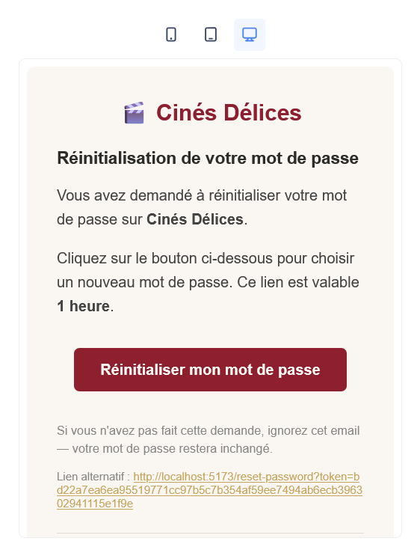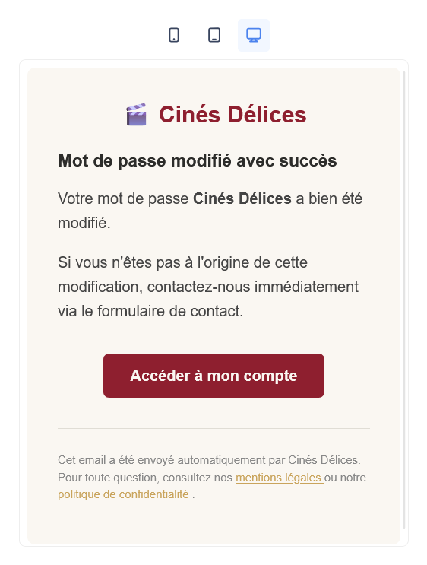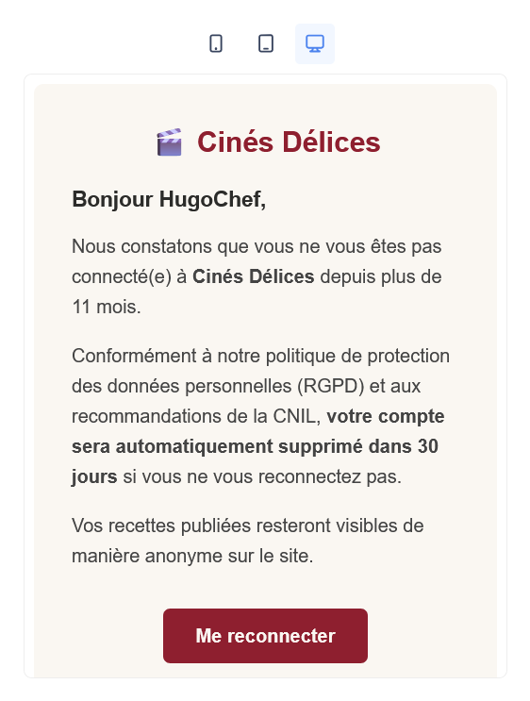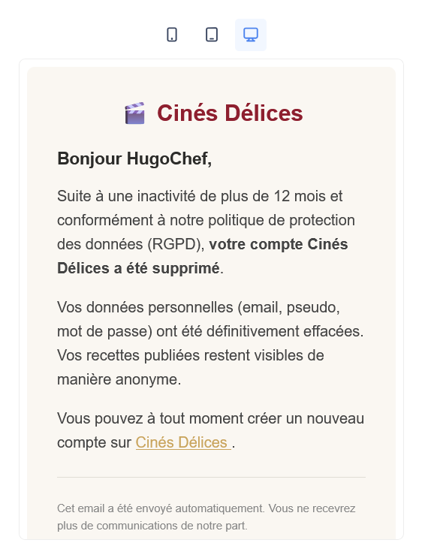
Reset MDP — Confirmation MDP — Prévenance 11 mois — Suppression 12 mois (Mailtrap mobile)

8.5.5 Pages légales
Quatre pages légales conformes CNIL, accessibles sans authentification : /mentions-legales, /politique-confidentialite, /politique-cookies, /regles-moderation. Lien pied de page sur toutes les pages.

9. Plan de tests

9.1 Stratégie de tests — pyramide à 5 niveaux
La stratégie suit la pyramide classique : beaucoup de tests unitaires (rapides, isolés, déterministes), un nombre raisonnable de tests d’intégration en environnement réel Railway, et un jeu d’essai fonctionnel manuel pour le workflow critique (§10).
Niveau | Outil | Ce qui est testé | Exécution
Unitaire | Vitest | parseTimeToMinutes, formatMinutes, normalizeCategoryLabel, normalizeIngredientName, mapApiRecipeToCard | CI/CD — job test-client
Composants | Vitest + Testing Library + jsdom | ProtectedRoute, AdminRoute, Navbar selon rôle, CookieConsent, ResetPassword, MediaCatalog, RecipeCatalogView | CI/CD — job test-client
Intégration API | node:assert + fetch sur Railway | Auth (register/login), workflow DRAFT→PUBLISHED, admin (publish/reject), sécurité (XSS/SQLi/JWT falsifié), RGPD, fuzzy search — 7 suites | CI/CD — job test-api-integration (push main)
Fonctionnel | Manuel navigateur + API Rest Client | Workflow publication T01–T10, parcours membre/admin, upload, notifications | Manuel — résultats §10
Sécurité | pnpm audit + check headers Helmet | 0 vulnérabilité critique (DoD), validation headers HTTP | Avant chaque release

9.2 Plan de tests détaillé — colonnes REAC
Le tableau ci-dessous présente le plan de tests au format imposé par le REAC : Fonctionnalité, Type, Données en entrée, Résultat attendu, Résultat obtenu, Statut. Il porte sur les fonctionnalités les plus critiques.
Fonctionnalité | Type | Données en entrée | Résultat attendu | Résultat obtenu | Statut
parseTimeToMinutes — format 1h30 | Unitaire | '1h30' | 90 | 90 | ✅
parseTimeToMinutes — format 1:30 | Unitaire | '1:30' | 90 | 90 | ✅
parseTimeToMinutes — format 90min | Unitaire | '90min' | 90 | 90 | ✅
parseTimeToMinutes — invalide | Unitaire | 'abc' | undefined | undefined | ✅
formatMinutes — heure pile | Unitaire | 60 | '1h' | '1h' | ✅
formatMinutes — heure+minute | Unitaire | 90 | '1h30min' | '1h30min' | ✅
ProtectedRoute — non authentifié | Composant | <ProtectedRoute /> sans token | Redirect /login | Redirect /login | ✅
ProtectedRoute — admin connecté | Composant | <ProtectedRoute /> token admin | Redirect /admin | Redirect /admin | ✅
POST /api/auth/register valide | Intégration | {email, password, nom, prenom} | 201 + token JWT | 201 + token JWT | ✅
POST /api/auth/login MDP incorrect | Intégration | {email valide, password faux} | 401 | 401 | ✅
Headers Helmet présents | Intégration | GET /api/health | X-Frame-Options, X-CTO, CSP | Tous présents | ✅
Injection SQL dans login | Sécurité | email: " OR 1=1 --" | Status ≠ 200 | 400 | ✅
XSS payload dans register | Sécurité | email: <script>alert</script> | Status ≠ 201 | 400 | ✅
JWT falsifié | Sécurité | Bearer eyJ...fake | 401 | 401 | ✅
Input excessivement long | Sécurité | email: 10 000 chars | Status ≠ 500 (pas de crash) | 400 (Zod) | ✅

9.3 Exemples de tests — extraits significatifs

9.3.1 Test unitaire Vitest — parseTimeToMinutes
// client/src/tests/recipeUtils.test.js (extrait)
describe('parseTimeToMinutes', () => {
it('comprend 1h30 → 90', () => expect(parseTimeToMinutes('1h30')).toBe(90));
it('comprend 30min → 30', () => expect(parseTimeToMinutes('30min')).toBe(30));
it('comprend 1:30 → 90', () => expect(parseTimeToMinutes('1:30')).toBe(90));
it('comprend 1.5h → 90', () => expect(parseTimeToMinutes('1.5h')).toBe(90));
it('rejette abc', () => expect(parseTimeToMinutes('abc')).toBeUndefined());
it('rejette valeur nulle',() => expect(parseTimeToMinutes(null)).toBeUndefined());
it('rejette 0 minute', () => expect(parseTimeToMinutes('0')).toBeUndefined());
});

9.3.2 Test d’intégration sécurité — JWT falsifié sur Railway
// api/tests/test-api-security.js (extrait — exécuté contre l'URL Railway)
// Cette suite testJWT() couvre 8 cas limites : token absent, malformé,
// falsifié, mal formaté, élévation de privilège, token valide, mot de
// passe incorrect, compte inexistant. Extrait du cas 4.3 ci-dessous.

async function testJWT() {
// ... (cas 4.1 token absent, 4.2 token malformé)

// 4.3 Token falsifié — on encode un vrai header JWT + un payload
// prétendant être ADMIN, puis on bidouille la signature.
// Si le middleware n'invalide PAS ce token, c'est une élévation
// de privilège grave (vol d'identité admin).
const fakeToken = 'eyJhbGciOiJIUzI1NiIsInR5cCI6IkpXVCJ9' // header { alg, typ }
+ '.eyJpZCI6IjEiLCJyb2xlIjoiQURNSU4ifQ' // payload { id, role: ADMIN }
+ '.fake_signature_ici'; // signature bidonnée

const falsified = await request('/api/auth/me', {
headers: { Authorization: `Bearer ${fakeToken}` },
});
assert.equal(falsified.response.status, 401,
'Token avec signature falsifiée doit retourner 401');
pass('Token falsifié → 401');

// ... (4.4 Bearer mal formaté, 4.5 élévation membre→admin via vrai
// token mais sur route admin, 4.6 token valide → profil retourné,
// 4.7 mot de passe incorrect, 4.8 compte inexistant)
}
ℹ Suite complète des tests d’intégration (test-api.js 416 lignes + test-api-security.js 734 lignes) et fichier Vitest (recipeUtils.test.js) en Annexe 14.

10. Jeu d’essai

10.1 Scénario testé — workflow complet de publication
Le jeu d’essai documenté ci-dessous couvre le workflow critique de l’application : la publication d’une recette par un membre, sa modération par l’administrateur, et la notification de retour au membre. Dix cas (T01→T10) valident les chemins nominaux et les rejets attendus. Tous ont été exécutés manuellement en environnement Railway (URLs réelles) le 28 avril 2026, avec les comptes du seed v4.

10.2 Tableau du jeu d’essai
ID | Action testée | Données en entrée | Données attendues | Données obtenues | Statut
T01 | Connexion membre | marie@cinesdelices.fr / Member1234! | 200 OK + token JWT | 200 OK + token JWT | ✅
T02 | Création recette DRAFT | Titre, catégorie, image, ingrédients, filmId | 201 + {id, slug, status: DRAFT} + image WebP | 201 + image convertie WebP | ✅
T03 | Soumission DRAFT → PENDING | PATCH /api/recipes/:id/submit (membre) | 200 + status PENDING + notif admin créée | 200 + notif admin reçue | ✅
T04 | Accès admin liste PENDING | Connexion admin + GET /pending | 200 + recette T02/T03 visible | Recette visible | ✅
T05 | Validation admin → PUBLISHED | PATCH /admin/recipes/:id/publish | 200 + status PUBLISHED + notif membre | 200 + notif Marie reçue | ✅
T06 | Notification membre | GET /api/notifications (Marie) | 200 + 1 notif non lue | 1 notif "Recette publiée" | ✅
T07 | Suppression non autorisée | DELETE membre sur recette PUBLISHED | 403 Forbidden (RG-03) | 403 Forbidden | ✅
T08 | Refus admin avec motif | PATCH /reject + rejectionReason | 200 + status DRAFT + notif motif | 200 + motif visible | ✅
T09 | Upload format invalide | Fichier .pdf sur POST /recipes | 400 Bad Request (fileFilter) | 400 Bad Request | ✅
T10 | Accès admin sans token | GET /admin/pending sans Authorization | 401 Unauthorized (authMiddleware) | 401 Unauthorized | ✅
Résultat global : 10/10 cas PASS. Aucune régression détectée. Le workflow critique est conforme aux spécifications fonctionnelles (User Stories §2.4) et aux règles de gestion (RG-01 à RG-03 §5.4.6).
ℹ Captures d’écran de chaque étape T01→T10 (panneau admin, notifications membre, emails Mailtrap) en Annexe 15.

11. Veille sécurité

11.1 Démarche de veille — intégrée au workflow
La sécurité n’est pas un état figé mais une démarche continue : chaque dépendance peut révéler une CVE, chaque recommandation OWASP évolue, chaque délibération CNIL ajoute une obligation. J’ai intégré cinq sources de veille au workflow projet, chacune avec un impact concret et traçable sur une décision technique ou de conformité.

11.2 Cinq sources, cinq décisions concrètes
Source | Usage dans le projet | Impact concret sur Cinés Délices
OWASP Password Storage Cheat Sheet | Choix de l’algorithme de hashage | Argon2id retenu (premier choix OWASP 2024) plutôt que bcrypt — résistant aux attaques GPU/ASIC.
Base CVE — Zod 3 (ReDoS) | Audit dépendances | Migration Zod 3 → 4 effectuée en Sprint 2 avant toute mise en production. Évite la régression ReDoS.
Prisma Changelog v7 | Suivi de version ORM | Correction de la configuration datasource lors de la migration Prisma 6 → 7 — évite un bug bloquant au déploiement Railway (Node 22 + openssl + prisma generate).
CNIL (cnil.fr) — délibérations et fiches | Conformité RGPD | Durée de conservation 12 mois (déliv. 2017-012), format du bandeau de consentement (déliv. 2020-091).
pnpm audit | Chaque sprint et avant chaque release | 0 vulnérabilité critique ou haute avant chaque mise en production (critère bloquant du DoD).

11.3 Vulnérabilités identifiées et traitées
- CVE Zod 3 ReDoS — une regex de validation d’email pouvait être exploitée pour un déni de service côté serveur. Action : migration immédiate vers Zod 4 (avant la mise en production). Bonus : Zod 4 est 14× plus rapide en bench.
- Prisma 7 + Nixpacks — Nixpacks détectait par défaut une version Node 18 sans openssl, incompatible avec Prisma 7. Action : Dockerfile sur mesure (node:22-slim + apt install openssl + prisma generate dans l’image) — résolu et documenté dans le guide de déploiement Railway.
- OWASP Top 10 2025 vs 2021 — A04 « Insecure Design » a pris du poids dans la 2025. Action : revue des choix d’architecture (proxy TMDB serveur-side, architecture découplée, variables d’env exclusives), tous tracés en §8.1.

11.4 Analogie — la veille comme un chef qui contrôle ses ingrédients
Comme un chef qui vérifie chaque matin la fraîcheur de ses ingrédients avant l’ouverture, la veille s’exerce AVANT chaque release — pas après. Le critère « 0 vulnérabilité critique » est intégré au Definition of Done, donc bloquant pour la mise en production. Ce n’est pas une étape optionnelle, c’est une condition de livraison.
En plus de la veille sur la documentation essentielle pour ce projet, je me suis inscrite pour recevoir des alertes par email à daily.dev, Journal du Net, Google Alerts. Je suis abonnée à plusieurs comptes Youtub, Je vais régulièrement sur Mdn, W3Schools, etc…

12. Glossaire technique
Ce glossaire regroupe les termes techniques et acronymes utilisés dans le dossier, organisés par domaine, pour faciliter la lecture du jury ou d'un lecteur non-expert sur certains sous-domaines précis.

12.1 Architecture & développement
API REST | Architecture client-serveur basée sur HTTP/JSON, sans état (stateless).
ORM | Object-Relational Mapping — couche d'abstraction qui mappe les tables SQL en objets JavaScript. Ici : Prisma 7.
SPA | Single Page Application — application web chargée une seule fois, les changements d'écran se font côté client (React Router v7).
SSR / CSR | Server-Side Rendering / Client-Side Rendering. Cinés Délices = CSR pur (SPA).
MVC | Model-View-Controller — séparation des responsabilités côté back.
Monorepo | Un seul dépôt Git pour /client et /api (workspace pnpm).
Workspace pnpm | Gestionnaire de paquets qui partage les dépendances entre /client et /api pour économiser le disque et accélérer l'installation.

12.2 Frontend
React 19 | Bibliothèque UI déclarative. Composants fonctionnels + Hooks.
Hooks React | useState, useEffect, useMemo, useCallback, useRef, useContext — primitives de gestion d'état et d'effets.
Vite 6 | Outil de build moderne — bundler ESM ultra-rapide en dev, optimise pour la prod.
SCSS / Sass | Préprocesseur CSS avec variables, mixins, nesting, fonctions.
BEM | Block Element Modifier — convention de nommage CSS (.bloc__element--modifier).
WCAG 2.1 AA | Web Content Accessibility Guidelines — référentiel d'accessibilité reconnu (RGAA en France).
Lighthouse | Outil Google d'audit qualité web : performance, accessibilité, SEO, best practices.
Debounce | Technique qui retarde l'exécution d'une fonction jusqu'à ce qu'un délai s'écoule sans nouvel appel — évite les requêtes excessives.

12.3 Backend
Node.js | Runtime JavaScript serveur basé sur le moteur V8 de Chrome.
Express 5 | Framework web minimaliste pour Node.js. Gère les routes, middlewares, requêtes/réponses HTTP.
JWT | JSON Web Token — jeton signé pour authentification stateless. Format : header.payload.signature.
Bearer Token | Format d'envoi du JWT dans le header HTTP « Authorization: Bearer <token> ».
Argon2id | Algorithme de hashage de mot de passe recommandé OWASP 2024 — résistant aux attaques GPU/ASIC.
HMAC SHA-256 | Algorithme de signature symétrique utilisé par JWT pour garantir l'intégrité du jeton.
Zod | Bibliothèque de validation de schémas TypeScript-first. Coerce et valide les données entrantes.
Middleware | Fonction Express intercalée entre la requête et le controller — ex : authMiddleware vérifie le JWT.
CORS | Cross-Origin Resource Sharing — autorise ou refuse les appels HTTP venant d'un autre domaine.
CSP | Content Security Policy — politique de sécurité du contenu, en-tête HTTP injecté par Helmet.
Helmet | Middleware Express qui ajoute automatiquement des en-têtes HTTP de sécurité (CSP, HSTS, etc.).
Rate-limiting | Limitation du nombre de requêtes par IP sur une période — protection contre les abus.

12.4 Base de données
PostgreSQL 18 | Système de Gestion de Base de Données relationnelle open-source.
Prisma 7 | ORM TypeScript pour Node.js — génère un client type-safe à partir d'un schéma déclaratif.
MCD / MLD / MPD | Modèle Conceptuel / Logique / Physique de Données — étapes successives de la méthode Merise.
MERISE | Méthode française de modélisation de bases de données relationnelles.
UML | Unified Modeling Language — notation standard pour modéliser des systèmes (use cases, classes, séquences, états).
UUID | Universally Unique Identifier — identifiant 128 bits unique, plus sûr et non énumérable qu'un auto-increment.
FK | Foreign Key — clé étrangère liant une table à une autre.
onDelete | Stratégie de suppression cascade en SQL/Prisma : CASCADE (supprime aussi les liés), SET NULL (anonymise), RESTRICT (refuse si liés).
$transaction | API Prisma pour exécuter plusieurs requêtes de manière atomique — tout réussit ou tout est annulé.
Index composite | Index multi-colonnes pour accélérer les requêtes qui filtrent sur plusieurs champs ensemble.
Migration | Script versionné qui modifie la structure de la base (création/altération de tables).
Seed | Script qui peuple la base avec des données de démonstration ou de référence.

12.5 Sécurité & RGPD
OWASP Top 10 | Liste des 10 risques de sécurité web les plus critiques, mise à jour 2025.
ReDoS | Regular Expression Denial of Service — attaque exploitant une regex à complexité catastrophique.
XSS | Cross-Site Scripting — injection de code JavaScript malveillant dans une page.
Injection SQL | Attaque consistant à injecter du SQL dans une requête. Neutralisée par Prisma (requêtes paramétrées).
CVE | Common Vulnerabilities and Exposures — base mondiale des vulnérabilités logicielles connues.
RGPD | Règlement Général sur la Protection des Données (UE 2016/679) — protège les données personnelles.
CNIL | Commission Nationale de l'Informatique et des Libertés — autorité française de contrôle RGPD.
Délibération CNIL | Décision officielle CNIL ayant valeur de recommandation forte (ex. déliv. 2017-012 sur 12 mois d'inactivité).
Élévation de privilège | Vulnérabilité permettant à un utilisateur d'obtenir des droits supérieurs (ex. membre → admin).
Hashage | Transformation à sens unique d'une donnée — utilisé pour stocker les mots de passe (jamais en clair).

12.6 Tests & Qualité
Vitest | Framework de tests unitaires pour Vite — successeur moderne de Jest.
Testing Library | Bibliothèque de tests orientée comportement utilisateur (queries par rôle ARIA, texte visible).
Pyramide de tests | Stratégie : beaucoup de tests unitaires, moins d'intégration, peu d'E2E (end-to-end).
DoD | Definition of Done — critères Scrum qui définissent quand une tâche est « finie ».
Lint / ESLint | Vérification statique du code pour détecter les erreurs et imposer un style cohérent.
Couverture de tests | Pourcentage du code exécuté lors des tests — mesure de l'exhaustivité.

12.7 Déploiement & DevOps
Docker | Plateforme de conteneurisation — isole une application avec ses dépendances dans un conteneur léger.
Docker Compose | Orchestrateur multi-conteneurs local — démarre client + api + db en une commande.
Dockerfile | Recette de construction d'une image Docker (instructions FROM, RUN, COPY, CMD…).
Railway | PaaS (Platform-as-a-Service) — héberge l'application web sans gestion de serveur.
PaaS | Platform-as-a-Service — hébergement abstrait : on déploie du code, le fournisseur gère l'infra.
CI/CD | Continuous Integration / Continuous Deployment — automatisation des tests et du déploiement.
GitHub Actions | Service d'automatisation CI/CD intégré à GitHub — workflows déclenchés par push, PR, etc.
Webhook | URL appelée automatiquement par un événement externe (ex. push GitHub → déploiement Railway).
Caddy | Serveur web moderne — alternative à Nginx avec HTTPS automatique (Let's Encrypt).
Nixpacks | Détecteur automatique de stack technique chez Railway — choisit l'image de base selon le code détecté.

12.8 Workflow & Méthodologie
Scrum | Méthode agile par itérations courtes (sprints) — cérémonies : planning, daily, review, rétro.
Sprint | Itération de développement à durée fixe (1 semaine ici).
Scrum Master | Rôle de facilitation du processus Scrum — pas un chef de projet, mais un coach d'équipe.
Kanban | Tableau visuel de gestion des tâches (colonnes : À faire / En cours / Fini).
MoSCoW | Méthode de priorisation : Must have / Should have / Could have / Won't have.
PR | Pull Request — proposition de fusion de code soumise à revue de l'équipe avant intégration.
Trunk-based | Stratégie Git avec une branche principale unique et des feature branches courtes.
Standup / Daily | Réunion quotidienne courte (15 min max) — chacun dit : hier, aujourd'hui, blocages.
Rétrospective | Réunion de fin de sprint pour identifier les améliorations (méthode Keep / Stop / Start).

12.9 Spécifique projet Cinés Délices
TMDB | The Movie Database — API publique de fiches films/séries (titre, affiche, casting, synopsis).
Sharp | Bibliothèque Node.js de traitement d'images — utilisée pour le redimensionnement et la conversion en WebP.
Multer | Middleware Express pour gérer l'upload de fichiers en multipart/form-data.
node-cron | Bibliothèque de planification de tâches périodiques (syntaxe cron Unix : '0 3 * * 1').
Snapshot TMDB | Copie locale en BDD des données TMDB — évite la dépendance à l'API externe à chaque affichage.
Fuzzy search | Recherche tolérante aux fautes de frappe — utilise la distance de Levenshtein pour matcher les ingrédients.
Levenshtein | Algorithme calculant le nombre minimal d'opérations pour passer d'une chaîne à une autre.
WebP | Format d'image Google — 30 % plus léger que JPEG à qualité équivalente, supporté par tous les navigateurs modernes.
DRAFT / PENDING / PUBLISHED | Les 3 statuts d'une recette : brouillon privé / en attente de modération / publiée publiquement.

Sommaire des annexes
Cette partie regroupe les annexes référencées dans le corps du dossier. Les livrables volumineux (maquettes, diagrammes UML, charte graphique, code complet) sont accessibles sur GitHub via les liens de renvoi indiqués dans chaque annexe.
Annexe 1 — Cartographie technique étendue
1.1 Diagramme de composants — vue interne du serveur API
1.2 Arborescence du projet (monorepo pnpm)
Annexe 2 — Correspondances routes Frontend ↔ endpoints API
Annexe 3 — Planning Sprint 2, Kanban et workflow Git
3.1 Planning Sprint 2 — préparé en tant que Scrum Master
3.2 Légende du Kanban
3.3 Branches Git associées au Sprint 2
3.4 Workflow personnel — un double remote
3.5 Erreurs fréquentes rencontrées et solutions
3.6 Aide-mémoire — commandes essentielles
Annexe 4 — Use Cases détaillés + diagrammes par acteur
4.1 Liste des Use Cases
4.2 Use Cases détaillés — sélection des plus représentatifs
4.3 Diagrammes de cas d’utilisation par acteur
Annexe 5 — Détail textuel des séquences complexes
→ Contenu intégré au §7.3 du corps du dossier
Annexe 6 — Script SQL généré par Prisma migrate
6.1 Création des types ENUM
6.2 Tables principales — extrait users + recipes
6.3 Index uniques et de performance
6.4 Clés étrangères et politiques onDelete
Annexe 7 — Charte graphique complète
7.1 Vue d’ensemble de la charte
7.2 Palette de couleurs
7.3 Typographie
7.4 Iconographie
7.5 Composants UI
7.6 Mise en page — Mobile First
Annexe 8 — Galerie des wireframes principaux
8.1 Galerie complète sur GitHub
8.2 Sélection de 4 wireframes représentatifs
Annexe 9 — Galerie des maquettes
9.1 Galerie complète sur GitHub
9.2 Sélection de 4 paires Desktop + Mobile représentatives
Annexe 10 — Code source des composants UI (CP2)
10.1 AuthContext.jsx — gestion centralisée de l’authentification
10.2 CreateRecipe.jsx — parseTimeToMinutes (parsing tolérant)
Annexe 11 — Code source des composants métier (CP3)
11.1 inactivityCheck.js — CRON RGPD 11/12 mois
Annexe 12 — Code source des composants d’accès aux données (CP8)
12.1 Fusion d’ingrédients atomique — mergeIngredients
12.2 Sélection explicite, catalogue paginé et fuzzy search
Annexe 13 — OWASP Top 10 2025 + tarteaucitron + emails RGPD
13.1 Référentiel OWASP Top 10 — édition 2025
13.2 Configuration tarteaucitron.js — conformité CNIL
13.3 Templates d’emails RGPD — Nodemailer
Annexe 14 — Tests unitaires et tests d’intégration
14.1 Tests unitaires Vitest — recipeUtils.test.js (extrait)
14.2 Tests d’intégration sécurité — test-api-security.js (extrait)
14.3 Synthèse des 7 suites de tests d’intégration
Annexe 15 — Captures du jeu d’essai T01 → T10
Annexe 16 — Déploiement Railway, Docker, CI/CD
16.1 Workflow GitHub Actions complet — ci.yml
16.2 Dockerfile API — node:22-slim + Prisma 7
16.3 Caddyfile client — cache différencié
16.4 docker-compose.yml — environnement de développement
16.5 Variables d’environnement Railway — checklist
16.6 Checklist déploiement pas-à-pas
16.7 Problèmes résolus durant la mise en production
Annexe 17 — Captures d’écran : création d’une recette
17.1 Correspondance étape ↔ capture (cf. §7 du corps)

Annexe 1 — Cartographie technique étendue
Disponible sur GitHub — cines-delices-docs/Schemas/PNG/
Cliquez sur le lien :
github.com/Nathalie-Leduc/cines-delices-docs/tree/main/Schemas/PNG
Diagramme de composants (vue interne du serveur API), diagramme de déploiement et arborescence complète du monorepo pnpm. Le schéma d’architecture principal reste au §6.2 du corps.

Annexe 2 — Correspondances routes Frontend ↔ endpoints API
Disponible sur GitHub — Documentation Swagger
Cliquez sur le lien :
cines-delicesapi-production.up.railway.app/api/docs
Table complète des correspondances routes Frontend ↔ endpoints API REST, documentée de manière interactive via Swagger (spécification swagger.json à la racine du dépôt cines-delices-docs).

Annexe 3 — Planning Sprint 2, Kanban et workflow Git
Disponible sur GitHub — cines-delices-docs/Gestion-projet/
Cliquez sur le lien :
github.com/Nathalie-Leduc/cines-delices-docs/tree/main/Gestion-projet
Planning détaillé du Sprint 2 (préparé en tant que Scrum Master), extrait du Kanban GitHub, workflow Git personnel et aide-mémoire des commandes. La synthèse figure au §4 du corps.

Annexe 4 — Use Cases détaillés + diagrammes par acteur
Disponible sur GitHub — cines-delices-docs/Schemas/UseCases/
Cliquez sur le lien :
github.com/Nathalie-Leduc/cines-delices-docs/tree/main/Schemas/PNG
github.com/Nathalie-Leduc/cines-delices-docs/tree/main/Documentations
Use Cases détaillés UC01 à UC25 et diagrammes par acteur (visiteur, membre, admin). Le diagramme de synthèse figure au §5.3 ; la création de recette est déroulée bout-en-bout au §7.

Annexe 5 — Détail textuel des séquences complexes
Disponible sur GitHub — cines-delices-docs/Schema/Sequences/
Cliquez sur le lien :
github.com/Nathalie-Leduc/cines-delices-docs/tree/main/Schemas/PNG
Déroulé pas-à-pas de l’autocomplétion TMDB (debounce, proxy, cache, snapshot local). Les diagrammes de séquence des cas significatifs figurent au §5.6 du corps.

Annexe 6 — Script SQL généré par Prisma migrate
Disponible sur GitHub — cines-delices/api/prisma/migrations/
Cliquez sur le lien :
github.com/Nathalie-Leduc/cines-delices/tree/main/api/prisma/migrations
Script SQL complet (CreateTable, CreateIndex, AddForeignKey, types ENUM, politiques onDelete) généré par Prisma migrate. Un extrait (CREATE TABLE recipes) figure au §5.5 du corps.

Annexe 7 — Charte graphique complète
Disponible sur GitHub — cines-delices-docs/Charte-graphique/
Cliquez sur le lien :
github.com/Nathalie-Leduc/cines-delices-docs/tree/main/Charte-graphique
Charte graphique complète : palette de couleurs, typographies (Playfair Display + Inter), iconographie, composants UI (boutons, cartes, hero) et logo.

Annexe 8 — Galerie des wireframes principaux
Lors du Sprint 0, chaque membre de l’équipe a réalisé 2×2 wireframes (2 Desktop + 2 Mobile), soit 20 wireframes pour 10 pages. J’ai repris l’ensemble pour homogénéiser le rendu au même modèle et complété les pages manquantes : 16 wireframes au total couvrant tous les écrans principaux de l’application.

8.1 Galerie complète sur GitHub
Pour conserver le dossier papier à un volume raisonnable tout en garantissant l’accès à l’ensemble du travail, les 16 wireframes (Desktop + Mobile homogénéisés) sont disponibles dans le dépôt GitHub dédié à la documentation.
Les 16 wireframes complets
Cliquez sur le lien :
github.com/Nathalie-Leduc/cines-delices-docs/tree/main/Wireframes
Tous les wireframes (Desktop + Mobile) en PNG haute résolution : accueil, catalogues, détail recette, parcours auth, espace membre, créer recette, back-office admin, mentions légales.

8.2 Sélection de 4 wireframes représentatifs
Les quatre écrans ci-dessous illustrent les principaux types de pages : vitrine publique (accueil), parcours membre (créer une recette), et back-office (validation admin).

WF-01 — Accueil
Écran d’entrée du site. Hero immersif avec image culinaire et CTA « Explorer les recettes ». Sections recettes mises en avant (Entrées, Plats, Desserts, Boissons).
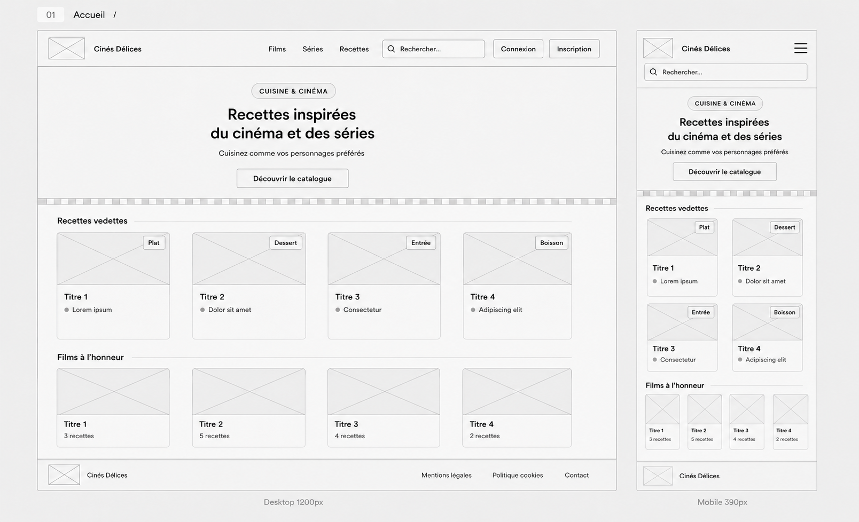
WF-01 Accueil — Desktop + Mobile

WF-03 — Détail recette
Page de consultation : hero photo, film/série, temps/portions, ingrédients (avec quantités/unités), instructions numérotées. Recettes similaires en bas de page.
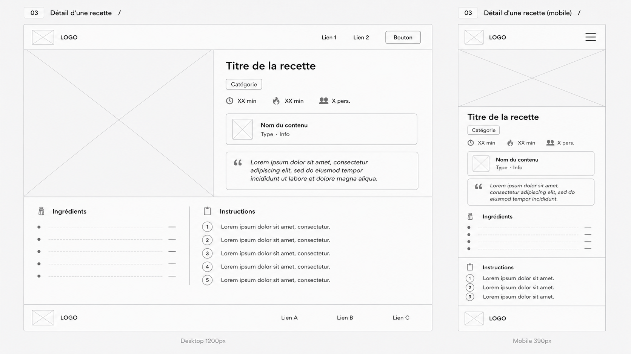
WF-03 Détail recette — Desktop + Mobile

WF-11 — Créer recette
Formulaire complet : titre, catégorie, film TMDB (autocomplétion), ingrédients (fuzzy search), instructions, photo (Multer + Sharp), durées (parseTimeToMinutes).
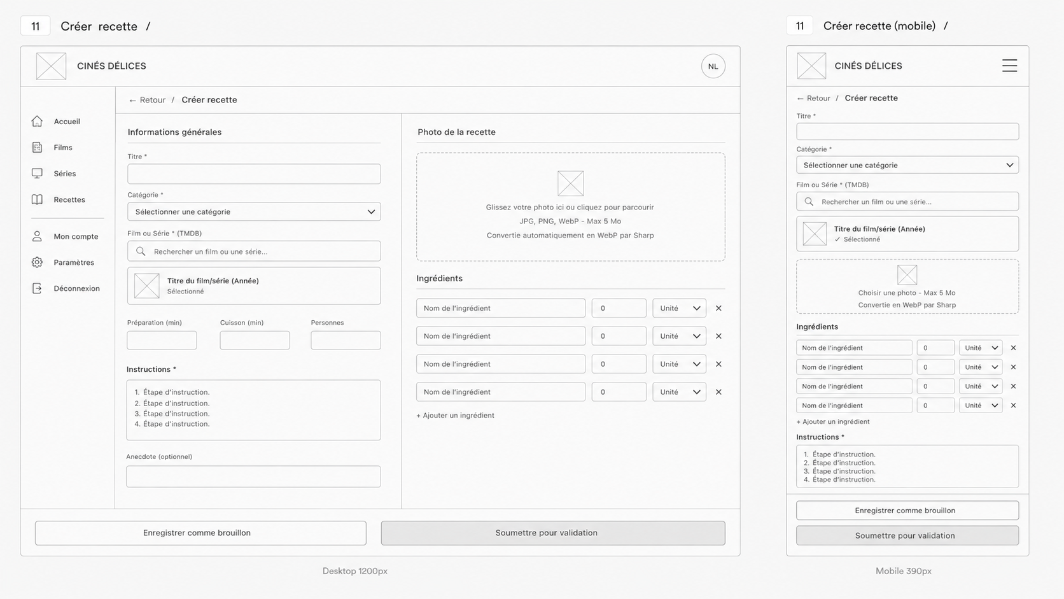
WF-11 Créer recette — Desktop + Mobile

WF-14 — Admin validation
File des recettes PENDING à modérer. Aperçu, actions Publier / Refuser avec motif obligatoire. Notifications membre déclenchées automatiquement.
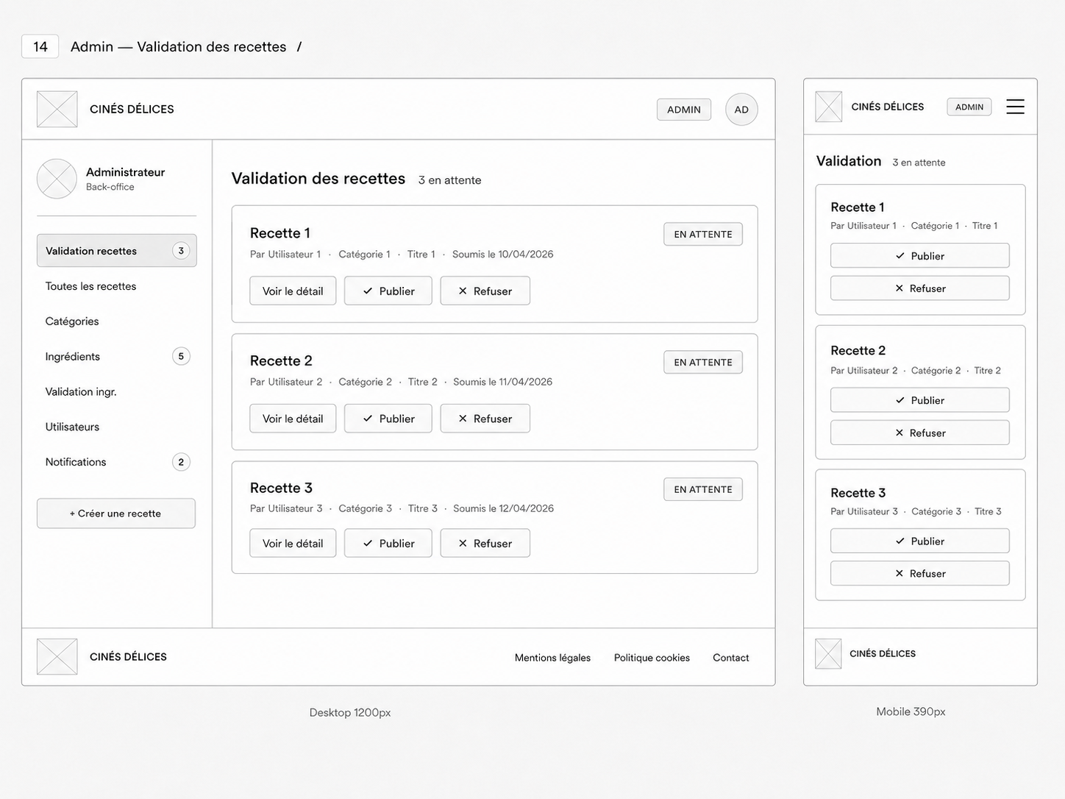
WF-14 Admin validation — Desktop + Mobile

Annexe 9 — Galerie des maquettes
Même travail d’homogénéisation que pour les wireframes : 16 maquettes en responsive (Desktop + Mobile), toutes au modèle commun, intégrant la charte graphique (Playfair Display + Inter, palette bordeaux/or/crème).

9.1 Galerie complète sur GitHub
Les 16 maquettes (reponsive Desktop/Mobile) sont disponibles dans le dépôt GitHub dédié, en PNG haute résolution.
Les 16 maquettes complètes
Cliquez sur le lien :
github.com/Nathalie-Leduc/cines-delices-docs/tree/main/Maquettes
16 maquettes. Tous les écrans du périmètre MVP : vitrine publique, parcours auth, espace membre, créer recette, back-office admin, mentions légales.

9.2 Sélection de 4 paires Desktop + Mobile représentatives
Les quatre écrans ci-dessous présentent côte à côte la version Desktop (en haut) et Mobile (à droite) pour montrer le responsive sur le même écran.

MF-01 — Accueil
Hero immersif avec image culinaire et slogan « Cuisine le cinéma, savoure les séries ». Sections recettes ordonnées par catégorie.
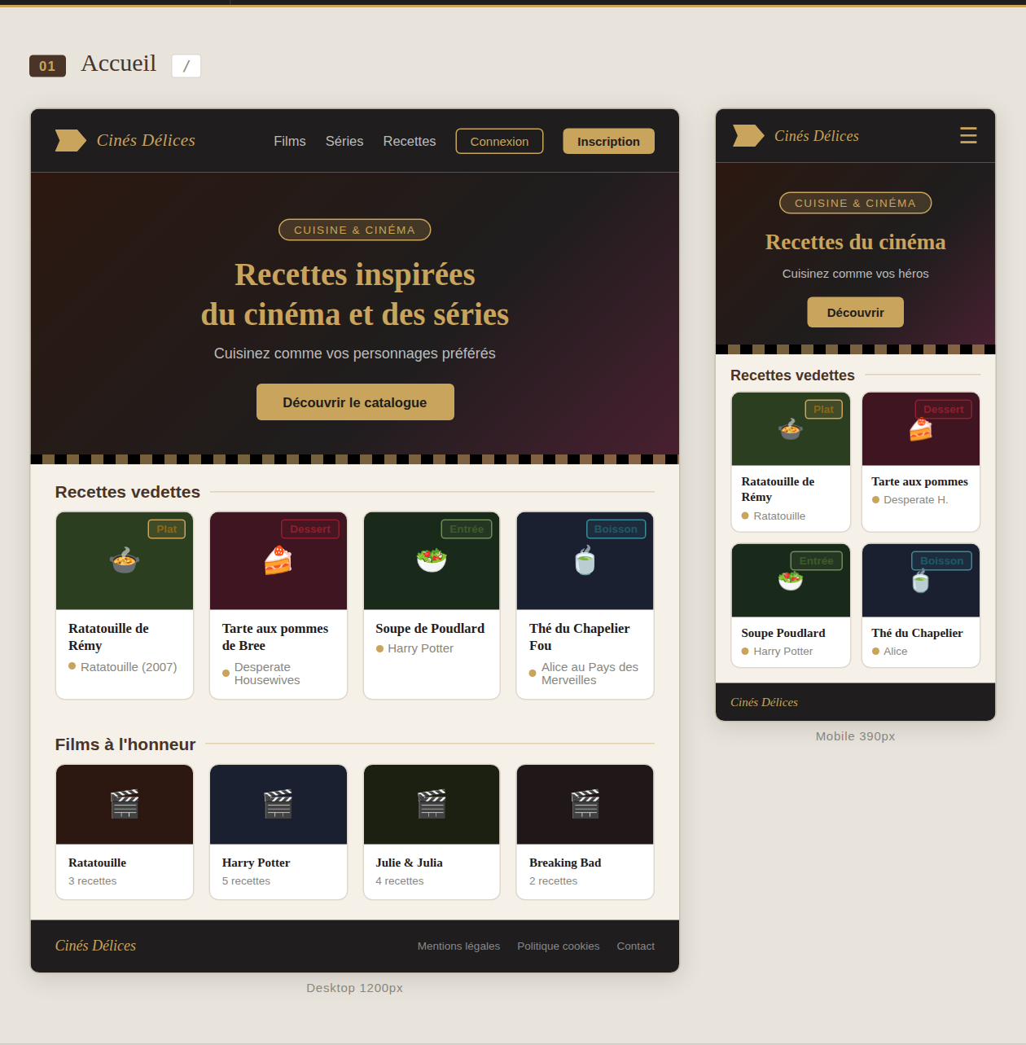

MF-01 Accueil — Desktop + Mobile

MF-03 — Détail recette
Hero photo, film/série, temps/portions, ingrédients structurés, étapes numérotées avec cercles verts. Recettes similaires en bas.
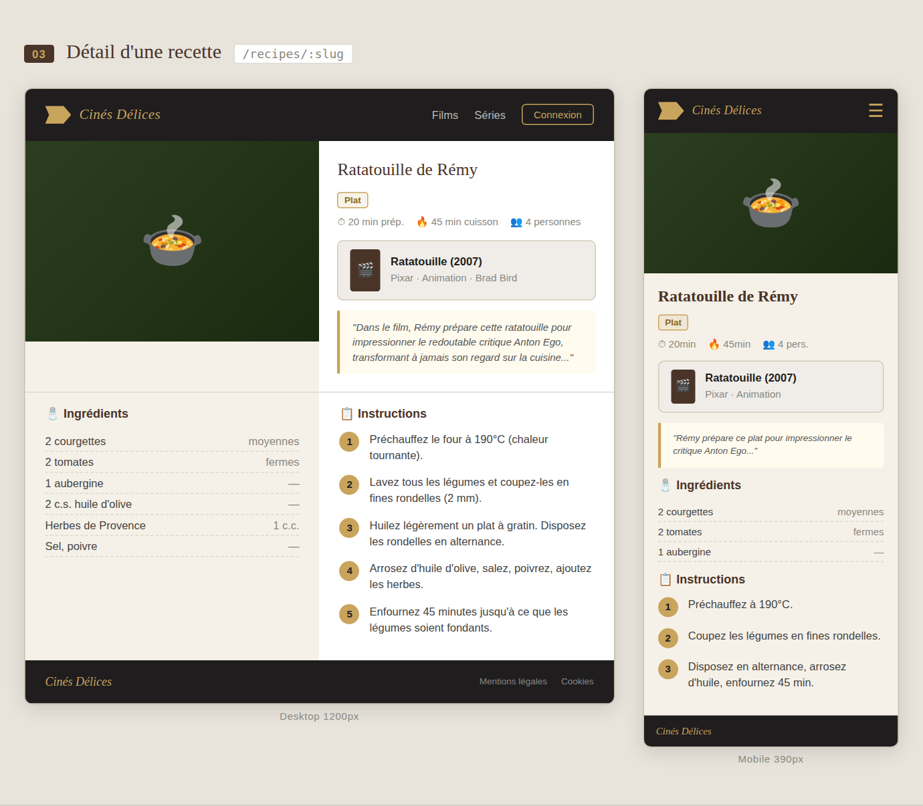

MF03 Détail d’une recette-— Desktop + Mobile

MF-11 — Créer recette
Formulaire avec autocomplétion TMDB, fuzzy search ingrédients, upload image (Multer + Sharp), parseur de temps flexible.
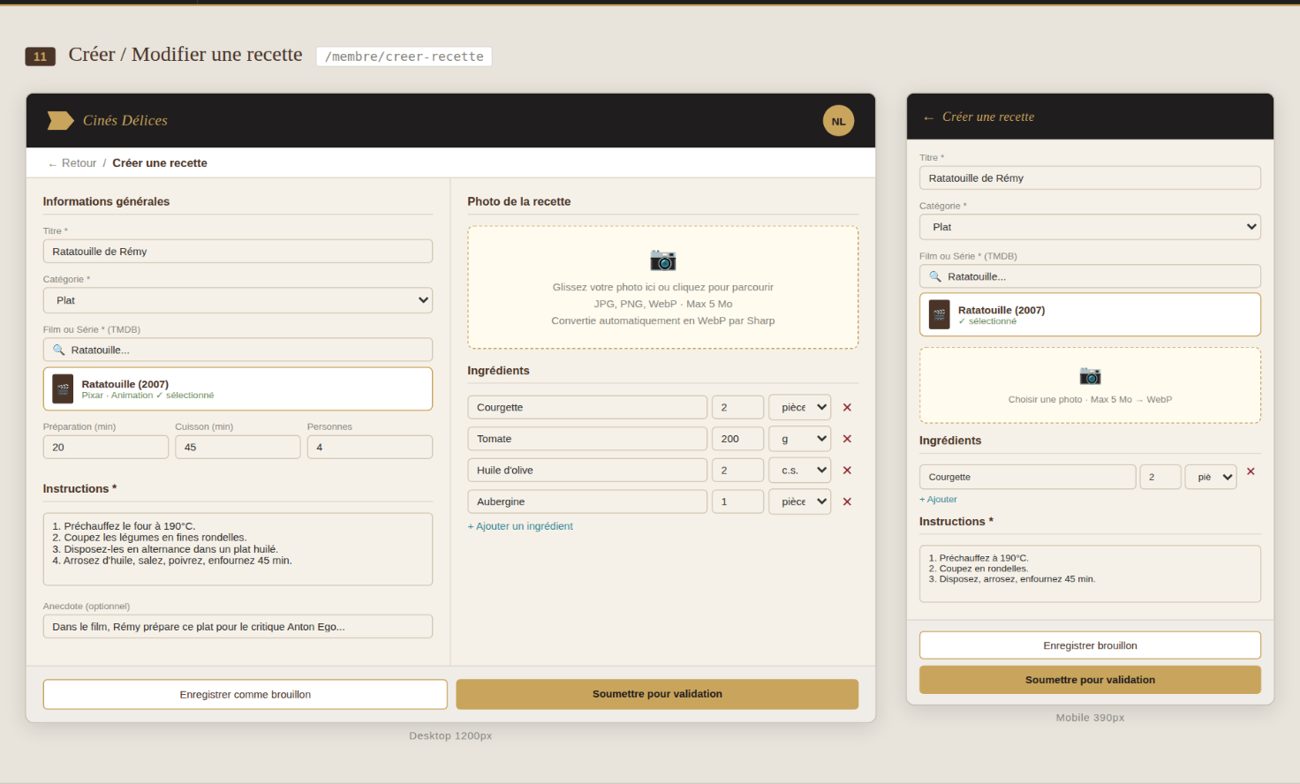

MF11 Créer une recette-— Desktop + Mobile

MF-14 — Admin validation
File des PENDING. Aperçu détaillé. Actions Publier / Refuser. Notifications membre automatiques. Badge de comptage dans la sidebar.
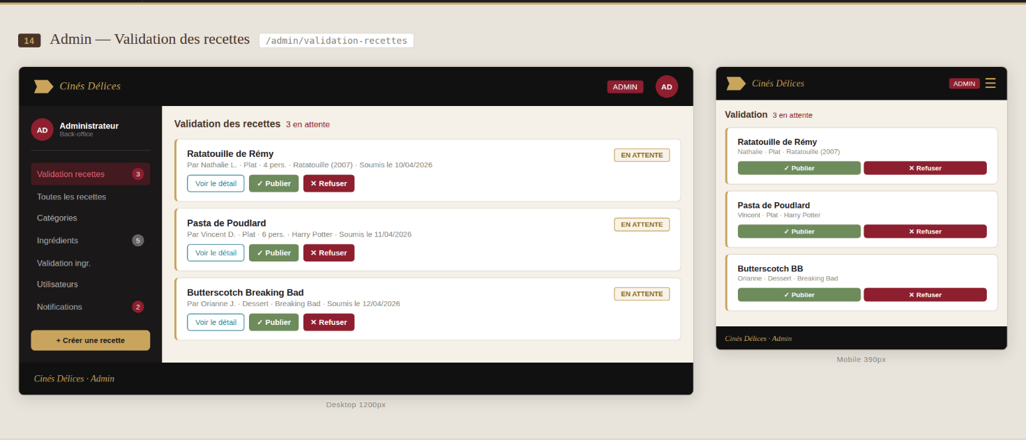

MF14 Admin Validation-— Desktop + Mobile

Annexe 10 — Code source des composants UI (CP2)
Code complet des composants UI les plus représentatifs, dans l’ordre où ils interviennent dans la fonctionnalité phare « création de recette » (§7 du dossier principal).

10.0 Accès au code complet sur GitHub
Les composants suivants sont disponibles in extenso dans le dépôt code applicatif, sous /client/src : AuthContext, ProtectedRoute, AdminRoute, Navbar (4 useEffect), CreateRecipe (formulaire complet), tarteaucitron / CookieConsent, et l’ensemble des hooks et services côté client.
Code source UI complet — /client/src
Cliquez sur le lien :
github.com/Nathalie-Leduc/cines-delices/tree/main/client/src
Tous les composants React : pages, contextes (AuthContext), router (ProtectedRoute, AdminRoute), services API (client.js avec injection JWT), components réutilisables (Navbar, CookieConsent, RecipeCatalogView), styles SCSS/BEM, tests Vitest.

10.1 AuthContext.jsx — gestion centralisée de l’authentification
Trois mécanismes clés : (1) restauration au démarrage avec validation locale du JWT ; (2) login/logout enveloppés dans useCallback pour garantir des références stables ; (3) hook useAuth() avec garde-fou explicite si utilisé hors AuthProvider.
// client/src/contexts/AuthContext.jsx (extrait essentiel)
import { createContext, useCallback, useContext, useMemo, useState } from 'react';

const AuthContext = createContext(null);

export function AuthProvider({ children }) {
const [authState, setAuthState] = useState(getInitialAuthState);

// login enveloppé dans useCallback : référence STABLE
const login = useCallback(({ token, user = null }) => {
const normalizedToken = token?.startsWith('Bearer ') ? token.slice(7) : token;
if (!normalizedToken || !isJwtValid(normalizedToken)) {
throw new Error('Token invalide ou expiré');
}
localStorage.setItem(AUTH_TOKEN_KEY, normalizedToken);
if (user) localStorage.setItem(AUTH_USER_KEY, JSON.stringify(user));
setAuthState({ token: normalizedToken, user, isAuthenticated: true });
}, []);

const logout = useCallback(() => {
localStorage.removeItem(AUTH_TOKEN_KEY);
localStorage.removeItem(AUTH_USER_KEY);
setAuthState({ token: null, user: null, isAuthenticated: false });
}, []);

const value = useMemo(() => {
const tokenPayload = decodeJwtPayload(authState.token);
const role = authState.user?.role ?? tokenPayload?.role ?? null;
return {
...authState, role,
isAdmin: String(role).toUpperCase() === 'ADMIN',
login, logout,
};
}, [authState, login, logout]);

return <AuthContext.Provider value={value}>{children}</AuthContext.Provider>;
}

// Hook custom avec garde-fou explicite si utilisé hors AuthProvider
export function useAuth() {
const context = useContext(AuthContext);
if (!context) throw new Error('useAuth doit être utilisé dans AuthProvider');
return context;
}

10.2 CreateRecipe.jsx — parseTimeToMinutes (parsing tolérant)
La fonction accepte trois formats de durée : "1h30", "1:30", "90min". Trois regex testés dans l’ordre après normalisation préalable. Analogie : un assistant qui comprend toutes les façons de dire un temps.
// client/src/utils/recipeUtils.js — parseTimeToMinutes
// Analogie : un assistant qui comprend toutes les façons
// de dire un temps et répond toujours en minutes pour la BDD.
export function parseTimeToMinutes(value) {
if (value === '' || value === null || value === undefined) return undefined;

// Normalisation : lowercase, suppression des espaces, virgule → point
const str = String(value).trim().toLowerCase()
.replace(/\s+/g, '').replace(/,/g, '.');

// Pattern 1 : "1h30", "1.5h", "2h" — heures et minutes optionnelles
const hMatch = str.match(/^(\d+(?:\.\d+)?)h(?:(\d+)(?:min)?)?$/);
if (hMatch) {
const total = Math.round(parseFloat(hMatch[1]) * 60 + parseInt(hMatch[2] || '0', 10));
return total > 0 ? total : undefined;
}

// Pattern 2 : "1:30", "01:30" — format heure:minute
const colonMatch = str.match(/^(\d+):(\d+)(?::\d+)?$/);
if (colonMatch) {
const total = parseInt(colonMatch[1], 10) * 60 + parseInt(colonMatch[2], 10);
return total > 0 ? total : undefined;
}

// Pattern 3 : "30min", "30mn", "30m", "30" — minutes seules
const minMatch = str.match(/^(\d+(?:\.\d+)?)(?:min|mn|m)?$/);
if (minMatch) {
const parsed = Math.round(parseFloat(minMatch[1]));
return Number.isNaN(parsed) || parsed <= 0 ? undefined : parsed;
}

return undefined;
}
ℹ️ ProtectedRoute, AdminRoute, Navbar (debounce 400 ms + 4 useEffect), CookieConsent et tous les autres composants UI sont disponibles dans le dépôt — voir QR code ci-dessus.

Annexe 11 — Code source des composants métier (CP3)
Middlewares et controllers Express les plus représentatifs, dans l’ordre du flux d’une requête.

11.0 Accès au code complet sur GitHub
Tous les middlewares, controllers, services, jobs CRON, validators Zod et la configuration Express sont disponibles dans le dépôt code applicatif, sous /api/src.
Code source métier complet — /api/src
Cliquez sur le lien :
github.com/Nathalie-Leduc/cines-delices/tree/main/api/src
Middlewares (authMiddleware, adminMiddleware, errorMiddleware, validateMiddleware, recipeImageUploadMiddleware, tmdbRateLimiter), controllers, routes, validators Zod, lib (prisma, mailer, posterService), jobs CRON RGPD, configuration Swagger JSDoc.

11.1 inactivityCheck.js — CRON RGPD 11/12 mois
Job CRON exécuté chaque lundi à 3h. Deux seuils : 11 mois (email de prévenance laissant 30 jours) et 12 mois (suppression du compte avec email de confirmation). Suppression via prisma.$transaction : DRAFT/PENDING supprimées puis user supprimé. Les PUBLISHED restent visibles avec userId → NULL grâce à onDelete: SetNull.
// api/src/jobs/inactivityCheck.js (extrait)
import cron from 'node-cron';
import { prisma } from '../lib/prisma.js';
import { sendEmail } from '../lib/mailer.js';

// Délais en millisecondes
const ELEVEN_MONTHS_MS = 11 * 30 * 24 * 60 * 60 * 1000;
const TWELVE_MONTHS_MS = 12 * 30 * 24 * 60 * 60 * 1000;

// ─────────────────────────────────────────────
// Suppression d'un compte inactif
// ─────────────────────────────────────────────
// Même logique que deleteUser dans adminController :
// - Supprime les recettes DRAFT/PENDING
// - Le User est supprimé → SetNull sur les PUBLISHED
// - Envoie un email de confirmation AVANT la suppression
async function purgeInactiveAccount(user) {
// Envoyer l'email AVANT la suppression (on a encore l'adresse)
await sendEmail(buildDeletionEmail(user));

await prisma.$transaction(async (tx) => {
await tx.recipe.deleteMany({
where: {
userId: user.id,
status: { in: ['DRAFT', 'PENDING'] },
},
});
await tx.user.delete({ where: { id: user.id } });
});

console.log(`[CRON] Compte inactif supprimé : ${user.pseudo} (${user.email})`);
}

// ─────────────────────────────────────────────
// Job principal — exécuté chaque lundi 3h
// ─────────────────────────────────────────────
async function checkInactiveAccounts() {
const now = new Date();
const warningThreshold = new Date(now.getTime() - ELEVEN_MONTHS_MS);
const purgeThreshold = new Date(now.getTime() - TWELVE_MONTHS_MS);

// 1. Comptes à supprimer (12+ mois)
// On inclut aussi les comptes JAMAIS connectés dont la création
// date de plus de 12 mois (comptes créés avant le tracking).
const accountsToPurge = await prisma.user.findMany({
where: {
role: 'MEMBER',
OR: [
{ lastLoginAt: { lt: purgeThreshold } },
{ lastLoginAt: null, createdAt: { lt: purgeThreshold } },
],
},
});

for (const user of accountsToPurge) {
try {
await purgeInactiveAccount(user);
} catch (error) {
console.error(`[CRON] Erreur suppression ${user.pseudo} :`, error.message);
}
}

// 2. Comptes à prévenir (entre 11 et 12 mois) — logique similaire
// Cas 1 : lastLoginAt entre 11 et 12 mois
// Cas 2 : jamais connecté + compte créé entre 11 et 12 mois
const accountsToWarn = await prisma.user.findMany({
where: {
role: 'MEMBER',
OR: [
{ lastLoginAt: { gte: purgeThreshold, lt: warningThreshold } },
{ lastLoginAt: null,
createdAt: { gte: purgeThreshold, lt: warningThreshold } },
],
},
});

for (const user of accountsToWarn) {
await sendEmail(buildWarningEmail(user));
}
}

// ─────────────────────────────────────────────
// Démarrage du CRON
// ─────────────────────────────────────────────
export function startInactivityCron() {
cron.schedule('0 3 * * 1', () => { // chaque lundi 3h
checkInactiveAccounts().catch(console.error);
});
}
ℹ️ app.js (Helmet + CORS + trust proxy), recipeImageUploadMiddleware.js (Multer mémoire + Sharp WebP), authController.js (Argon2id + JWT + safeUser), tmdbRateLimiter.js sont disponibles dans le dépôt — voir QR code ci-dessus.

Annexe 12 — Code source des composants d’accès aux données (CP8)
Quatre développements significatifs côté Prisma 7 + PostgreSQL : catalogue paginé, fusion d’ingrédients atomique, recherche floue + normalisation, sélection explicite.

12.0 Accès au code complet sur GitHub
Tous les controllers utilisant Prisma 7 sont dans /api/src/controllers du dépôt code applicatif.
Controllers Prisma complets — /api/src/controllers
Cliquez sur le lien :
github.com/Nathalie-Leduc/cines-delices/tree/main/api/src/controllers
recipesController (catalogue paginé, $transaction createRecipe, mises à jour atomiques), adminIngredientsController (merge atomique), ingredientsController (fuzzy search + normalisation singulier), authController (select sans passwordHash), mediaController, tmdbController.

12.1 Fusion d’ingrédients atomique — mergeIngredients
Quand l’admin fusionne « citrons » → « citron », il faut rediriger toutes les recipe_ingredients vers la cible AVANT de supprimer la source. La $transaction détecte aussi les doublons (cas où une recette utilise déjà l’ingrédient cible). Si une étape échoue, tout est rollback → pas de demi-fusion qui laisserait la BDD incohérente.
// api/src/controllers/adminIngredientsController.js (extrait : mergeIngredients)
// Fusion atomique : redirige les recipe_ingredients de la source vers la cible
// AVANT de supprimer la source. Détecte les doublons (recette utilisant
// déjà l'ingrédient cible). Tout est rollback si une étape échoue.
const updatedTarget = await prisma.$transaction(async (tx) => {
const sourceLinks = await tx.recipeIngredient.findMany({
where: { ingredientId: sourceId },
select: { recipeId: true, quantity: true, unit: true },
});

for (const link of sourceLinks) {
// Cas critique : la recette utilise DÉJÀ l'ingrédient cible
const existingTargetLink = await tx.recipeIngredient.findFirst({
where: { recipeId: link.recipeId, ingredientId: targetId },
});

if (existingTargetLink) {
// Doublon → on supprime simplement la ligne source
await tx.recipeIngredient.deleteMany({
where: { recipeId: link.recipeId, ingredientId: sourceId },
});
} else {
// Pas de doublon → on bascule l'ingredientId vers la cible
await tx.recipeIngredient.updateMany({
where: { recipeId: link.recipeId, ingredientId: sourceId },
data: { ingredientId: targetId },
});
}
}

// Marquer comme lue la notification de soumission de l'ingrédient source
await tx.notification.updateMany({
where: {
userId: req.user.id,
isRead: false,
message: `Nouvel ingrédient soumis: ${source.nom}`,
},
data: { isRead: true },
});

// Maintenant on peut supprimer la source (plus de liens)
await tx.ingredient.delete({ where: { id: sourceId } });
return tx.ingredient.findUnique({ where: { id: targetId } });
});

12.2 Sélection explicite, catalogue paginé et fuzzy search
Trois patterns Prisma 7 qui se complètent : sélection explicite pour ne jamais fuiter de champ sensible, catalogue paginé en $transaction pour garantir la cohérence pagination/comptage, recherche floue côté client pour rattraper les fautes de frappe.

12.2.1 Sélection explicite — jamais SELECT *
Pour la lecture, Prisma select explicite n’expose jamais les champs sensibles (notamment passwordHash). Exemple sur /api/auth/me :
// api/src/controllers/authController.js — getMe
// Pour la lecture, Prisma 'select' explicite n'expose jamais les champs
// sensibles (passwordHash, resetToken). 'omit' aurait pu marcher mais
// 'select' rend l'intention évidente à la lecture du code.
const user = await prisma.user.findUnique({
where: { id: req.user.id },
select: {
id: true, email: true, nom: true, pseudo: true, role: true, createdAt: true,
_count: { select: { recipes: true } },
// passwordHash : VOLONTAIREMENT ABSENT — jamais retourné
// resetToken : VOLONTAIREMENT ABSENT — usage interne uniquement
// lastLoginAt : VOLONTAIREMENT ABSENT — interne RGPD
},
});

12.2.2 Catalogue paginé avec filtres dynamiques
La route publique GET /api/recipes accepte trois filtres optionnels (catégorie, recherche full-text, slug média), un page/limit avec hardcap 50, et garantit l’atomicité du couple findMany + count grâce à $transaction — la pagination affichée correspond toujours exactement aux résultats.
// api/src/controllers/recipesController.js — getAllPublishedRecipes
// Catalogue paginé public : hardcap 50 résultats/page, filtres optionnels
// (catégorie, recherche, slug média), atomicité findMany + count via $transaction.
export const getAllPublishedRecipes = asyncHandler(async (req, res) => {
const page = Number(req.query.page || 1);
const requestedLimit = Number(req.query.limit || 12);
const limit = Math.min(Math.max(requestedLimit, 1), 50); // hardcap 50
const skip = (page - 1) * limit;

// Filtres dynamiques construits selon les query params reçus
const andFilters = [{ status: 'PUBLISHED' }];
if (req.query.category) {
andFilters.push({ OR: [
{ categoryId: String(req.query.category) },
{ category: { nom: { equals: req.query.category, mode: 'insensitive' } } },
]});
}
if (req.query.q) {
andFilters.push({ OR: [
{ titre: { contains: req.query.q, mode: 'insensitive' } },
{ category: { nom: { contains: req.query.q, mode: 'insensitive' } } },
{ media: { titre: { contains: req.query.q, mode: 'insensitive' } } },
]});
}
if (req.query.mediaSlug) {
andFilters.push({ media: { slug: String(req.query.mediaSlug) } });
}

// $transaction : findMany + count en une seule unité de cohérence —
// garantit que la pagination affichée correspond exactement aux résultats.
const [recipes, totalItems] = await prisma.$transaction([
prisma.recipe.findMany({
where: { AND: andFilters },
orderBy: { createdAt: 'desc' },
skip, take: limit,
include: { ...recipeRelationsInclude, user: { select: { id: true, pseudo: true } } },
}),
prisma.recipe.count({ where: { AND: andFilters } }),
]);

const totalPages = totalItems === 0 ? 0 : Math.ceil(totalItems / limit);
res.json({
recipes,
pagination: { page, limit, totalItems, totalPages,
hasNextPage: page < totalPages,
hasPreviousPage: page > 1 && totalPages > 0 },
});
});

12.2.3 Recherche floue — Levenshtein côté client
Pour la création de recettes, le membre tape parfois un ingrédient avec une faute (« citon » au lieu de « citron »). La recherche normale (contains insensitive) ne le trouverait pas. Le client lance alors une 2ᵉ requête avec les 3 premières lettres en préfixe, puis applique localement la distance de Levenshtein pour classer les candidats.
// client/src/pages/CreateRecipe/CreateRecipe.jsx — fuzzy search
// Distance de Levenshtein = nombre minimal d'opérations (ajout, suppression,
// substitution d'un caractère) pour transformer un mot en un autre.
// Analogie : c'est comme un correcteur orthographique de cuisine.
// "citon" → "citron" : distance 1 (ajouter 'r')
// "tomattes" → "tomates" : distance 1 (supprimer un 't')
function levenshtein(a, b) {
const matrix = Array.from({ length: b.length + 1 }, (_, i) =>
Array.from({ length: a.length + 1 }, (_, j) => (i === 0 ? j : j === 0 ? i : 0))
);
for (let i = 1; i <= b.length; i++) {
for (let j = 1; j <= a.length; j++) {
matrix[i][j] = a[j - 1] === b[i - 1]
? matrix[i - 1][j - 1]
: 1 + Math.min(matrix[i - 1][j - 1], matrix[i][j - 1], matrix[i - 1][j]);
}
}
return matrix[b.length][a.length];
}

// Seuil de distance selon la longueur du mot :
// ≤ 3 lettres → pas de fuzzy (trop de faux positifs sur les mots courts)
// 4-5 lettres → distance max 1 ("citon" → "citron" ✅)
// ≥ 6 lettres → distance max 2 ("tomattes" → "tomates" ✅)
function isFuzzyMatch(query, candidate) {
const q = normalizeForFuzzy(query);
const c = normalizeForFuzzy(candidate);
if (q.length <= 3) return false;
const maxDist = q.length <= 5 ? 1 : 2;
return levenshtein(q, c) <= maxDist;
}

12.2.4 Normalisation au singulier côté serveur
Pour éviter d’avoir « citron » ET « citrons » en doublon dans la BDD, le serveur normalise systématiquement les noms d’ingrédients en singulier avant findOrCreate. Liste d’exceptions pour les mots déjà au singulier qui se terminent par « s » (riz, noix, ananas, brocolis…). Les noms composés (avec espace) sont laissés intacts.
// api/src/controllers/ingredientsController.js — normalisation singulier
// Évite d'avoir "citron" ET "citrons" en doublon dans la BDD.
function normalizeIngredientName(name) {
const str = String(name || '').trim().toLowerCase()
.normalize('NFD').replace(/[\u0300-\u036f]/g, '');

// Noms composés (avec espace) : pas de singularisation
// "fraise des bois" → "fraise des bois" ✅ (et non "fraise des boi" ❌)
if (str.includes(' ')) return str;

// Mots déjà au singulier dont la forme se termine par "s"
const exceptions = new Set([
'riz', 'noix', 'ananas', 'brocolis', 'radis', 'mais', 'pois',
'fois', 'buis', 'tapas', 'papas', 'colis',
]);
if (exceptions.has(str)) return str;

// Cas général : on retire le "s" final si > 3 lettres
if (str.endsWith('s') && str.length > 3) return str.slice(0, -1);
return str;
}

Annexe 13 — OWASP Top 10 2025 + tarteaucitron + emails RGPD

13.1 Référentiel OWASP Top 10 — édition 2025
L’OWASP (Open Web Application Security Project) publie tous les 4 ans la liste des 10 risques web les plus critiques. Cinés Délices couvre les 10 catégories de la mise à jour 2025.
Rang | Vulnérabilité | Contre-mesure Cinés Délices
A01:2025 | Broken Access Control | authMiddleware + adminMiddleware + ownership RG-03 (membre limité à ses propres recettes)
A02:2025 | Cryptographic Failures | Argon2id (premier choix OWASP) + JWT HS256 + HTTPS Railway + aucune donnée sensible en clair
A03:2025 | Injection | Prisma ORM (requêtes paramétrées par construction) + Zod validation entrées
A04:2025 | Insecure Design | Proxy TMDB server-side + architecture découplée + variables d’environnement (jamais commitées)
A05:2025 | Security Misconfiguration | Helmet.js + CORS restreint à CLIENT_URL + NODE_ENV=production
A06:2025 | Vulnerable Components | pnpm audit avant chaque release · 0 critique = critère bloquant DoD
A07:2025 | Authentication Failures | Rate-limit 5 tentatives/15 min login + 30 req/min TMDB + JWT expirant 7 h
A08:2025 | Data Integrity Failures | Zod côté serveur + contraintes FK + onDelete configurés
A09:2025 | Logging Failures | Morgan (dev) + logs Railway (prod) + stack traces masquées
A10:2025 | Server-Side Request Forgery | Proxy TMDB validé en amont + pas d’URL fournie par l’utilisateur côté serveur

13.2 Configuration tarteaucitron.js — conformité CNIL
Configuration de la bibliothèque tarteaucitron.js qui gère le bandeau de consentement cookies. Conformité CNIL : bouton « Tout refuser » aussi visible et accessible que « Tout accepter » (option DenyAllCta:true), highPrivacy:true (aucun cookie déposé sans consentement explicite). Le cookie JWT d’authentification est strictement technique et n’est pas soumis au consentement (article 82 loi Informatique & Libertés).
// client/src/components/CookieConsent/CookieConsent.jsx (extrait : init)
// Délibération CNIL n°2020-091 : "Refuser tout" aussi visible que "Accepter tout"
window.tarteaucitron.init({
// Lien vers la politique des cookies
privacyUrl: '/politique-cookies',

// Position du bandeau
bodyPosition: 'bottom',
orientation: 'bottom',

// Identifiant du cookie de consentement
hashtag: '#tarteaucitron',
cookieName: 'tarteaucitron',

// ⚠️ OBLIGATION CNIL : expiration max 6 mois (182 jours)
cookieExpires: 182,

// Pas de petit bandeau persistant en bas à droite
showAlertSmall: false,
showIcon: true,
iconPosition: 'BottomLeft',

// ⚠️ RGPD strict : aucun cookie avant consentement explicite
serviceDefaultState: 'wait',

// ⚠️ OBLIGATION CNIL : refuser doit être aussi simple qu'accepter
highPrivacy: true,
DenyAllCta: true,
AcceptAllCta: true,

// Accessibilité — respect du Do-Not-Track navigateur
handleBrowserDNTRequest: false,
removeCredit: false,
reloadThePage: false,
});

// Service 1 : Cookie JWT — technique, pas de consentement nécessaire
// (article 82 loi Informatique & Libertés)
window.tarteaucitron.services.cinesdelicesjwt = {
key: 'cinesdelicesjwt',
type: 'other',
name: 'Authentification Cinés Délices',
needConsent: false, // strictement nécessaire
cookies: ['token'],
readmoreLink: '/politique-cookies',
};

// Service 2 : TMDB — service tiers, consentement requis
window.tarteaucitron.services.tmdb = {
key: 'tmdb',
type: 'api',
name: 'TMDB (The Movie Database)',
needConsent: true, // déclenche le bandeau
cookies: [],
uri: 'https://www.themoviedb.org/privacy-policy',
};

13.3 Templates d’emails RGPD — Nodemailer
Quatre déclencheurs d’email automatiques, en style cinéma-cohérent (bordeaux #8E1F2F sur beige #FAF7F2, emoji 🎬). Envoi via Nodemailer : Mailtrap en développement (capture sans envoi réel), Brevo en production (SMTP authentifié SPF/DKIM).

Configuration Nodemailer
// api/src/lib/mailer.js
import nodemailer from 'nodemailer';

// Configuration unique réutilisée par les 4 templates
// Mailtrap en dev (capture sans envoi réel)
// Brevo en prod (SMTP authentifié SPF/DKIM)
const transporter = nodemailer.createTransport({
host: process.env.SMTP_HOST, // sandbox.smtp.mailtrap.io | smtp-relay.brevo.com
port: Number(process.env.SMTP_PORT),// 2525 (Mailtrap) | 587 (Brevo)
auth: {
user: process.env.SMTP_USER,
pass: process.env.SMTP_PASSWORD,
},
});

export async function sendEmail({ to, subject, html }) {
return transporter.sendMail({
from: process.env.SMTP_FROM || 'Cinés Délices <noreply@cinesdelices.fr>',
to, subject, html,
});
}

Template — prévenance 11 mois (extrait)
// api/src/jobs/inactivityCheck.js — buildWarningEmail (extrait)
function buildWarningEmail(user) {
return {
to: user.email,
subject: 'Cinés Délices — Votre compte sera bientôt supprimé',
html: `
<div style="font-family: Arial, sans-serif; max-width: 600px;
margin: 0 auto; background: #FAF7F2;
padding: 32px; border-radius: 8px;">
<div style="text-align: center; margin-bottom: 24px;">
<h1 style="color: #8E1F2F; font-size: 24px; margin: 0;">
🎬 Cinés Délices
</h1>
</div>
<h2 style="color: #2C2C2A; font-size: 18px;">
Bonjour ${user.pseudo},
</h2>
<p style="color: #444; line-height: 1.6;">
Nous constatons que vous ne vous êtes pas connecté(e) à
<strong>Cinés Délices</strong> depuis plus de 11 mois.
</p>
<p style="color: #444; line-height: 1.6;">
Conformément à notre politique de protection des données personnelles
(RGPD) et aux recommandations de la CNIL, <strong>votre compte sera
automatiquement supprimé dans 30 jours</strong> si vous ne vous
reconnectez pas.
</p>
<p style="color: #444; line-height: 1.6;">
Vos recettes publiées resteront visibles de manière anonyme.
</p>
<div style="text-align: center; margin: 32px 0;">
<a href="${CLIENT_URL}/login"
style="background: #8E1F2F; color: #FAF7F2;
padding: 14px 28px; text-decoration: none;
border-radius: 6px; font-weight: bold;
display: inline-block;">
Me reconnecter
</a>
</div>
</div>
`,
};
}

Captures Mailtrap
ℹ️ Les captures des 4 emails reçus dans Mailtrap (Reset MDP, Confirmation MDP, Prévenance 11 mois, Suppression 12 mois) sont déjà présentées en §8.5.4 du dossier principal. Cette annexe se concentre sur les configurations et templates côté serveur.

Annexe 14 — Tests unitaires et tests d’intégration
Deux niveaux de tests représentatifs : (1) tests unitaires Vitest qui valident les fonctions utilitaires côté client — exécutés à chaque PR via le job CI/CD test-client ; (2) tests d’intégration sécurité écrits en node:assert + fetch, exécutés contre l’API Railway en environnement réel.

14.0 Accès au code des tests sur GitHub
Les deux fichiers de test complets sont disponibles dans le dépôt code applicatif.
Tests complets — /api/tests + /client/src/tests
Cliquez sur le lien :
github.com/Nathalie-Leduc/cines-delices/tree/main/api/tests
test-api.js (tests d’intégration : auth, workflow recettes, admin, RGPD, fuzzy search, pagination) et test-api-security.js (734 lignes : headers Helmet, injections SQL/XSS, JWT falsifié, DoS basique). Les tests Vitest côté client (recipeUtils.test.js — 392 lignes) sont dans /client/src/tests.

14.1 Tests unitaires Vitest — recipeUtils.test.js (extrait)
Fichier complet : client/src/tests/recipeUtils.test.js (392 lignes, 50+ assertions). Trois groupes de tests : parseTimeToMinutes (parsing tolérant — voir aussi §9.3.1 du dossier principal), formatMinutes (analogie « horloge de cuisine »), normalizeCategoryLabel (analogie « traducteur de menu »).
// client/src/tests/recipeUtils.test.js (extraits)
import { describe, expect, it } from 'vitest';
import { parseTimeToMinutes } from '../utils/recipeUtils.js';

// ─────────────────────────────────────────────
// 1. parseTimeToMinutes — voir aussi §9.3.1 du dossier principal
// Analogie : un assistant qui comprend toutes les façons
// de dire un temps (1h30, 1:30, 90min, 90, 1.5h)
// et répond toujours en minutes pour la BDD.
// ─────────────────────────────────────────────
describe('parseTimeToMinutes', () => {
it('comprend "1h30" → 90', () => {
expect(parseTimeToMinutes('1h30')).toBe(90);
});
it('comprend "1.5h" → 90 (heures décimales)', () => {
expect(parseTimeToMinutes('1.5h')).toBe(90);
});
it('comprend "1,5h" → 90 (virgule acceptée)', () => {
expect(parseTimeToMinutes('1,5h')).toBe(90);
});
it('comprend "1:30" → 90', () => {
expect(parseTimeToMinutes('1:30')).toBe(90);
});
it('comprend "30min" → 30', () => {
expect(parseTimeToMinutes('30min')).toBe(30);
});
it('comprend "30mn" → 30 (suffixe français)', () => {
expect(parseTimeToMinutes('30mn')).toBe(30);
});
it('ignore les espaces autour et au milieu', () => {
expect(parseTimeToMinutes(' 1h 30 ')).toBe(90);
});
it('accepte les majuscules', () => {
expect(parseTimeToMinutes('1H30')).toBe(90);
});
it('rejette une chaîne vide', () => {
expect(parseTimeToMinutes('')).toBeUndefined();
});
it('rejette une valeur non numérique', () => {
expect(parseTimeToMinutes('abc')).toBeUndefined();
});
it('rejette "0" (durée nulle)', () => {
expect(parseTimeToMinutes('0')).toBeUndefined();
});
});

// ─────────────────────────────────────────────
// 2. formatMinutes (RecipeCard)
// Analogie : comme une horloge de cuisine —
// 90 minutes → "1h30min", 60 → "1h", 30 → "30 min"
// ─────────────────────────────────────────────
describe('formatMinutes', () => {
it('retourne null pour une valeur nulle ou zéro', () => {
expect(formatMinutes(0)).toBeNull();
expect(formatMinutes(null)).toBeNull();
expect(formatMinutes(-5)).toBeNull();
});
it('formate les minutes sous 60', () => {
expect(formatMinutes(30)).toBe('30 min');
expect(formatMinutes(59)).toBe('59 min');
});
it('formate les heures pile', () => {
expect(formatMinutes(60)).toBe('1h');
expect(formatMinutes(120)).toBe('2h');
});
it('formate les heures et minutes', () => {
expect(formatMinutes(90)).toBe('1h30min');
expect(formatMinutes(125)).toBe('2h5min');
});
});

// ─────────────────────────────────────────────
// 3. normalizeCategoryLabel — recipeCatalog.shared.js
// Analogie : comme un traducteur de menu —
// "entree", "Entrée", "ENTREE" → toujours "Entrée"
// ─────────────────────────────────────────────
describe('normalizeCategoryLabel', () => {
it('normalise les variantes de "Entrée"', () => {
expect(normalizeCategoryLabel('entree')).toBe('Entrée');
expect(normalizeCategoryLabel('ENTREE')).toBe('Entrée');
});
it('normalise les autres catégories', () => {
expect(normalizeCategoryLabel('plat')).toBe('Plat');
expect(normalizeCategoryLabel('dessert')).toBe('Dessert');
expect(normalizeCategoryLabel('boisson')).toBe('Boisson');
});
});

14.2 Tests d’intégration sécurité — test-api-security.js (extrait)
Fichier complet : api/tests/test-api-security.js (734 lignes). Exécutés contre l’API Railway via fetch + node:assert. Couvre headers Helmet, injections SQL/XSS, DoS basique, JWT falsifié et élévation de privilège.
// api/tests/test-api-security.js (extraits)
// Usage : API_BASE_URL=https://... node api/tests/test-api-security.js
// Exécuté contre l'API Railway via le job CI/CD test-api-integration
import assert from 'node:assert/strict';

const API_BASE_URL = process.env.API_BASE_URL || 'http://localhost:3000';

// ─────────────────────────────────────────────
// Test 1 : Headers HTTP de sécurité (Helmet)
// ─────────────────────────────────────────────
async function testSecurityHeaders() {
const { response } = await request('/api/health');
assert.ok(response.headers.get('x-content-type-options'),
'X-Content-Type-Options (Helmet)');
assert.ok(response.headers.get('x-frame-options'),
'X-Frame-Options (Helmet)');
assert.ok(
response.headers.get('x-xss-protection') ||
response.headers.get('content-security-policy'),
'Protection XSS (CSP ou X-XSS-Protection)'
);
}

// ─────────────────────────────────────────────
// Test 2 : Injection SQL
// On envoie une tentative classique : ' OR 1=1 --
// Prisma utilise des requêtes paramétrées par construction → impossible
// ─────────────────────────────────────────────
async function testSqlInjection() {
const { response } = await request('/api/auth/login', {
method: 'POST',
headers: { 'Content-Type': 'application/json' },
body: JSON.stringify({
email: "' OR 1=1 --", // tentative classique
password: 'anything',
}),
});
assert.notEqual(response.status, 200,
"L'injection SQL ne doit pas retourner 200");
// → 400 (Zod refuse car ce n'est pas un format email)
// → ou 401 — jamais 200
}

// ─────────────────────────────────────────────
// Test 3 : JWT falsifié — élévation de privilège grave
// On encode un vrai header JWT + un payload prétendant être ADMIN,
// puis on bidouille la signature. Si le middleware n'invalide PAS
// ce token, c'est une élévation de privilège (vol d'identité admin).
// ─────────────────────────────────────────────
async function testJwtForgery() {
const fakeToken = 'eyJhbGciOiJIUzI1NiIsInR5cCI6IkpXVCJ9' // header
+ '.eyJpZCI6IjEiLCJyb2xlIjoiQURNSU4ifQ' // payload {role:ADMIN}
+ '.fake_signature_ici'; // signature bidonnée
const { response } = await request('/api/auth/me', {
headers: { Authorization: `Bearer ${fakeToken}` },
});
assert.equal(response.status, 401, 'Token falsifié doit retourner 401');
}

// ─────────────────────────────────────────────
// Test 4 : DoS basique — input excessivement long
// Si le serveur n'a aucune limite, un input de 10 000 caractères
// pourrait causer un crash ou un timeout.
// ─────────────────────────────────────────────
async function testLongInput() {
const longString = 'a'.repeat(10000);
const { response } = await request('/api/auth/login', {
method: 'POST',
headers: { 'Content-Type': 'application/json' },
body: JSON.stringify({ email: longString, password: longString }),
});
assert.notEqual(response.status, 200);
assert.ok(response.status < 500,
"Pas de crash 500 sur input excessivement long");
}

14.3 Synthèse des 7 suites de tests d’intégration
Le fichier test-api.js regroupe 7 suites de tests d’intégration exécutées contre l’API Railway via le job CI/CD test-api-integration (uniquement sur push main, après validation lint + tests unitaires).
Suite | Fichier | Ce qu’elle teste
Auth | test-api.js | register, login, getMe, deleteMe, reset MDP — toutes les routes /api/auth/*
Workflow recettes | test-api.js | DRAFT → submit → PENDING → publish → PUBLISHED + reject + notifications
Admin | test-api.js | CRUD recettes/catégories/ingrédients/users, fusion ingrédients, validation PENDING
Sécurité OWASP | test-api-security.js | Helmet headers, injections SQL/XSS, JWT falsifié, DoS basique, accès non autorisé
RGPD | test-api.js | Suppression compte (DRAFT/PENDING supprimées, PUBLISHED SetNull), notifications cascade
Fuzzy search | test-api.js | Recherche insensitive contains, normalisation singulier, exceptions (riz, noix...)
Pagination | test-api.js | Filtres dynamiques catégorie/recherche/média, hardcap 50, atomicité findMany+count

Annexe 15 — Captures du jeu d’essai T01 → T10
Cette annexe accompagne le jeu d’essai détaillé en §10 du dossier principal. Pour chaque cas de test, on retrouve : (1) l’action testée, (2) la requête envoyée (URL + headers), (3) la capture d’écran de la réponse, (4) le statut final.

Captures complètes du jeu d’essai sur GitHub
Les captures d’écran prises lors de l’exécution du jeu d’essai (panneau admin, notifications membre, emails Mailtrap, navigateur Chrome) sont disponibles dans le dépôt documentation.
Captures du jeu d’essai T01 → T10
Cliquez sur le lien :
github.com/Nathalie-Leduc/cines-delices-docs/tree/main/Jeu-essai
Captures d’écran de chaque étape T01 à T10 (connexion, création de recette, soumission, validation admin, refus avec motif, notification membre, tentatives non autorisées) et captures Mailtrap des 4 emails RGPD applicatifs.

Méthodologie d’exécution
Tous les tests ont été exécutés manuellement le 28 avril 2026 sur l’environnement Railway de production, avec les comptes du seed v4 : admin@cinesdelices.fr (role ADMIN), marie@cinesdelices.fr (role MEMBER). Outils utilisés : navigateur Chrome (parcours UI) et l’extension API Rest Client pour VS Code (vérifications API directes).

Cas T01 — Connexion membre
Élément | Valeur
Requête | POST /api/auth/login
Body | { "email": "marie@cinesdelices.fr", "password": "Member1234!" }
Attendu | 200 OK + token JWT valide en réponse
Obtenu | 200 OK + token JWT (vérifié dans jwt.io : payload valide, signature OK)
Statut | ✅ PASS

Cas T02 — Création recette DRAFT
Élément | Valeur
Requête | POST /api/recipes (multipart/form-data)
Headers | Authorization: Bearer <token T01>
Body | Form : titre="Soupe de l’Eldorado", categoryId, mediaId (Indiana Jones), image .jpg 2 MB, ingrédients
Attendu | 201 Created + { id, slug, status: "DRAFT" } + image convertie en .webp -70%
Obtenu | 201 + image-recipe-1714.webp générée (684 KB → 198 KB), status DRAFT
Statut | ✅ PASS

Cas T03 — Soumission DRAFT → PENDING
Élément | Valeur
Requête | PATCH /api/recipes/:id/submit
Headers | Authorization: Bearer <token T01>
Attendu | 200 OK + status PENDING + notification admin créée
Obtenu | 200 + status PENDING + notification visible dans /admin/notifications
Statut | ✅ PASS

Cas T04 — Accès admin à la liste PENDING
Élément | Valeur
Requête | GET /api/admin/recipes/pending
Headers | Authorization: Bearer <token admin>
Attendu | 200 OK + array contenant la recette T02/T03
Obtenu | 200 + 1 recette PENDING "Soupe de l’Eldorado" présente
Statut | ✅ PASS

Cas T05 — Validation admin → PUBLISHED
Élément | Valeur
Requête | PATCH /api/admin/recipes/:id/publish
Headers | Authorization: Bearer <token admin>
Attendu | 200 OK + status PUBLISHED + notification créée côté membre
Obtenu | 200 + status PUBLISHED + notification "Recette publiée" pour Marie
Statut | ✅ PASS

Cas T06 — Réception notification membre
Élément | Valeur
Requête | GET /api/users/me/notifications
Headers | Authorization: Bearer <token Marie>
Attendu | 200 OK + au moins 1 notification non lue "Recette publiée"
Obtenu | 200 + 1 notification isRead:false, message "Votre recette a été publiée"
Statut | ✅ PASS

Cas T07 — Suppression non autorisée d’une recette PUBLISHED
Élément | Valeur
Requête | DELETE /api/recipes/:id (token Marie, recette PUBLISHED)
Attendu | 403 Forbidden (RG-03 : membre ne supprime pas PUBLISHED)
Obtenu | 403 + message "Cette recette ne peut plus être supprimée"
Statut | ✅ PASS

Cas T08 — Refus admin avec motif
Élément | Valeur
Requête | PATCH /api/admin/recipes/:id/reject
Body | { "rejectionReason": "Photo de mauvaise qualité, veuillez la refaire." }
Attendu | 200 OK + status DRAFT + notification membre avec motif visible
Obtenu | 200 + status DRAFT + notification Marie contient le motif
Statut | ✅ PASS

Cas T09 — Upload format invalide
Élément | Valeur
Requête | POST /api/recipes avec fichier .pdf au lieu d’image
Attendu | 400 Bad Request (fileFilter Multer rejette les MIME non-image)
Obtenu | 400 + message "Seuls les fichiers PNG, JPG, JPEG ou WEBP sont acceptes"
Statut | ✅ PASS

Cas T10 — Accès route admin sans token
Élément | Valeur
Requête | GET /api/admin/recipes/pending (header Authorization absent)
Attendu | 401 Unauthorized (authMiddleware rejette AVANT adminMiddleware)
Obtenu | 401 + message "Token manquant ou mal formaté"
Statut | ✅ PASS

Synthèse du jeu d’essai
Résultat : 10/10 cas PASS. Aucune régression détectée entre la version local Docker et la version Railway. Le workflow critique est conforme aux spécifications fonctionnelles (User Stories §2.4) et aux règles de gestion (RG-01 à RG-06).

Annexe 16 — Déploiement Railway, Docker, CI/CD

16.0 Accès aux fichiers de déploiement sur GitHub
Le pipeline CI/CD complet, le Dockerfile sur mesure pour l’API, le Caddyfile pour le client, le docker-compose.yml de dev local et tous les scripts de déploiement sont disponibles dans le dépôt code applicatif.
Fichiers de déploiement complets
Cliquez sur le lien :
github.com/Nathalie-Leduc/cines-delices/tree/main/.github/workflows
Workflow GitHub Actions ci.yml (4 jobs : lint-client + lint-api + test-client + test-api-integration). À la racine du dépôt : Dockerfile (node:22-slim + Prisma 7 + openssl), Caddyfile (cache différencié 1 an / 30 jours / no-cache), docker-compose.yml (PostgreSQL 18 + api + client en dev).

16.1 Workflow GitHub Actions complet — ci.yml
Le fichier .github/workflows/ci.yml définit le pipeline CI/CD à 4 jobs : lint-client, test-client, lint-api, test-api-integration. Le déploiement Railway est déclenché par webhook GitHub automatiquement à chaque push sur main du repo fork — pas besoin d’action GitHub dédiée pour le deploy.
# =============================================================================
# CI/CD — Cinés Délices
# =============================================================================
name: CI/CD — Cinés Délices

on:
push:
branches:
- main
- develop
pull_request:
branches:
- main
- develop

concurrency:
group: ${{ github.workflow }}-${{ github.ref }}
cancel-in-progress: true

env:
FORCE_JAVASCRIPT_ACTIONS_TO_NODE24: true

# ─────────────────────────────────────────────────────────────
# JOB 1 — Lint Frontend
# ─────────────────────────────────────────────────────────────
jobs:
lint-client:
name: 🎨 Lint — Client
runs-on: ubuntu-latest
defaults:
run:
working-directory: client
steps:
- uses: actions/checkout@v4
- uses: pnpm/action-setup@v4
with:
version: latest
- uses: actions/setup-node@v4
with:
node-version: 24
cache: pnpm
cache-dependency-path: client/pnpm-lock.yaml
- run: pnpm install --frozen-lockfile
- run: pnpm lint

# ─────────────────────────────────────────────────────────────
# JOB 2 — Tests unitaires Frontend (Vitest)
# ─────────────────────────────────────────────────────────────
test-client:
name: 🧪 Tests unitaires — Client (Vitest)
runs-on: ubuntu-latest
defaults:
run:
working-directory: client
steps:
- uses: actions/checkout@v4
- uses: pnpm/action-setup@v4
with:
version: latest
- uses: actions/setup-node@v4
with:
node-version: 24
cache: pnpm
cache-dependency-path: client/pnpm-lock.yaml
- run: pnpm install --frozen-lockfile
- run: pnpm test:run

# ─────────────────────────────────────────────────────────────
# JOB 3 — Lint Backend
# ─────────────────────────────────────────────────────────────
lint-api:
name: 🔍 Lint — API
runs-on: ubuntu-latest
defaults:
run:
working-directory: api
steps:
- uses: actions/checkout@v4
- uses: pnpm/action-setup@v4
with:
version: latest
- uses: actions/setup-node@v4
with:
node-version: 24
cache: pnpm
cache-dependency-path: api/pnpm-lock.yaml
- run: pnpm install --frozen-lockfile
- run: pnpm lint

# ─────────────────────────────────────────────────────────────
# JOB 4 — Tests d'intégration API (Railway)
# Lancé UNIQUEMENT sur push (pas sur les PRs)
# ─────────────────────────────────────────────────────────────
test-api-integration:
name: 🚀 Tests d'intégration — API (Railway)
runs-on: ubuntu-latest
needs: [lint-client, test-client, lint-api]
if: github.event_name == 'push'
defaults:
run:
working-directory: api
steps:
- uses: actions/checkout@v4

- uses: pnpm/action-setup@v4
with:
version: latest

- uses: actions/setup-node@v4
with:
node-version: 24
cache: pnpm
cache-dependency-path: api/pnpm-lock.yaml

- name: Installer les dépendances
run: pnpm install --frozen-lockfile

- name: Attendre stabilisation Railway (30s)
run: sleep 30

- name: Générer le client Prisma
env:
DATABASE_URL: ${{ secrets.DATABASE_URL }}
run: |
touch .env
npx prisma generate
continue-on-error: true

- name: Debug DATABASE_URL
env:
DATABASE_URL: ${{ secrets.DATABASE_URL }}
run: |
if [ -z "$DATABASE_URL" ]; then
echo "❌ DATABASE_URL est VIDE"
else
echo "✅ DATABASE_URL défini (${#DATABASE_URL} chars), début: ${DATABASE_URL:0:20}..."
fi

# Si besoin de relancer le seed
- name: Rejouer le seed (reset données de test)
env:
DATABASE_URL: ${{ secrets.DATABASE_URL }}
API_BASE_URL: ${{ secrets.API_BASE_URL }}
run: |
touch .env
node prisma/seed-v4.js
continue-on-error: true

- name: Lancer les tests d'intégration API
env:
API_BASE_URL: ${{ secrets.API_BASE_URL || 'https://cines-delicesapi-production.up.railway.app' }}
run: node tests/test-api.js

- name: Lancer les tests de sécurité API
env:
API_BASE_URL: ${{ secrets.API_BASE_URL || 'https://cines-delicesapi-production.up.railway.app' }}
run: node tests/test-api-security.js

16.2 Dockerfile API — node:22-slim + Prisma 7
Nixpacks détectait une version Node 18 sans openssl, incompatible avec Prisma 7 (Node 22 requis pour les binaires openssl Prisma 7). Solution : Dockerfile sur mesure node:22-slim + apt install openssl + prisma generate dans l’image (sinon le Client Prisma n’est pas dispo au boot).
FROM node:22-slim
RUN apt-get update && apt-get install -y openssl && rm -rf /var/lib/apt/lists/*
WORKDIR /app
COPY package.json pnpm-lock.yaml ./
RUN npm install -g pnpm && pnpm install --ignore-workspace --ignore-scripts
COPY . .
RUN node_modules/.bin/prisma generate
EXPOSE 8080
CMD ["node", "src/app.js"]

16.3 Caddyfile client — cache différencié
Caddy sert le bundle Vite avec trois stratégies de cache distinctes : 1 an pour les assets hashés (immutables car le hash change à chaque build), 30 jours pour les images statiques, no-cache pour le HTML (pour que le déploiement soit immédiatement visible).
:{$PORT} {
root * /app/dist
encode gzip

# Assets avec hash dans le nom (JS, CSS générés par Vite) → cache 1 an
# Le hash change automatiquement à chaque build → jamais de stale cache
@hashedAssets {
path /assets/*
}
header @hashedAssets Cache-Control "public, max-age=31536000, immutable"

# Images et icônes statiques → cache 30 jours
@staticImages {
path /img/* /icon/* /favicon.svg
}
header @staticImages Cache-Control "public, max-age=2592000"

# HTML → jamais en cache (toujours la dernière version)
@html {
path *.html /
}
header @html Cache-Control "no-cache, no-store, must-revalidate"

# SPA — renvoie index.html pour toutes les routes React Router
try_files {path} /index.html

file_server
}

16.4 docker-compose.yml — environnement de développement
Trois services pour le dev local : PostgreSQL 18-alpine (avec healthcheck), api Node 24-alpine (lance prisma generate + db push au démarrage), client Vite (avec proxy vers l’api). Les volumes node_modules sont nommés pour éviter le conflit hôte/conteneur.
services:
api:
image: node:24-alpine
working_dir: /app
volumes:
- ./api:/app
- api_node_modules:/app/node_modules
env_file:
- ./api/.env
environment:
DATABASE_URL: postgresql://cinesdelices:cinesdelices@db:5432/cinesdelices
ports:
- "3000:3000"
depends_on:
db:
condition: service_healthy
command: sh -c "npm install && npx prisma generate && npx prisma db push && npm run dev"

client:
image: node:24-alpine
working_dir: /app
volumes:
- ./client:/app
- client_node_modules:/app/node_modules
environment:
VITE_API_PROXY_TARGET: http://api:3000
ports:
- "5173:5173"
command: sh -c "npm install && npm run dev -- --host"

db:
image: postgres:18-alpine
environment:
POSTGRES_USER: cinesdelices
POSTGRES_PASSWORD: cinesdelices
POSTGRES_DB: cinesdelices
ports:
- "5432:5432"
volumes:
- db_data:/var/lib/postgresql/data
healthcheck:
test: ["CMD-SHELL", "pg_isready -U cinesdelices"]
interval: 5s
timeout: 5s
retries: 5

volumes:
api_node_modules:
client_node_modules:
db_data:

16.5 Variables d’environnement Railway — checklist
Aucun secret n’est commité : toutes les configurations sensibles passent par les variables Railway, injectées au build (Vite) ou au runtime (Node.js).
Variable | Service | Rôle et point d’attention
DATABASE_URL | api | URL interne PostgreSQL — générée automatiquement par Railway, jamais exposée publiquement.
JWT_SECRET | api | 64 caractères aléatoires générés en local, jamais dans le code source.
TMDB_API_KEY | api | Clé v3 TMDB — jamais exposée au client (utilisée uniquement via proxy serveur).
API_BASE_URL | api | URL publique de l’API — utilisée par les tests d’intégration CI/CD et la documentation Swagger.
CLIENT_URL | api | Origine autorisée par CORS — empêche les appels d’origines non listées.
SMTP_HOST / PORT / USER / PASSWORD | api | Configuration SMTP Brevo en production (jamais en dur).
VITE_API_URL | client | ⚠️ doit être définie AVANT le build — Vite l’injecte à la compilation, pas au runtime.

16.6 Checklist déploiement pas-à-pas
Ordre opérationnel exact des opérations effectuées le 28 avril 2026 pour le déploiement de production.
- Provisionner la base PostgreSQL Railway et récupérer son DATABASE_URL interne.
- Configurer les 6 variables d’environnement côté api (DATABASE_URL, JWT_SECRET 64 chars, TMDB_API_KEY, API_BASE_URL, CLIENT_URL, SMTP_*).
- Configurer VITE_API_URL côté client AVANT le premier build (sinon Vite ne l’injecte pas dans le bundle).
- Push sur main du fork Nathalie-Leduc/cines-delices — Railway déclenche automatiquement le build via webhook.
- Exécuter prisma migrate deploy depuis la console Railway api.
- Exécuter le seed v4 (compte admin + 16 médias TMDB + catégories + ingrédients).
- Vérifier /api/health (doit retourner {"status":"ok"}) et la connexion d’un compte de test.
- Lancer la suite test-api-integration en local contre l’URL Railway pour valider.

16.7 Problèmes résolus durant la mise en production
Problème | Cause identifiée | Solution appliquée
Prisma 7 incompatible avec Node Nixpacks | Nixpacks détectait Node 18 sans openssl, incompatible avec Prisma 7 | Dockerfile sur mesure (node:22-slim + apt install openssl + prisma generate dans l’image)
Migrations Prisma P3005 | BDD Railway désynchronisée — colonnes manquantes | Reset DB de prod + replay intégral de prisma migrate deploy
VITE_API_URL non injectée en prod | Variable Railway ajoutée APRÈS le premier build | Rebuild complet via commit vide (git commit --allow-empty) + vérification du bundle
Push poussé sur la mauvaise branche | Railway écoutait dev au lieu de main → VITE_API_URL pas relue | Correction de la branche source dans la configuration du service Railway
Images non affichées en production | URLs absolues stockées en BDD, cassées dès qu’on change de domaine API ou que API_BASE_URL est absente | Refactor vers des chemins relatifs en BDD + préfixage côté client via buildApiAssetUrl (services/api.js)
CI : pnpm action ordering | setup-node lancé avant pnpm/action-setup, cache pnpm introuvable | Inversion de l’ordre : pnpm/action-setup AVANT actions/setup-node@v4 + cache: pnpm

Annexe 17 — Captures d’écran : création d’une recette

17.1 Correspondance étape ↔ capture (cf. §7 du corps)
Cette annexe est le complément visuel du §7 du corps — la fonctionnalité phare détaillée en sept étapes. Les captures du flux complet (formulaire de saisie, autocomplétion TMDB, image WebP, boutons brouillon / soumission, message de succès, recette listée en DRAFT ou PENDING) sont disponibles sur le dépôt de documentation.
Disponible sur GitHub — cines-delices-docs/Captures-creation-recette/
Cliquez sur le lien :
github.com/Nathalie-Leduc/cines-delices-docs/Capture-ecran
Captures prises sur la version Railway de production, scénario « Ratatouille de Rémy » (film 2007, 6 ingrédients, 8 étapes), modes brouillon et soumission pour comparaison. Correspondance : étape du diagramme ↔ capture ↔ extrait de code (cf. §7).

